January 14, 2019

FPT TV Online

Product Document

Version 1.0.1

 **Project team**

FPT TV Online

**Document maintainers**

Vu Dang | vuda7

An Kha | ankkt

Quynh Ho | quynhht

Yen Nguyen | yennh16

January 08, 2019

**Abstract**

Tài liệu này mô tả các quy định và yêu cầu liên quan việc thiết kế sản phẩm FPT TV Online. FPT TV Online là hệ thống các ứng dụng chạy trên các nền tảng di động (mobile phone, tablet), PC/desktop/laptop (modern web browsers), smart TV hay connected TV nói chung (không bao gồm thiết bị FPT TV) … cho phép khách hàng có thể xem trực tuyến các nội dung truyền hình, phim truyện, thể thao, sự kiện và các chương trình giải trí khác.

**Disclaimer**

© FPT Television, FPT Telecom. All rights reserved.

Confidential and proprietary document.

This document and its content are proprietary property of FPT Television, FPT Telecom. The information contained in these documents is confidential, privileged and only for the information of the intended recipient and may not be used, published or redistributed without the prior written consent of FPT Television, FPT Telecom.

This document and its content shall not be used for any purpose other than that for which it is supplied.

NỘI DUNG (CONTENTS)

Trang

NỘI DUNG (CONTENTS) iv

1. GIỚI THIỆU (INTRODUCTION) 1

1.1 MỤC TIÊU (PURPOSE) 1

1.2 PHẠM VI (SCOPE) 1

2. MÔ TẢ CHUNG (GENERAL DESCRIPTION) 2

2.1 MÀN HÌNH KHỜI ĐỘNG 2

2.1.1 Splash screen 2

2.1.2 On boarding screen 2

2.2 Đăng ký/Đăng nhập/Quên mật khẩu 3

2.2.1 Đăng nhập 3

2.2.1.1 Đăng nhập tài khoản đã kích hoạt 4

2.2.1.2 Đăng nhập bằng Facebook 5

2.2.1.3 Đăng nhập tài khoản trên một thiết bị mới 9

2.2.2 Quên mật khẩu 13

2.2.3 Đăng ký 18

2.2.4 Kích hoạt tài khoản 22

2.2.5 Kiểm tra liên kết hợp đồng 26

2.3 TOP NAVIGATION BAR 34

2.4 BOTTOM NAVIGATION BAR 34

2.5 NỔI BẬT 34

2.5.1 Action bar 34

2.5.2 Header image slider 40

2.5.3 Mục tuyển chọn 41

2.5.4 Mục phổ biến – thể thao – sự kiện 44

2.5.5 Mục phổ biến – tổng hợp 46

2.5.6 Mục đề xuất – thể thao-sự kiện 48

2.5.7 Mục đề xuất – tổng hợp 48

2.6 PLAYER 49

2.6.1 Player in portrait mode 49

2.6.2 Player in fullscreen mode 56

2.7 PHIM TRUYỆN 63

2.7.1 Mainpage 63

2.7.2 Faceted search phim truyện 69

2.7.3 Phim chiếu rạp 72

2.7.4 Phim mới 73

2.7.5 Phim lẻ 74

2.7.5.1 Faceted search Phim lẻ 74

2.7.6 Phim bộ 76

2.7.6.1 Faceted search Phim bộ 77

2.9 THỂ THAO 88

2.9.1 Mainpage 88

2.9.2 Faceted search tại subpage Thể thao 89

2.9.3 Search 90

2.9.4 Trang chi tiết Giải đấu 91

2.9.5 Trang chi tiết Highlight 91

2.9.6 Trang chi tiết Full match 92

2.9.7 Trang chi tiết Bản tin – Tạp chí 93

2.9.8 Trang chi tiết Hướng dẫn luyện tập 93

2.9.9 Player 93

2.10 TRUYỀN HÌNH 96

2.10.1 Player TV in portrait mode 97

2.10.2 Danh sách kênh 98

2.10.3 Lịch phát sóng 99

2.10.4 Player TV in fullscreen mode 101

2.11 TRỰC TIẾP 104

2.11.1 Trang chính của Trực tiếp bao gồm 104

2.11.2 Trang chi tiết của Sự kiện 106

2.11.3 Player 116

2.12 GIẢI TRÍ 118

2.12.1 Mainpage 118

2.12.2 Faceted search 123

2.12.3 Mới nhất 124

2.12.4 TV Show 125

2.12.5 Sân khấu 126

2.12.6 Hài kịch 127

2.13 THIẾU NHI 127

2.13.1 Mainpage 127

2.13.2 Faceted search 135

2.13.3 Trang chi tiết Mới nhất 136

2.13.4 Trang chi tiết Phim 137

2.13.5 Trang chi tiết Ca nhạc 138

2.13.6 Trang chi tiết Kể chuyện 139

2.13.7 Trang chi tiết Tiếng anh 140

2.13.8 Trang chi tiết Học điều hay 141

2.14 TÀI KHOẢN 142

2.14.1 Mainpage 142

2.14.2 Yêu thích – Theo dõi 144

2.14.3 Danh sách xem gần đây 149

2.14.5 Cài đặt 155

2.14.6 Giới thiệu thông tin 155

2.15 CÀI ĐẶT 156

2.15.1 Main page 156

2.15.2 Tài khoản 157

2.15.2.1 Popup Thay đổi avatar 158

2.15.2.2 Edit thông tin tài khoản 158

2.15.3 Đổi mật khẩu 160

2.15.4 Ngôn ngữ 161

2.15.5 Bảo mật và quyền riêng tư 162

2.15.6 Đăng xuất 163

2.16 TÌM KIẾM TOÀN BỘ 163

2.16.1 Giao diện chi tiết trang Search 164

2.16.2 Giao diện kết quả Search 169

2.16.2.1 Không có kết quả tìm kiếm 169

2.16.2.2 Khi tìm được kết quả 169

2.17 SUB SEARCH 171

2.18 EXPLORE 172

2.19 TEXT CASE 172

2.20 XỬ LÝ NGOẠI LỆ 172

3. THAM KHẢO (LIST OF REFERENCES) 173

4. PHỤ LỤC (APPENDIX) 174

4.1 Thực hiện liên kết hợp đồng và liên kết gói trên Box 174

DOCUMENT STATUS SHEET

THÔNG TIN (GENERAL)

Tiêu đề (document title): Product Document

Identification: fpt-tv-online-spec_v1.0.0

Người thực hiện: Yen Nguyen, An Kha, Quynh Ho, Vu Dang,

Tình trạng (document status): Phiên bản bản đầu tiên (1st version)

Để biết các cập nhật mới nhất xin vui lòng theo dõi tài liệu với tên tập tin được đánh dấu **latest**. Mọi ý kiến xây dựng, góp ý và câu hỏi thắc mắc có thể gửi tới **Đội Thiết kế và Phát triển Sản phẩm, Truyền hình FPT** qua email <ftel.paytv.ptsp@fpt.com.vn>.

For the latest updates, please follow the documentation with the latest marked filename. If you have any comments, suggestions and questions, feel free contact us (Product Design and Development Team, FPT Television) via email <ftel.paytv.ptsp@fpt.com.vn>

DOCUMENT HISTORY

|  |  |  |  |
| --- | --- | --- | --- |
| **Version** | **Date** | **Author(s)** | **Reason** |
| 1.0 | 2019-01-14 | Yen Nguyen | Splash screen  On boarding |
| 1.0.1 | 2019-01-15 | Yen Nguyen | Đăng ký  Đăng nhập  Quên mật khẩu |
| 1.0.2 | 2019-01-16 | Yen Nguyen  An Kha | Nổi bật  Phim truyện – Main |
| 1.0.3 | 2019-01-21 | Yen Nguyen  An Kha | Player  Phim truyện – Phim chiếu rạp  Phim truyện – Phim lẻ  Phim truyện – Phim bộ |
| 1.0.4 | 2019-01-23 | Yen Nguyen | Tìm kiếm toàn bộ |
| 1.0.5 | 2019-01-28 | Yen Nguyen  An Kha | Thể thao  Truyền hình  VOD detail pages – Phim, Giải trí, Thiếu nhi |
| 1.0.6 | 2019-02-18 | Yen Nguyen  An Kha | Sự kiện  Thiếu nhi – Main  Giải trí – Main Cài đăt |
| 1.0.7 | 2019-02-20 | Yen Nguyen  An Kha | Tài khoản – Mainpage  Tài khoản – Yêu thích – Theo dõi  Nổi bật  Phim truyện  VOD details |
| 1.0.8 | 2019-02-28 | Yen Nguyen  An Kha | Nổi bật  Phim truyện  VOD details |
| 1.0.9  1.1.0 | 04-03-2019  06-03-2019 | Yen Nguyen, Hai Anh | Truyền hình - Sửa logic Lịch phát sóng  Truyền hình - Bỏ Kênh yêu thích  Truyền hình (fine-editing) |
| 1.1.1 | 07-03-2019 | Yen Nguyen, Hai Anh | Nổi bật – bỏ refresh  Truyền hình – them mô tả Initial state |
| 1.1.2 | 08-03-2019 | An Kha | Kết quả tìm kiếm |
| 1.1.3 | 11-03-2019 | Hai Anh | Logic cho “Back”:   * Nổi bật * Phim truyện * VOD Details * Truyền hình   Đăng ký  Kích hoạt tài khoản |
| 1.1.4 | 12-03-2019 | Hai Anh | Section 2.2 Đăng ký/Đăng nhập/Quên mật khẩu (toàn bộ) |
| 1.1.5 | 15-03-2019 | Hai Anh  An Kha  Yen Nguyen | Tài khoản  Đăng ký/Đăng nhập/Quên mật khẩu  Nổi bật  Sub Search |
| 1.1.6 | 20-03-2019 | Hai Anh  An Kha  Yen Nguyen | Đăng ký/Đăng nhập/Quên mật khẩu  Phụ lục  Giải trí/ Thiếu nhi  Top/Bottom Navigation bar  Action bar  Sự kiện  Tìm kiếm toàn bộ  Sub Search  Textcase |
| 1.1.7 | 22-03-2019 | Yen Nguyen | Đăng ký/Đăng nhập/Quên mật khẩu  Player  Phim truyện  VOD details  Truyền hình  Sự kiện  Giải trí  Thiếu nhi  Tài khoản  Cài đặt |
| 1.1.8 | 26-03-2019 | Yen Nguyen | Action bar - Danh sách xem gần đây  Mục tuyển chọn – Subtitle poster VODs  VOD details  Pending danh sách theo dõi |
| 1.1.9 | 05-04-2019 | Yen Nguyen  Hai Anh  An Kha | 2.5.1 Action bar – Bổ sung phần Thông báo  2.9.1 Bổ sung facted search mainpage Thể thao  2.15.2.2 Tạm thời không cho phép thay đổi số điện thoại  2.16.1 Long press icon “Trash” để xoá tất cả từ khóa của bạn.  2.2.4 Sau khi kích hoạt thành công, trở về màn hình Login, yêu cầu log in lại  2.10.3 Cập nhật chọn ngày trong lịch phát sóng  2.2.1.3 Đăng nhập trên thiết bị mới: - Thay đổi nút “x” thành “<”  2.14.2 Bổ sung DS Theo dõi  2.14.4 Thay đổi về dạng list không chia folder  Facted search của: Phim truyện, Phim lẻ, phim bộ, thể thao, Giải trí, TV show, Hài, Sân khấu, Thiếu nhi, Phim thiếu nhi, Ca nhạc, kể chuyện, tiếng Anh, Học điều hay. |

RELATED DOCUMENTS

# GIỚI THIỆU (INTRODUCTION)

## MỤC TIÊU (PURPOSE)

Tài liệu này (PRD) chứa quy định và yêu cầu liên quan việc thiết kế sản phẩm FPT TV Online trên nền tảng di động sẽ được phát triển bởi FPT TV. Yêu cầu liệt kê trong tài liệu này được định nghĩa bởi đội Phát triển Sản phẩm, nhóm phát triển dự án và được phê duyệt bởi Ban giám đốc FPT TV. Các yêu cầu sẽ được thực hiện theo thứ tự ưu tiên quy định. Những thay đổi về sau cần sự thỏa thuận từ các bên và phê duyệt lại.

## PHẠM VI (SCOPE)

# MÔ TẢ CHUNG (GENERAL DESCRIPTION)

## MÀN HÌNH KHỜI ĐỘNG

Ứng dụng khi khởi động sẽ có những màn hinh sau

### Splash screen

Splash screen được hiển thị mỗi lần khởi động ứng dụng bao gồm:

* Logo căn giữa
* Loading icon
* Text

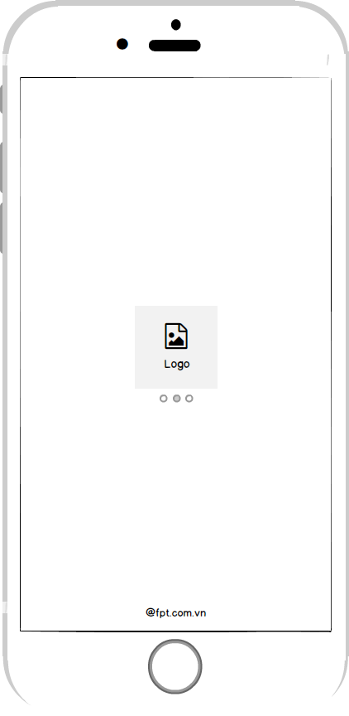

*Splash screen*

### On boarding screen

Sau khi kết thúc hiển thị Splash screen sẽ có một trong 2 trường hợp:

- Welcome screen: đối với lần đầu sử dụng ứng dụng

- Hiển thị quảng cáo trong 3s countdown hoặc vào thẳng ứng dụng nếu không phải lần đầu.

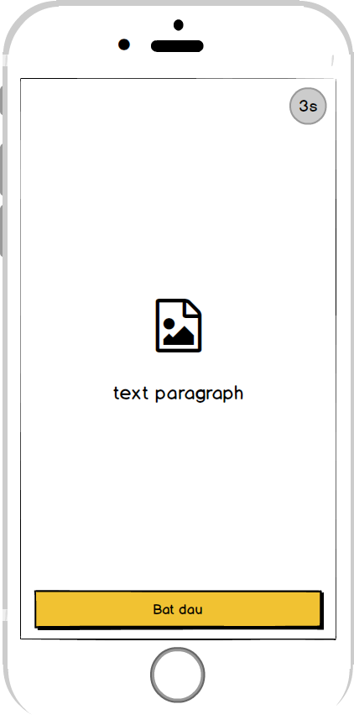

*On boarding screen*

## Đăng ký/Đăng nhập/Quên mật khẩu

### Đăng nhập

* Phần đăng nhập được thực hiện bắt buộc khi sử dụng app.
* Tài khoản được chia làm hai loại chính:
  + Tài khoản chưa liên kết hợp đồng và gói
  + Tài khoản đã liên kết hợp đồng và gói (Chỉ có tài khoản đã liên kết hợp đồng và gói mới có thể truy cập vào app)
* Đối với những tài khoản chưa liên kết hợp đồng và gói, chỉ cho phép cùng lúc đăng nhập trên 2 thiết bị. Khi người dùng đăng nhập trên thiết bị thứ 3, hiển thị thông báo lỗi “Tài khoản chưa liên kết hợp đồng và gói dịch vụ. Vui lòng không đăng nhập quá 2 thiết bị”.
* Đối với những tài khoản đã liên kết hợp đồng và gói, cho phép người dùng đăng nhập tối đa trên số lượng thiết bị đã đăng ký. Trường hợp người dùng đăng nhập vượt quá số lượng thiết bị cho phép, hiển thị thông báo như mô tả phần Tài khoản đăng nhập trên thiết bị mới)

#### Đăng nhập tài khoản đã kích hoạt

Phần đăng nhập tài khoản có các phần sau:

* **Nhập thông tin tài khoản** bao gồm:
  + Số điện thoại (Yêu cầu chi tiết cho việc nhập số điện thoại: xem phần **2.2.3Đăng ký) hoặc** tên đăng nhập (nếu đã tạo trong phần Tài khoản)
  + Mật khẩu (Yêu cầu chi tiết cho việc nhập mật khẩu: xem phần **2.2.3Đăng ký)**

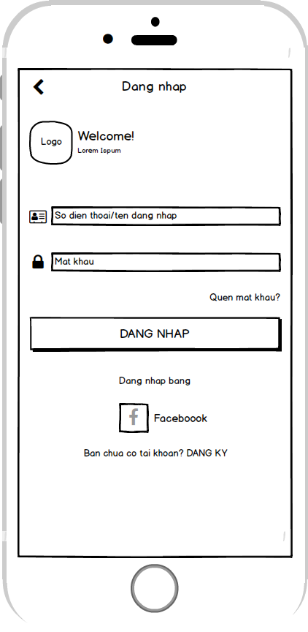

*Điền thông tin đăng nhập*

* Ngoài ra:
  + Quên mật khẩu?: Người dùng nhấn chọn để thiết lập lại mật khẩu (tham khảo 2.2.2 Quên mật khẩu)
  + Đăng nhập bằng Facebook: Người dùng nhấn chọn để đăng nhập bằng tài khoản Facebook (tham khảo **2.2.1.2Đăng nhập bằng Facebook**)
  + Đăng ký: Người dùng nhấn chọn đăng ký để đăng ký tài khoản (tham khảo **2.2.3Đăng ký**)
* **Chú ý:** báo lỗi liên quan tới tên đăng nhập và mật khẩu sẽ hiển thị ở vị trí như sau:

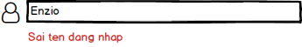

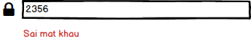

Khi người dùng rời khỏi tình trạng nhập liệu, hệ thống sẽ tự động kiểm tra tính hợp lệ của dữ liệu cần tuân thủ mục **Translation v1.0.3** của tài liệu **“mobile_apps_translation”.**

VD: khi người dùng nhập tên đăng nhập sau đó chọn nhập mật khẩu, hệ thống tự động kiểm tra tên đăng nhập có hợp lệ, nếu đúng có lỗi sẽ hiển thị báo lỗi.

* **Hoàn thành đăng nhập:** Sau khi đăng nhập thành công, hệ thống sẽ chuyển sang bước “Liên kết hợp đồng”

#### Đăng nhập bằng Facebook

* Trường hợp người dùng chọn đăng nhập bằng Facebook, hệ thống sẽ chuyển sang trang Facebook:
  + Nếu là lần đầu tiên liên kết Facebook, hiển thị:

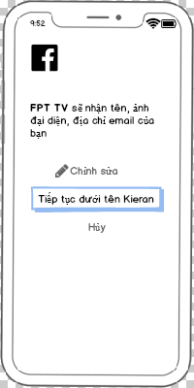

Hình 2‑1 Đăng nhập bằng Facebook

* + - Chọn “Chỉnh sửa” để quay lại trang đăng nhập của Facebook
    - Chọn “Hủy” để quay trở về trang trước đó
    - Chọn “Tiếp tục dưới tên <<Acct Facebook>>” để xác nhận đăng nhập, hệ thống sẽ chuyển tiếp sang bước nhập số điện thoại:

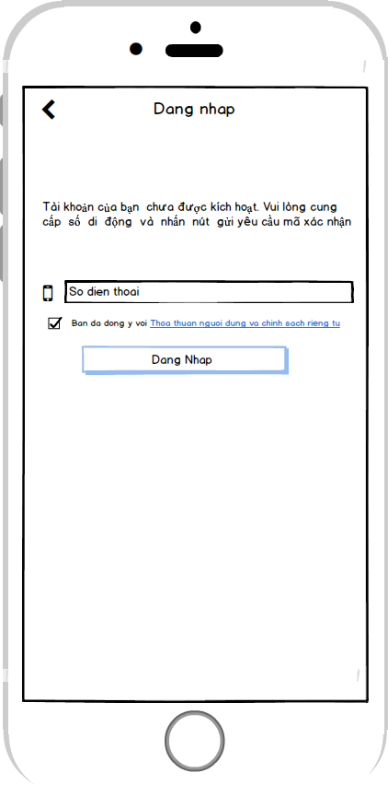

Hình 2‑2 Gửi yêu cầu mã xác nhận

* + - * Các báo lỗi về số điện thoại và điều khoản tương tự như mô tả phần “Đăng ký”.
      * Khi chọn “Đăng nhập”, hệ thống tiếp tục chuyển sang bước Nhập Mã xác nhận:

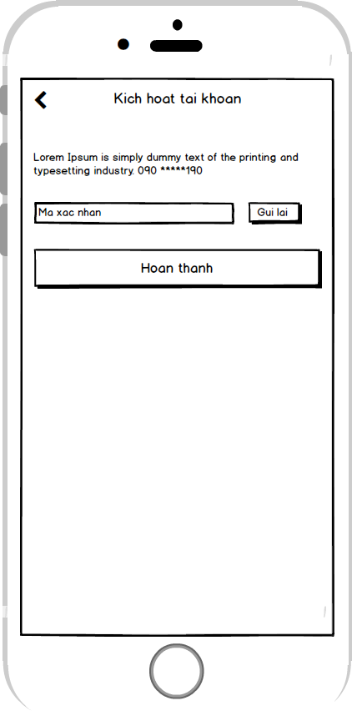

Hình 2‑3 Register Facebook

* + - * Thao tác “Gửi lại” và các báo lỗi tương tự như mô tả phần “Kích hoạt tài khoản”
      * Khi Hoàn thành đăng nhập, hệ thống sẽ chuyển sang bước “Liên kết hợp đồng”
  + Nếu không phải lần đầu tiên liên kết Facebook:
    - Nếu tài khoản chưa được kích hoạt, hệ thống sẽ chuyển sang bước nhập số điện thoại như đã mô tả ở phần trên
    - Nếu tài khoản đã được kích hoạt, hệ thống sẽ chuyển sang bước “Liên kết hợp đồng”

#### Đăng nhập tài khoản trên một thiết bị mới

* **Xác nhận đăng nhập trên thiết bị mới**

Khi đăng nhập trên thiết bị mới, người dùng cần nhập “Mã xác nhận” được gửi tới số điện thoại đã đăng ký. Mặt khác người dùng có thể nhấn nút **<** để trở lại màn hình đăng nhập trước đó.

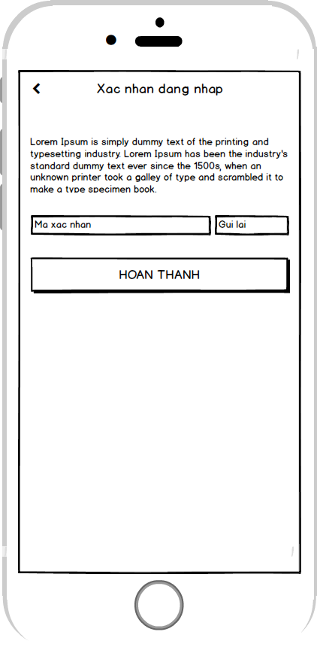

*Nhập mã xác nhận đăng nhập trên thiết bị mới*

* Sau đó nhấn “Hoàn thành” để tiếp tục.

*Lưu ý: Mã xác nhận có hiệu lực trong vòng 10 phút*

**TRƯỜNG HỢP** không nhận được/nhập sai mã xác nhận, người dùng nhấn “Gửi lại” để nhận lại mã xác nhận mới. Trong đó số lần gửi lại mã xác nhận qua tin nhắn SMS/texting cần tuần thủ mục **Xác nhận số di động/kích hoạt tài khoản qua di động** của tài liệu FPT TV account system, version 1.0.2, phát hành ngày 11/07/2018.

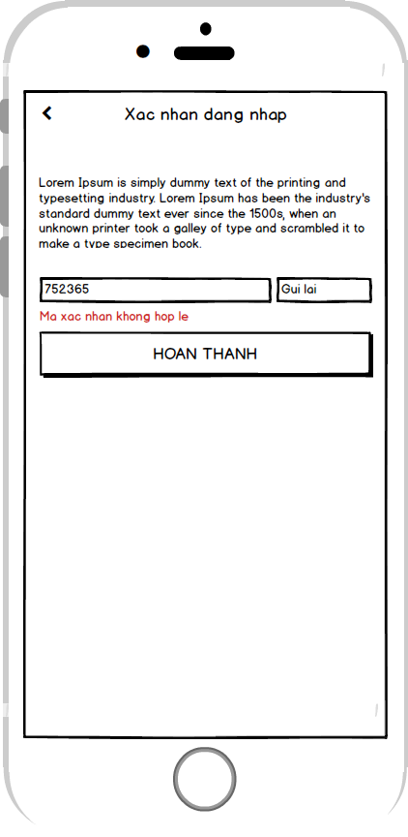

*Yêu cầu gửi lại nếu không nhận được/nhập sai mã xác nhận*

* **Hoàn thành xác nhận**

Sau khi nhập đúng mã xác nhận, tài khoản sẽ tự động đăng nhập trên thiết bị mới.

* **Lưu ý:** Trường hợp người dùng đăng nhập trên thiết bị mới nhưng quá số lượng thiết bị cho phép. Màn hình sẽ hiển thị như sau:

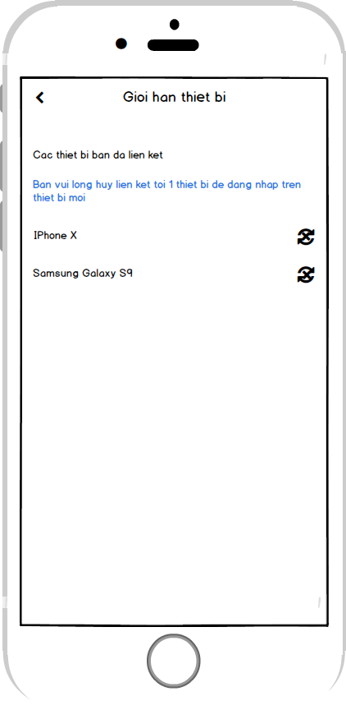

Hình 2‑4 Thông báo vượt quá số lượng devices cho phép

* + - Người dung chọn nút “Hủy” để hủy thiết bị tương ứng, màn hình nhập OTP hiển thị như sau:

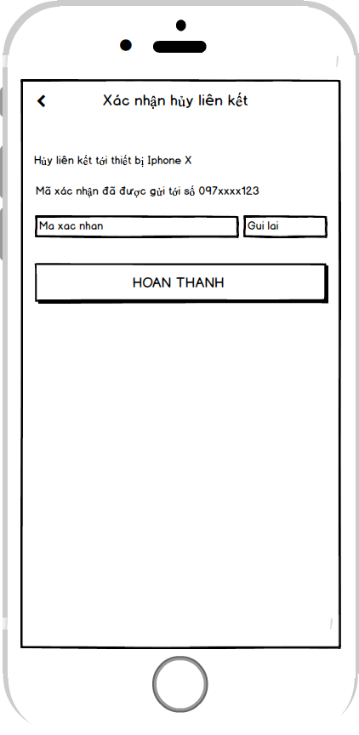

Hình 2‑5 Xác nhận hủy liên kết

* + - Yêu cầu về “Gửi lại” và các báo lỗi tương tự như đã mô tả ở mục “Kích hoạt tài khoản”
    - “<” để quay lại màn hình đăng nhập trước đó.
  + Trường hợp người dùng chọn “hủy liên kết” đối với một trong những thiết bị đang log in, thiết bị bị “hủy liên kết” nếu đang trong một session thì sẽ vẫn được duy trì tại session đó cho đến khi người dung thực hiện thao tác khác, hệ thống sẽ thông báo trên thiết bị như sau:

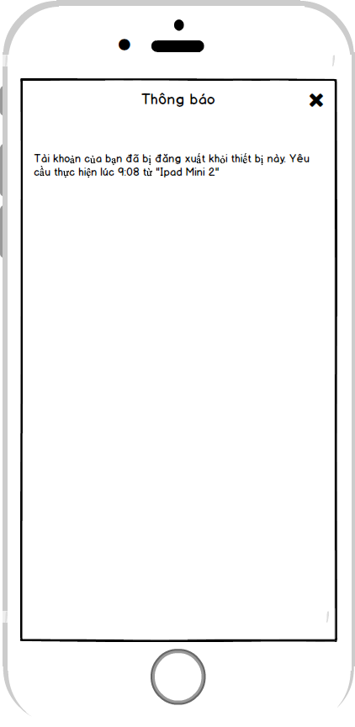

Hình 2‑6 Thông báo buộc dừng

* + - Người dùng chọn tắt thông báo để quay về màn hình đăng nhập ban đầu.
* Lưu ý Lỗi **Count Down** xử lý tương tự như mô tả phần “**Kích hoạt tài khoản**”

### Quên mật khẩu

Để khôi phục mật khẩu, người dùng nhấn “Quên mật khẩu”.

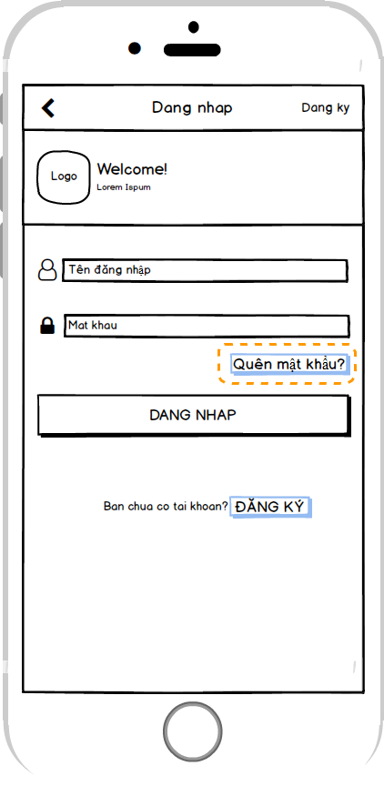

*Lấy lại mật khẩu*

Sau đó, nhập số điện thoại hoặc tên tài khoản rồi nhấn “Tiếp tục”.

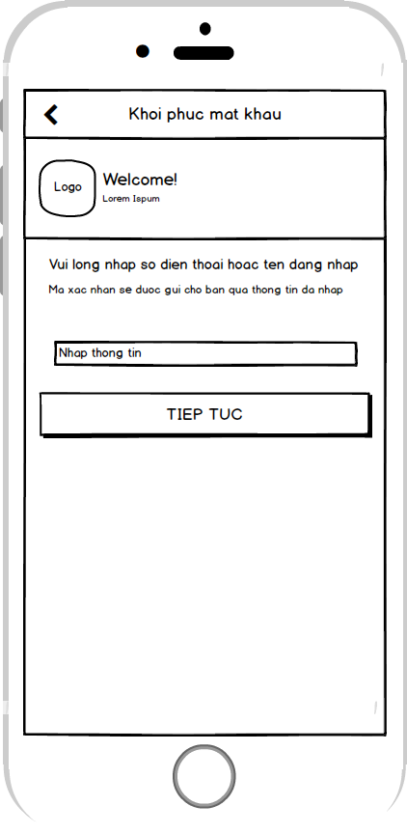

*Nhập số điện thoại*

* Trường hợp người dùng nhập số điện thoại/tên đăng nhập không đúng hệ thống báo lỗi như mô tả phần Đăng nhập.

Ở màn hình nhập mã kích hoạt và nhập mật khẩu mới

Người dùng nhập mã kích hoạt.

Đồng thời, người dùng nhập mật khẩu mới, xác nhận lại mật khẩu mới.

Sau đó nhấn “Hoàn thành”.

*Lưu ý:*

* *Các vấn đề liên quan đến mã kích hoạt xem* *mục 2.2.4 Kích hoạt tài khoản.*
* *Tài khoản đã kích hoạt khi quên mật khẩu chỉ cho phép dùng số điện thoại đã đăng ký (đã kích hoạt lần đầu với tài khoản) để nhận OTP.Không cho phép thay đổi số điện thoại khác để khôi phục mật khẩu.*

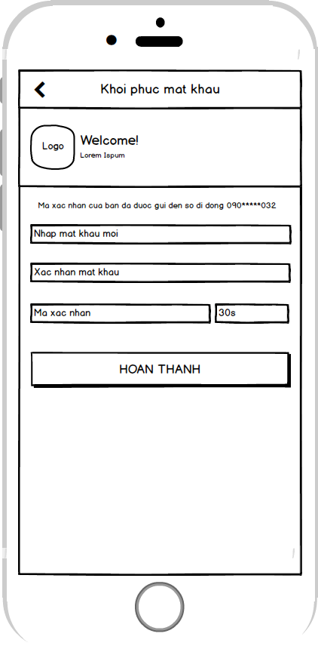

**TRƯỜNG HỢP** nhập “xác nhận mật khẩu” không khớp, màn hình sẽ thông báo để người dùng

nhập lại

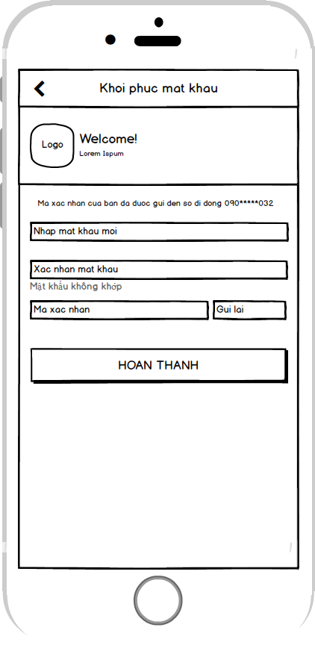

*Nhập lại “xác nhận mật khẩu”*

**TRƯỜNG HỢP** không nhận được/nhập sai mã xác nhận, người dùng nhấn “Gửi lại” để nhận lại mã xác nhận. Trong đó số lần gửi lại mã xác nhận qua tin nhắn SMS/texting cần tuần thủ mục **Xác nhận số di động/kích hoạt tài khoản qua di động** của tài liệu FPT TV account system, version 1.0.2, phát hành ngày 11/07/2018.

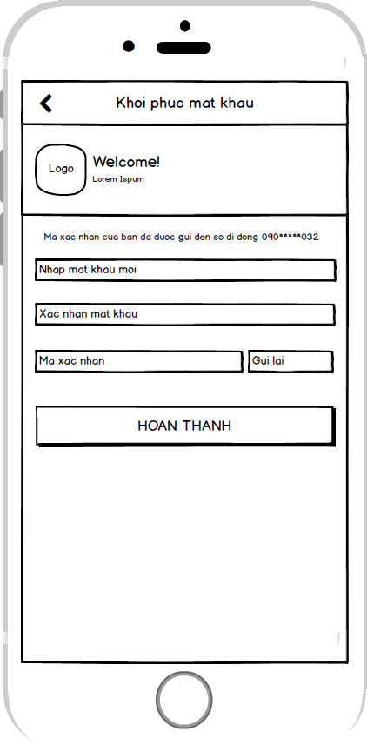

*Gửi lại mã xác nhận*

Sau khi đã nhập đủ và đúng các thông tin yêu cầu của việc “Khôi phục mật khẩu”, người dùng nhấn “Hoàn thành” để kết thúc bước khôi phục mất khẩu, hệ thống sẽ quay về bước đăng nhập.

### Đăng ký

Ở màn hình đăng nhập, người dùng chọn chức năng đăng ký.

Ở màn hình đăng ký bao gồm:

* Khung nhập số điện thoại
  + Số điện thoại phải theo format “0xxxxxxxxx”
* Khung nhập mật khẩu:
  + Mật khẩu có chiều dài ít nhất là 6 ký tự, tối đa là 20 ký tự
  + Mật khẩu chỉ chứa các ký tự số 0-9, chữ phân biệt hoa thường a-zA-Z, ký tự khoảng trống (blank space), các ký tự dấu (punctuation) ít nhất là các ký tự hỗ trợ với RCU hiện tại bao gồm dot (.), colon (:), slash (/).
  + Mật khẩu không được chứa toàn là khoảng trống (blank space).
  + Mật khẩu không được giống mobile number.
  + Mật khẩu phải có chứa ít nhất 2 trong 4 nhóm ký tự sau (password complexity):
    - Ký tự chữ thường (a-z) lowercase letters
    - Ký tự chữ hoa (A-Z) uppercase letters
    - Số (0-9) digits
    - Ký tự dấu (full-stop or dot ., colon :, slash /) punctuation
* Xác nhận điều khoản, điều kiện sử dụng
  + Default = Checked
  + Nếu người dùng uncheck, disable button “Tiếp tục”

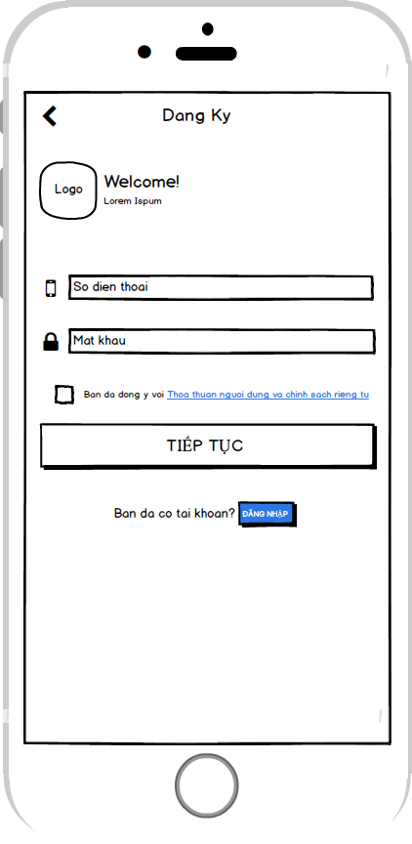

*Đăng ký tài khoản*

Trong đó quy định về thông tin khi đăng ký tài khoản cần tuân thủ mục **Account registration – Đăng ký tài khoản** của tài liệu FPT TV account system, version 1.0.2, phát hành ngày 11/07/2018.

**TRƯỜNG HỢP** thông tin điền chưa hợp lệ, màn hình sẽ hiển thị thông báo như hình:

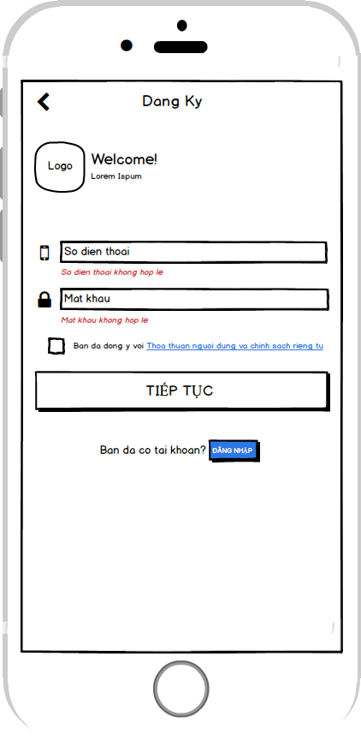

*Đăng ký tài khoản-failed*

Sau khi điền đầy đủ thông tin hợp lệ, người dùng nhấn “Tiếp tục”.

* Nếu số điện thoại đã tồn tại trong hệ thống (bao gồm các trường hợp “Active”, “Suspended”, “Temporary account lock out”, “Inactived”-các trạng thái nàycần tuân thủ mục **1.8 Trạng thái và lưu đồ trạng thái tài** khoản của tài liệu FPT TV account system, version 1.0.2, phát hành ngày 11/07/2018), màn hình sẽ hiển thị thông báo như hình:

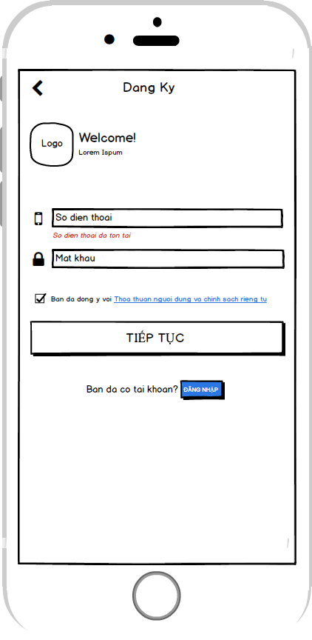

Số điện thoại đã tồn tại

Mặt khác, người dùng có thể nhấn nút **<** để thoát bước Đăng ký và trở về màn hình trước đó.

Người dùng chọn “Tiếp tục” để tiếp tục bước **Kích hoạt tài khoản:** theo danh mục “2.2.4 Kích hoạt tài khoản”

### Kích hoạt tài khoản

Màn hình kích hoạt tài khoản hiển thị thông tin:

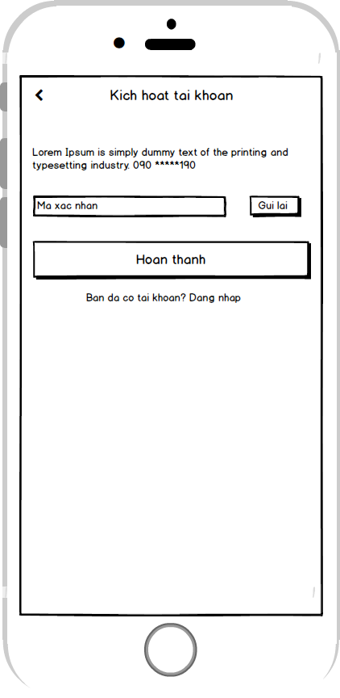

*Nhập mã xác nhận và hoàn thành việc kích hoạt*

**Nhập mã xác nhận** đã được gửi tới số điện thoại sau đó nhấn “Hoàn thành” để tiếp tục. Hoặc người dùng có thể chọn “Đăng nhập” để trở về màn hình đăng nhập tài khoản.

Thời gian timeout mặc định của 1 OTP là 10 phút. Sau 10 phút, người dùng nhập mã đó, màn hình báo lỗi “Mã xác nhận đã hết hạn” như hình bên dưới

**TRƯỜNG HỢP** không nhận được/nhập sai mã xác nhận, người dùng muốn lấy mã xác nhận mới thì nhấn “Gửi lại” để lấy mã xác nhận khác. Sau khi chọn “Gửi lại”, màn hình hiển thị “thời gian chờ gửi” và ẩn nút “Gửi lại”. Trong đó “số lần gửi lại” và “thời gian chờ gửi” mã xác nhận qua tin nhắn SMS/texting cần tuân thủ mục **Xác nhận số di động/kích hoạt tài khoản qua di động** của tài liệu FPT TV account system, version 1.0.2, phát hành ngày 11/07/2018.

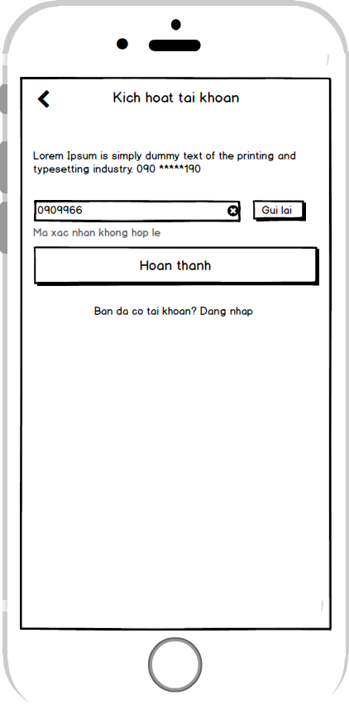

*Yêu cầu gửi lại khi không nhận được mã xác nhận hoặc nhập sai*

**Lưu ý lỗi countdown:** Nếu người dùng đang ở trạng thái thời gian đếm ngược (*hình A)*, khi back lại màn hình Đăng ký (*hình B) và chọn đăng ký, màn hình sẽ báo lỗi (hình C).*

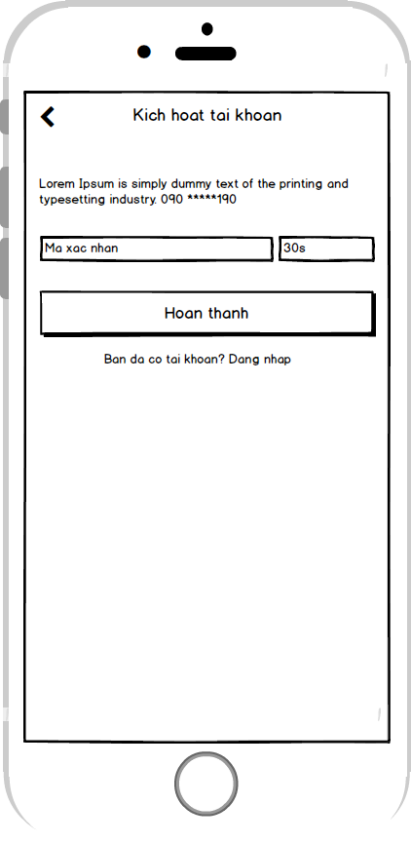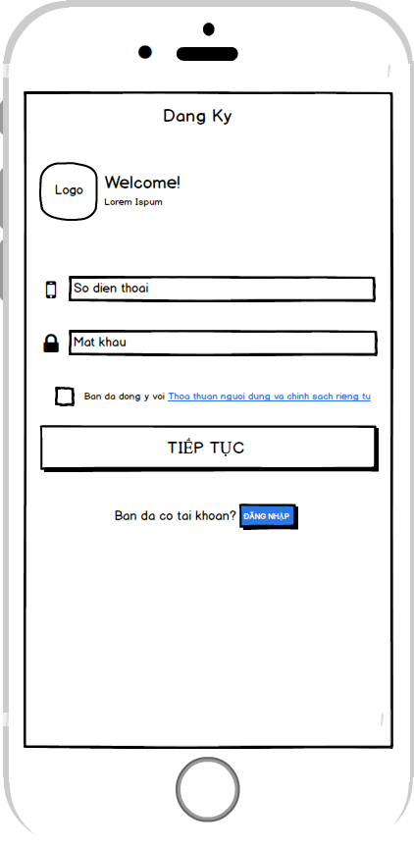

*A B*

*Đăng ký mới trong thời gian countdown*

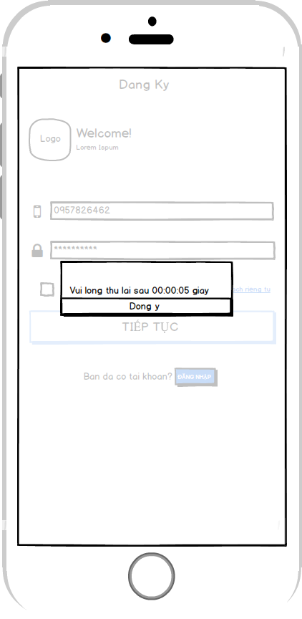

*C*

*Báo lỗi đăng ký trong thời gian countdown*

Sau khi Hoàn thành việc kích hoạt tài khoản (verified), hệ thống sẽ chuyển người dùng sang bước **Đăng nhập tài khoản đã kích hoạt** (Auto-fill “Tên đăng nhập” = “Số điện thoại đã đăng ký trước đó” và “Mật khẩu” = blank) kèm với thông báo “Chúc mừng tạo tài khoản thành công”.

### Kiểm tra liên kết hợp đồng

* **Nếu tài khoản chưa liên kết với hợp đồng**, hiển thị màn hình như dưới đây:

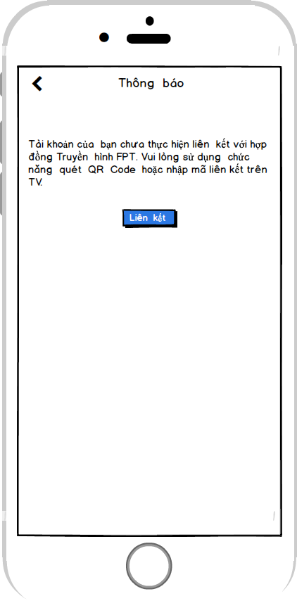

Trường hợp tài khoản chưa liên kết hợp đồng

* + Người dùng nhấn chọn “Liên kết” để thực hiện liên kết, màn hình sẽ hiển thị như bên dưới:

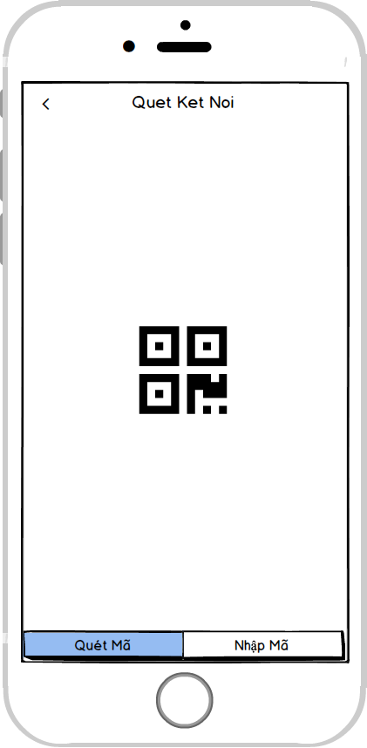

Hình 2‑5 Scan

* + - Mặc định, hiển trị trang “Quét mã”, cho phép người dùng di chuyển màn hình camera điện thoại đến TV chứa mã QR, hiển thị thông báo yêu cầu người dùng xác nhận cho phép TV truy cập camera như sau:

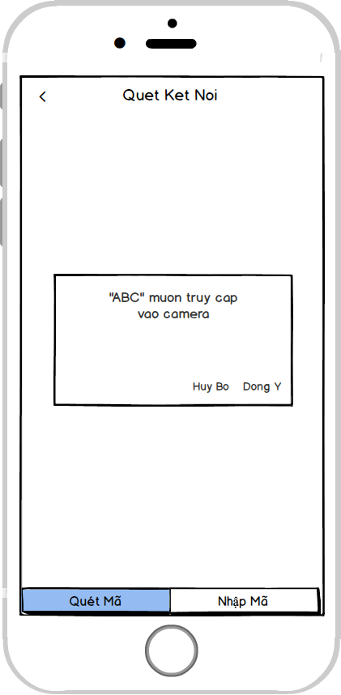

Hình 2‑6 xác nhận cho phép truy cập

* + - * Người dùng chọn “Hủy Bỏ” để xác nhận từ chối để đóng pop-up.
      * Người dùng chọn “Đồng ý” để xác nhận cho phép và chuyển sang bước kiểm tra Mã như mô tả bên dưới.
      * Nếu mã không đúng, màn hình báo lỗi như sau:

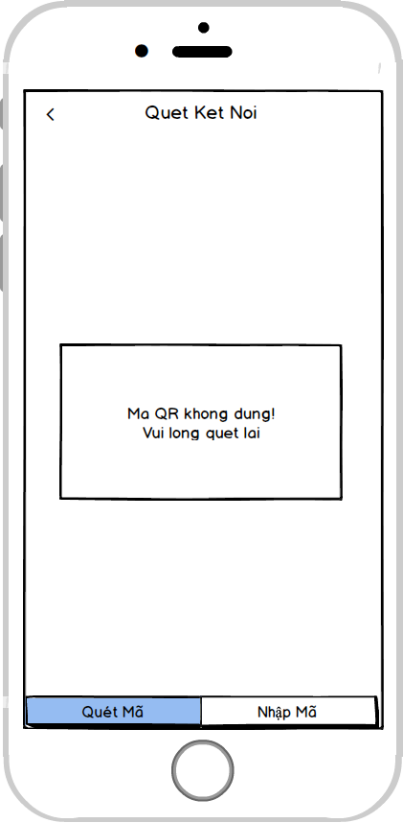

Hình 2‑7 Quét mã failed

* + - * Nếu mã đúng, hệ thống sẽ tiếp tục qua bước “Kiểm tra liên kết gói” như mô tả bên dưới
    - Người dùng có thể chọn “Nhập mã” thay vì “Quét mã”, màn hình sẽ hiển thị như sau: người dùng nhập mã và chọn “Kết nối” để liên kết hợp đồng và gói

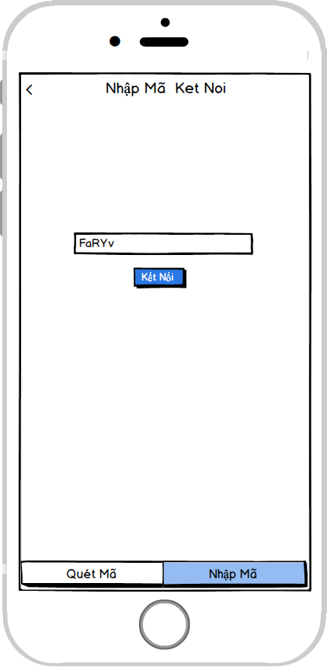

Hình 2‑8 Nhập mã

* + - Trường hợp người dung nhập sai, hệ thống sẽ báo lỗi “Mã kết nối không hợp lệ”
    - Trường hợp người dung nhập sai 5 lần, hệ thống sẽ khóa việc nhập mã trong vòng 10 phút.
  + Lưu ý: Mã liên kết và mã QR hiển thị trên Box sẽ chỉ có hiệu lực trong vòng 10 phút kể lúc hiển thị. Nếu người dùng để quá 10 phút mới nhập mã hoặc scan QR code, thì hệ thống sẽ hiển thị thông báo:

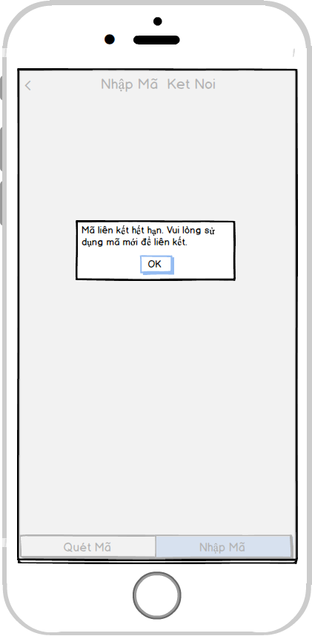

Hình 2‑9 Mã hết hạn

Sau khi liên kết hợp đồng thành công bằng cách nhập mã trên TV hoặc dùng QR Code, hệ thống sẽ kiểm tra liên kết gói:

* + Nếu tài khoản chưa mua gói dịch vụ, màn hình hiển thị thông báo sau:

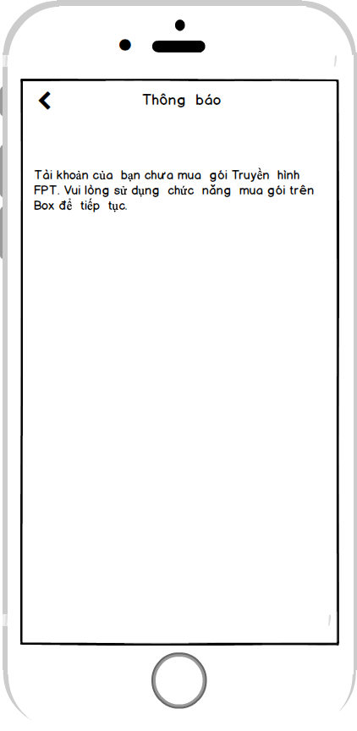

Hình 2‑10 Chưa mua gói

* + - Người dùng thực hiện thao tác mua gói trên giao diện box và sau đó, hệ thống sẽ tự động tích hợp sau khi mua gói thành công và cho phép người dùng vào app.
    - Trường hợp người dùng chưa mua gói và thoát app hoặc time-out, người dùng bị log out khỏi app. Lần tới khi chọn “Đăng nhập”, hệ thống sẽ ghi nhớ bước kiếm tra Liên kết hợp đồng và chuyển luôn sang bước kiểm tra mua gói.
  + Nếu tài khoản đã mua gói, hệ thống sẽ cho phép người dùng vào app.
* **Nếu tài khoản đã liên kết với hợp đồng**, hệ thống sẽ kiểm tra liên kết gói như mô tả ở trên.

## TOP NAVIGATION BAR

Top navigation bar bao gồm:

* Logo app
* Mục Nổi bật
* Mục Phim truyện
* Mục Thể thao
* Mục Trực tiếp
* Mục Giải trí
* Mục Thiếu nhi
* Tính năng Explore

Hiển thị dạng sliding tab (tab pager). Để chuyển qua lại (không tuần hoàn) giữa các tab, người dùng slide ở những khu vực không bao gồm: header image slider, đề xuất cho bạn (thuộc mainpage Phim truyện)

## BOTTOM NAVIGATION BAR

Bottom navigation bar bao gồm:

* Home
* Mục Truyền hình
* VIP
* Mục Tài khoản

Hiển thị dạng icon và chuyển qua lại giữa các mục bằng cách nhấn vào icon.

## NỔI BẬT

Homepage bao gồm các phần sau

* Action bar
* Header image slider
* Mục Tuyển chọn
* Mục Phổ biến – Thể thao-Sự kiện
* Mục Phổ biến – Tổng hợp
* Mục Đề xuất – Thể thao-Sự kiện
* Mục Đề xuất – Tổng hợp

### Action bar

Action bar của Homepage bao gồm các chức năng:

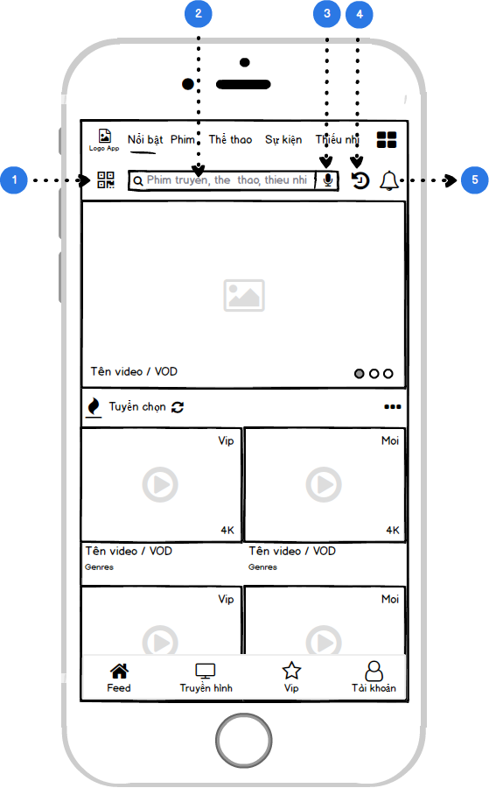

*Action bar*

* QR code scanner (1) (Luồng Scan QR Code tương tự như đã mô tả tại mục Kiểm tra liên kết hợp đồng)
* Thanh tìm kiếm
  + Tìm kiếm theo từ khóa (2)
  + Tìm kiếm bằng giọng nói (3) (phase đầu chưa triển khai)
  + Hiển thị của thanh tìm kiếm ẩn khi scroll up (A) & hiện khi scroll down (B) homepage

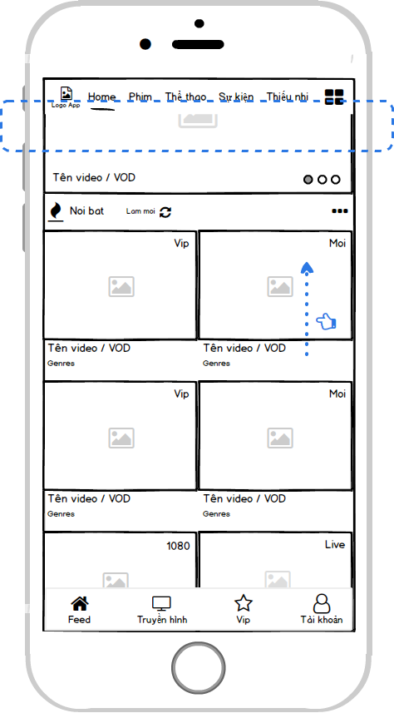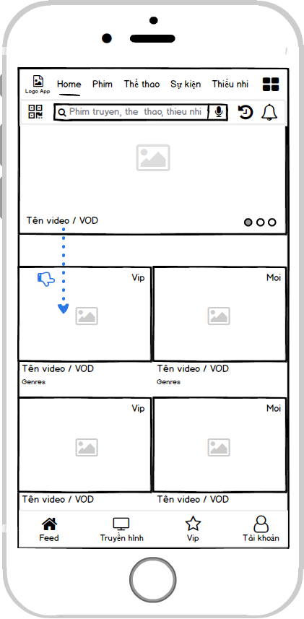

*Scroll up (A) Scroll down (B)*

* Danh sách xem gần đây (4)

Bao gồm tất cả các nội dung đã phát (play) từ 30s trở lên với thứ tự được phát từ mới nhất. Thời gian lưu lại là 1 tháng kể từ lần phát cuối với nội dung đó. Không giới hạn item được lưu.

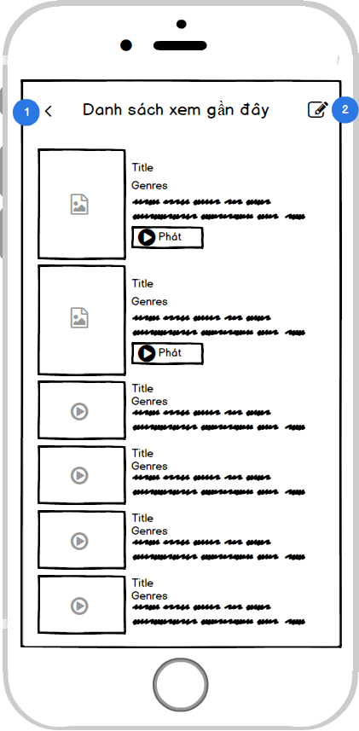

*Danh sách xem gần đây*

Hiển thị giao diện bao gồm:

* + (1) Quay trở lại trang trước
  + (2) Bật/tắt hiển thị chức năng xóa item
    - (2.1) Chọn tất cả các item
    - (2.2) Xóa các item đã chọn

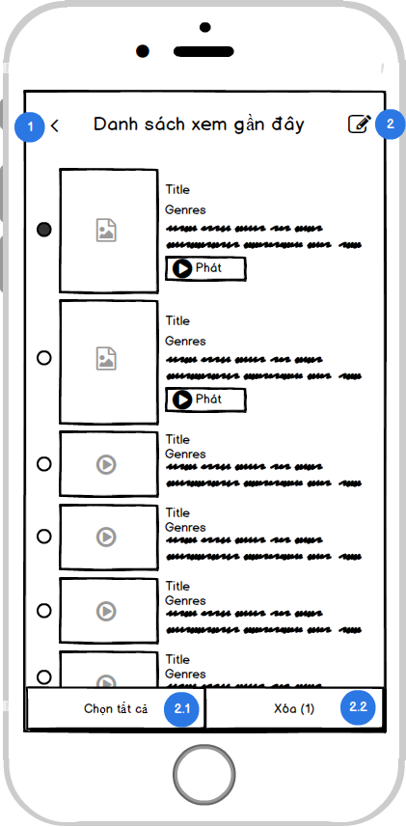

*Bật chức năng xóa item*

* Thông báo (server push notifications) (5)

Bao gồm tất cả những thông báo từ hệ thống tới người dùng với các loại như sau:

* + Status: pop up chỉ hiển thị thông tin (có thể bao gồm hình, text), không lưu lại trên mục thông báo và được xóa sau khi người dùng tương tác.
  + Dialogue: pop up chỉ hiển thị thông tin (có thể bao gồm hình, text), lưu lại trên mục thông báo và thực hiện các tác vụ được gắn. Giao diện chi tiết thông báo bao gồm:
    - Title
    - Nội dung thông báo (text, hình ảnh)
    - Thời gian thông báo được gửi
    - Action button (tối đa 2 buttons)
  + Deep links : direct tới page in app
  + Mở web browser : direct tới link được gắn

Giao diện mục thông báo bao gồm:

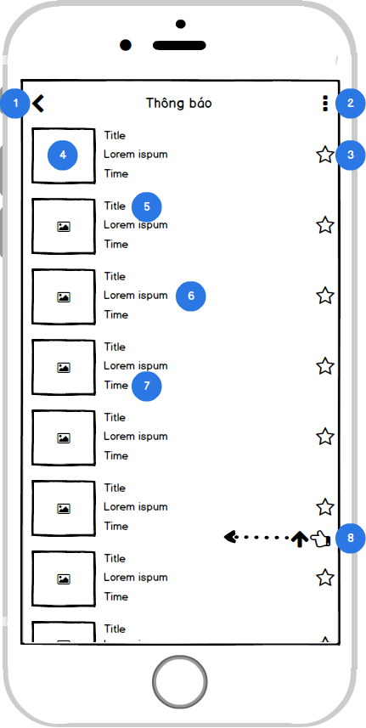

* + (1) Quay trở lại trang trước
  + (2) Bật hiển thị tính năng lọc thông báo bao gồm:
    - Hiển thị những tin đã lưu
    - Hiển thị những tin chưa xem

Sau khi chọn tính năng, màn hình sẽ cập nhật theo yêu cầu tính năng đã chọn. Tắt hiển thị sau khi đã chọn tính năng/nhấn icon tính năng đó.

* + (3) Lưu tin
    - Check/uncheck icon để lưu/bỏ lưu tin
  + (4) Icon tương ứng với từng loại thông báo trên
  + (5) Title của thông báo
  + (6) Nội dung tóm tắt của thông báo
  + (7) Thời điểm nhận thông báo được biểu diễn theo dạng human-friendly relative time:
    - Trong ngày mở mục thông báo: **vừa mới đây** (dưới 1 phút)/**? Phút/? giờ trước đây**
    - 1 ngày trước ngày mở mục thông báo: **hôm qua lúc hh:mm**
    - Từ 2 đến 6 ngày trước ngày mở mục thông báo: **n ngày trước**
    - Từ 1 tuần trước ngày mở mục thông báo: **n tuần trước**
    - Từ 1 tháng trước ngày mở mục thông báo: **n tháng trước**

Mốc thời gian để lưu các thông báo tối đa là 3 tháng về trước kể từ ngày của thông báo cuối cùng được mở, tối thiểu là ngày thông báo xa nhất chưa được mở.

VD: hôm nay ngày 31/03/2019 gửi tin A (đã được mở), tin B (đã được mở) gửi 01/01/2019, tin C (là tin còn lại duy nhất chưa được mở) gửi 31/12/2018, tin D (đã được mở) gửi 30/12/2018. Vậy các tin nhắn được gửi từ ngày 31/12/2018 đến 31/03/2019 sẽ được lưu.

* + (8) Scroll up để hiển thị thêm (lazy loading)

Trạng thái của notification

* + Thông báo đã mở
  + Thông báo chưa mở

### Header image slider

Header banner slider (6) có

* Kích thước designed banner 16:9
* Số lượng banner tối thiểu là 1, tối đa là 6
* Người có thể swipe manually hoặc tự động hiển thị luân phiên mỗi 8s một banner
* Hiển thị tên nội dung của từng banner có độ dài bằng chiều dài của banner
* Hiển thị title: tên nội dung (không để tổng số tập đối với nội dung bộ)
* Indicator cho biết số lượng banner và thứ tự banner đang xem
* Việc lựa chọn banner nào để hiển thị, theo thứ tự nào và số lượng cụ thể bao nhiêu (từ 1-6) sẽ được lựa chọn manually.

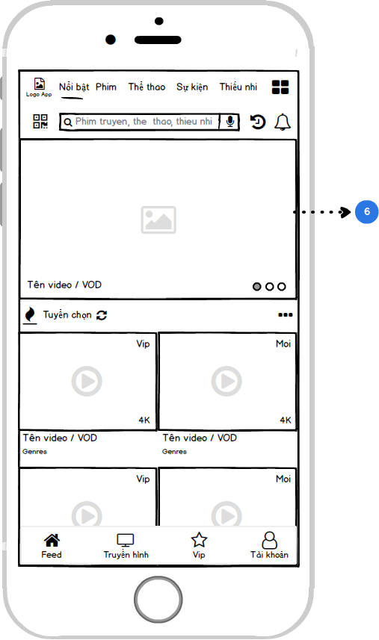

*Header banner slider (6)*

### Mục tuyển chọn

Mục Tuyển chọn hiển thị những nội dung được chọn lọc manually từ 5 chuyên mục: Trực tiếp, Thể thao, Phim truyện, Giải trí, Thiếu nhi.

**Mô tả design mục tuyển chọn**

* Hiển thị tại trang Nổi bật dạng grid, col default = 2, row default = 2
* Kích thước designed poster 16:9
* Có từ 1 hoặc 2 label gắn trên poster trong đó
  + 1 label gắn góc phải trên bao gồm
    - **VIP** đối với
      * nội dung TVOD theo backend trả về (cùng áp dụng cho poster dọc)
      * sự kiện không ở trạng thái đang diễn ra (không có label live)
    - **Mới** đối với nội dung theo backend trả về. Label “Mới” sẽ được tự động gỡ sau 7 ngày (cùng áp dụng cho poster dọc)
    - **Live** đối với sự kiện đang diễn ra.
  + 1 label gắn góc phải dưới bao gồm
    - **Số tập đã có/tổng số tập dự kiến** đối với nội dung bộ (cùng áp dụng cho poster dọc)
    - **hh:mm:ss**: đối với nội dung lẻ. Đối với video dưới 60 phút sẽ không có hh.
    - **VIP** đối với sự kiện đang diễn ra (có label live) có phí
* Color label bao gồm: Background color và text color.
* Hiển thị tên nội dung của từng banner có độ dài bằng chiều dài của banner
* Hiển thị title: tên nội dung (không để tổng số tập đối với nội dung bộ); subtitle 1 - subtitle 2 của:
  + Phim bộ: thể loại – năm sản xuất
  + Phim lẻ: thể loại – quốc gia
  + Ca nhạc, Kể chuyện, Học điều hay, Tiếng Anh, Hoạt hình: quốc gia – năm sản xuất
  + TVshow: quốc gia – năm sản xuất
  + Sân khấu, Hài kịch: thể loại – năm sản xuất
  + Thể thao: tên nội dung - giải đấu
  + Giải đấu thể thao: tên video - dd/mm

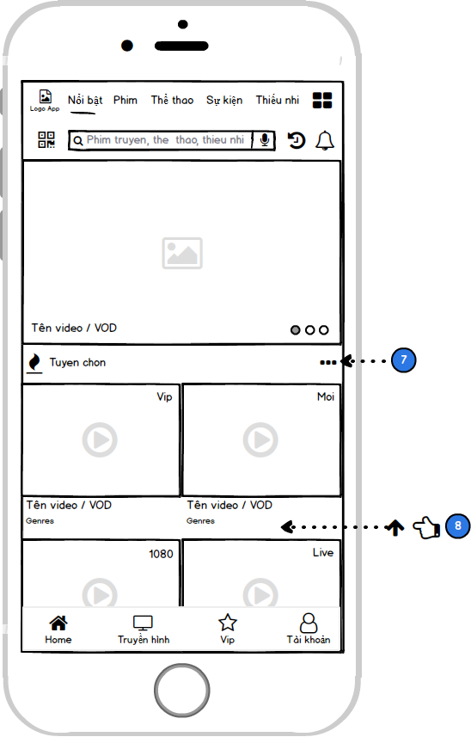

*Giao diện mục Tuyển chọn tại trang Nổi bật (7) (8)*

* Hiển thị đầy đủ nội dung mục Tuyển chọn (7)
* Scroll up để hiển thị mục tiếp theo (8)

**Hiển thị của mục tại trang Nổi bật** với mỗi vị trí là mỗi nội dung từ các mục khác nhau kể trên và không trùng với nội dung đã có ở Header image slider.

**Hiển thị đầy đủ của mục Tuyển chọn** (7)

* (7.1) Quay trở lại Homepage
* (7.2) Scroll up để hiển thị thêm (lazy loading)
* Trong đó, mặc định hiển thị 20 nội dung chia đều cho 5 chuyên mục. Trường hợp, một chuyên mục bất kì không đủ 4 nội dung cho phép, các chuyên mục khác được bổ sung thế chỗ.
* 5 nội dung liệt kê đầu tiên cố định thuộc thứ tự các mục Trực tiếp, Phim truyện, Thể thao, Giải trí, Thiếu nhi (nếu có). Các vị trí tiếp theo sẽ được sắp xếp theo thứ tự từ cập nhật mới nhất bất kể nội dung đó thuộc chuyên mục nào.

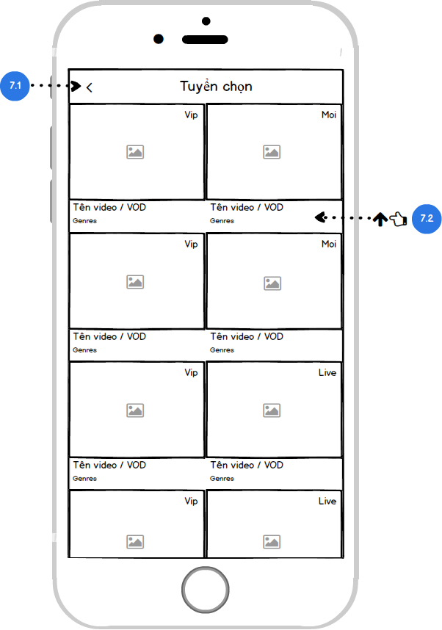

*Hiển thị đầy đủ mục Tuyển chọn (7.1) (7.2)*

### Mục phổ biến – thể thao – sự kiện

Bao gồm những nội dung có most view và biggest rate of growth in views của mục Thể thao và những sự kiện đã diễn ra (được back-end lưu lại ở mục Giải trí) trong khoảng thời gian 7 ngày tính đến ngày người dùng đó truy cập vào mục này.

**Mô tả design** tương tự mô tả design mục Tuyển chọn. Lưu ý: trong mục này, hiển thị designed poster 16:9 (nếu có) hoặc hiển thị video frame tỉ lệ 16:9.

**Hiển thị của mục tại trang Nổi bật** với nội dung xuất hiện ngẫu nhiên và không trùng với nội dung đã có trong mục tuyển chọn và header image slider.

**Hiển thị đầy đủ của mục phổ biến – Thể thao-Sự kiện**

* (8.1) Quay trở lại Homepage
* (8.2) Scroll up để hiển thị thêm (lazy loading) theo thứ tự nội dung được cập nhật mới nhất.
* Trong đó, hiển thị 20 nội dung được chia đều cho 2 loại nội dung Thể thao và sự kiện Giải trí. Trường hợp, 1 loại nội dung trên không đủ 10 nội dung cho phép, loại còn lại được bổ sung thế chỗ.

Những vị trí đầu tiên liệt kê các sự kiện Giải trí (nếu có) và những vị trí tiếp theo thuộc mục Thể thao, và được sắp xếp theo thứ tự từ cập nhật mới nhất .

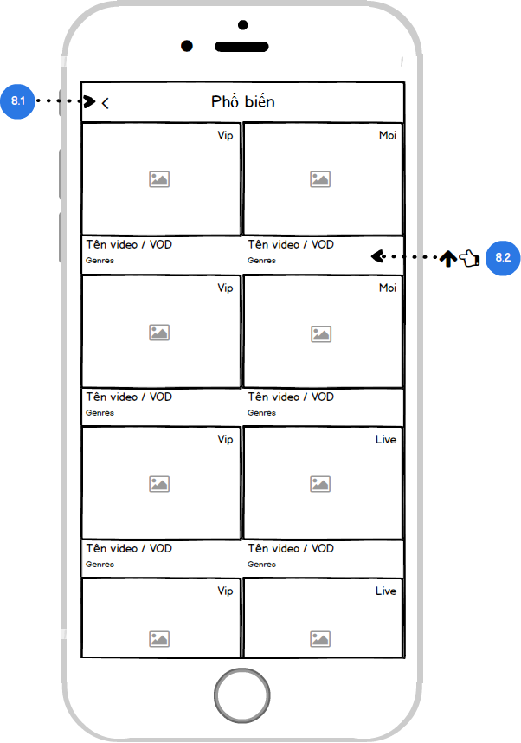

*Chi tiết mục Phổ biến thể thao – sự kiện (8.1) (8.2)*

### Mục phổ biến – tổng hợp

Bao gồm những nội dung có most view và biggest rate of growth in views của mục Phim truyện, Thiếu nhi, Giải trí (không bao gồm những nội dung đã xuất hiện trong mục Phổ biến Thể thao-Sự kiện) trong khoảng thời gian 7 ngày tính đến ngày người dùng đó truy cập vào mục này.

**Mô tả design** tương tự mô tả design mục Tuyển chọn**.** Lưu ý: trong mục này, hiển thị tại trang Nổi bật dạng grid, col default = 3, row default = 2 với designed poster 1.45

**Hiển thị của mục tại trang Nổi bật** với ít nhất 1 nội dung thuộc mỗi mục trên và không trùng với nội dung đã có trong mục tuyển chọn và header image slider.

**Hiển thị đầy đủ của mục phổ biến**

* (9.1) Quay trở lại Homepage
* (9.2) Scroll up để hiển thị thêm (lazy loading) theo thứ tự nội dung được cập nhật mới nhất.
* Trong đó, mặc định hiển thị đủ 20 nội dung với tối thiểu 5 nội dung mỗi chuyên mục. 6 nội dung liệt kê đầu tiên cố định thuộc thứ tự các mục Phim truyện, Giải trí, Thiếu nhi. Các vị trí tiếp theo sẽ được sắp xếp theo thứ tự từ cập nhật mới nhất bất kể nội dung đó thuộc chuyên mục nào.

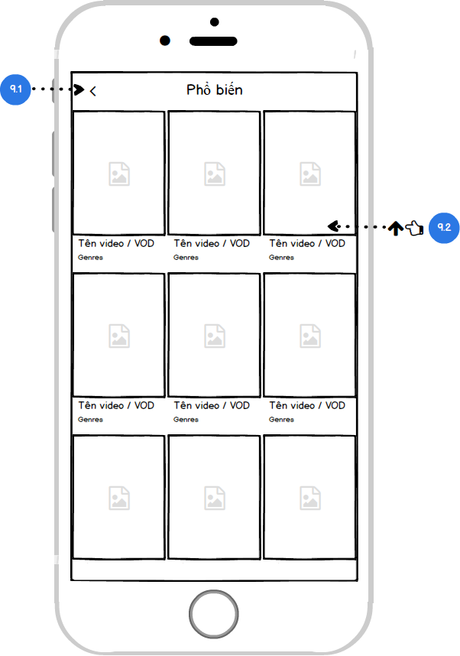

*Chi tiết mục Phổ biến – tổng hợp*

### Mục đề xuất – thể thao-sự kiện

Bao gồm những nội dung được hệ thống đề xuất cho người dùng từ các mục Thể thao, Sự kiện (nếu có). Trong trường hợp, người dùng chưa login hoặc mới login lần đầu thì cần có mục đề xuất cho guest.

**Mô tả design** tương tự mô tả design mục Tuyển chọn**.** Lưu ý: trong mục này, hiển thị designed poster 16:9 (nếu có) hoặc hiển thị video frame tỉ lệ 16:9.

**Hiển thị của mục tại trang Nổi bật** bao gồm ít nhất 1 nội dung thuộc mỗi mục trên, xuất hiện ngẫu nhiên và không trùng với nội dung đã có trong mục tuyển chọn, mục phổ biến – Thể thao-Sự kiện và header image slider.

**Hiển thị đầy đủ** tương tự Hiển thị đầy đủ của mục phổ biến – Thể thao-Sự kiện

### Mục đề xuất – tổng hợp

Bao gồm những nội dung được hệ thống đề xuất cho người dùng từ các mục Phim truyện, Giải trí, Thiếu nhi. Trong trường hợp, người dùng chưa login hoặc mới login lần đầu thì cần có mục đề xuất cho guest

**Mô tả design** tương tự mô tả design mục Tuyển chọn**.** Lưu ý: trong mục này, hiển thị tại trang Nổi bật dạng grid, col default = 3, row default = 2 với designed poster 1.45.

**Hiển thị của mục tại trang Nổi bật** bao gồm ít nhất 1 nội dung thuộc mỗi mục trên, xuất hiện ngẫu nhiên và không trùng với nội dung đã có trong mục tuyển chọn, mục phổ biến – tổng hợp và header image slider.

**Hiển thị đầy đủ** tương tự Hiển thị đầy đủ mục phổ biến – tổng hợp

## PLAYER

### Player in portrait mode

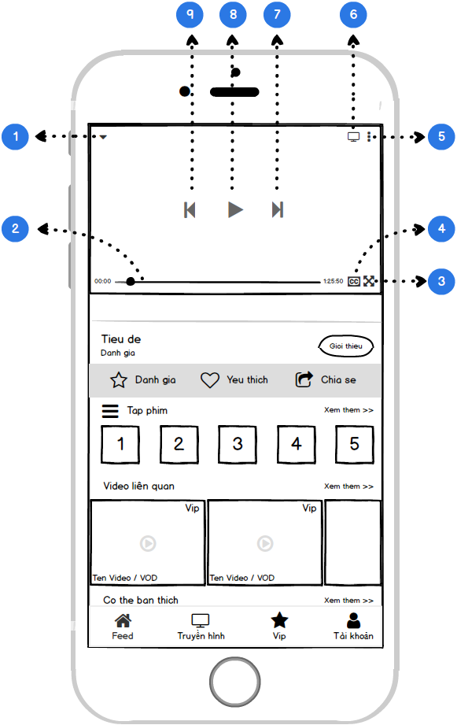

*Player in portrait mode*

Player khi chưa ở chế độ fullscreen bao gồm các tính năng (được hiển thị khi chạm vào khu vực player)

* (1) Chuyển player về chế độ PiP (luôn luôn hiển thị) và màn hình chính trở về mục trước đó. Sau đó chạm lại vào khu vực PiP để trở về lại trạng thái player trước đó. Nếu người dùng nhấn phím “back” trên device, màn hình chính sẽ trở về mục trước đó và phim sẽ không chuyển về dạng pip.

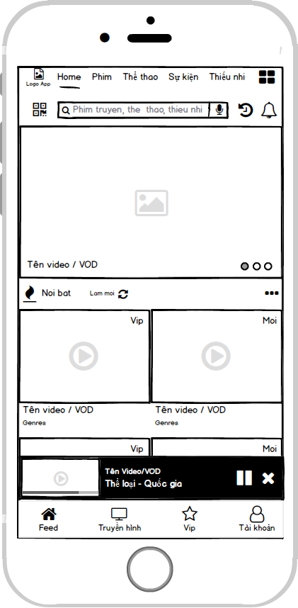

Trong đó PiP có

* + Video player thể hiện progress bar
  + Play/pause video
  + Tắt PiP hoặc swipe sang phải để tắt
* (2) Thanh thời gian
  + Preview thumbnail (có video frame tỉ lệ 16:9) cho từng scene/s của video khi trượt trên thanh thời gian, có hiển thị thời điểm của scene đó.

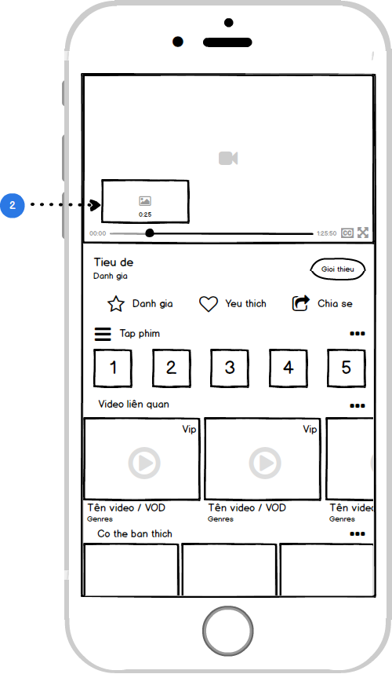

* (3) Chuyển player về chế độ fullscreen
* (4) Cài đặt âm thanh & phụ đề và cách tắt hiển thị

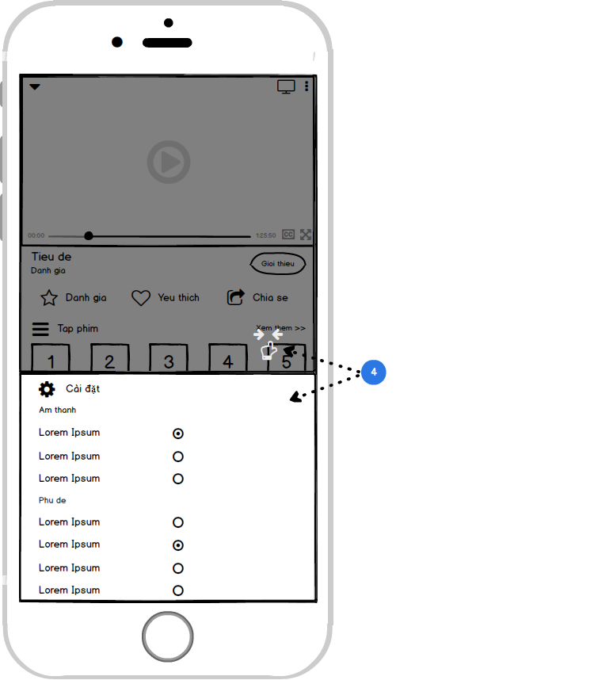

* (5) Cài đặt nâng cao và cách tắt hiển thị

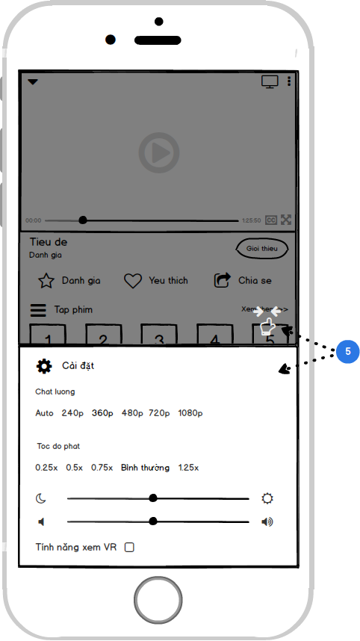

* (6) Cast to TV và cách tắt hiển thị

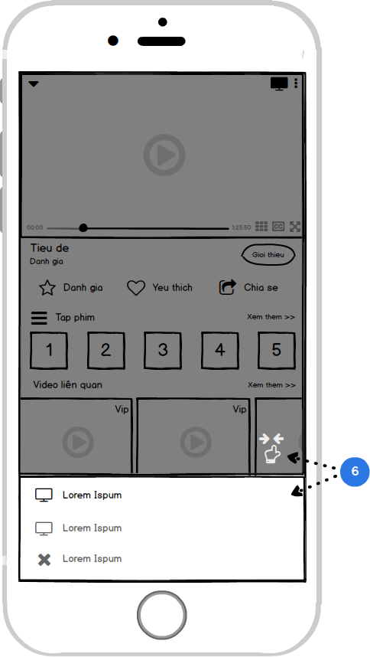

* (7) Chuyển video liên quan tiếp theo
* (8) Phát/dừng video
* (9) Chuyển video liên quan liền trước
  + Lưu ý: nếu là nội dung bộ thì (7) và (9) để chuyển tập tiếp theo/liền trước.



### Player in fullscreen mode

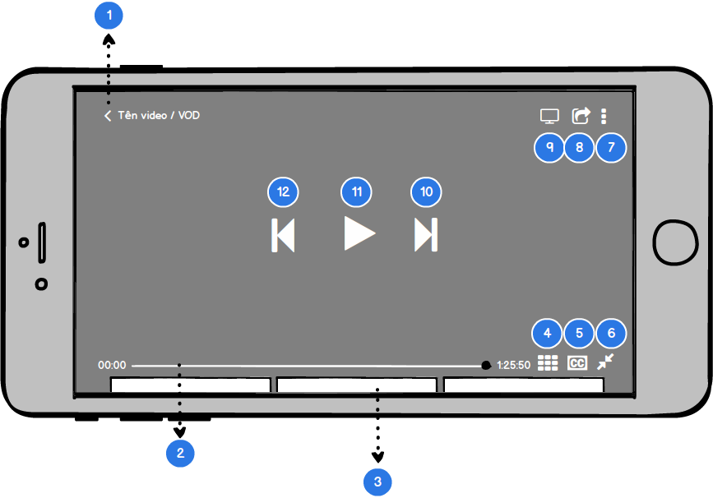

Player ở chế độ fullscreen bao gồm các tính năng:

* (1) Quay về chế độ potrait mode



*Chế độ PiP ở potrait screen mode*

* (2) Thanh thời gian
  + (2.1) Preview thumbnail từng cảnh/s của video khi trượt trên thanh thời gian

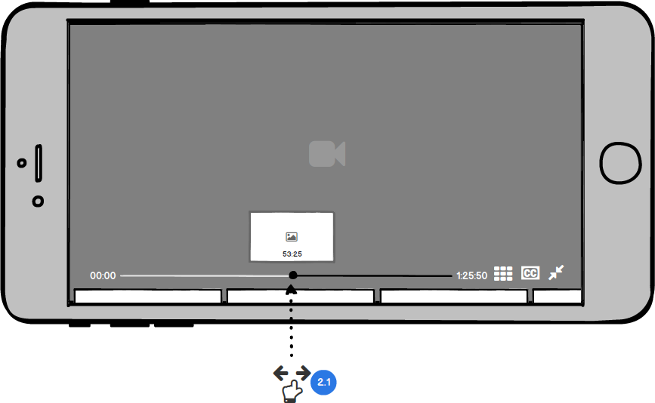

* (3) Video liên quan bao gồm 2 dạng
  + (3.1) Danh sách dạng video frame tỉ lệ 16:9 áp dụng với VOD không có poster dọc.

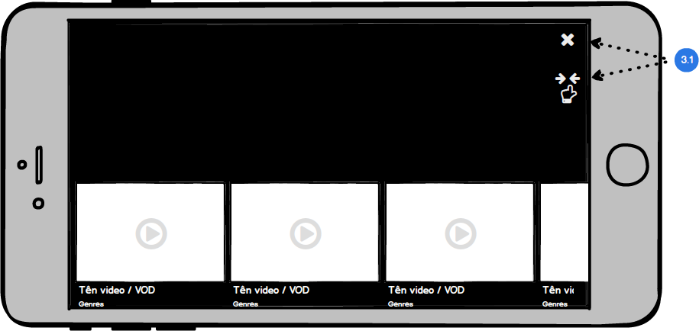

* + (3.2) Danh sách dạng poster dọc (tỉ lệ 1.45) của video và cách tắt hiển thị

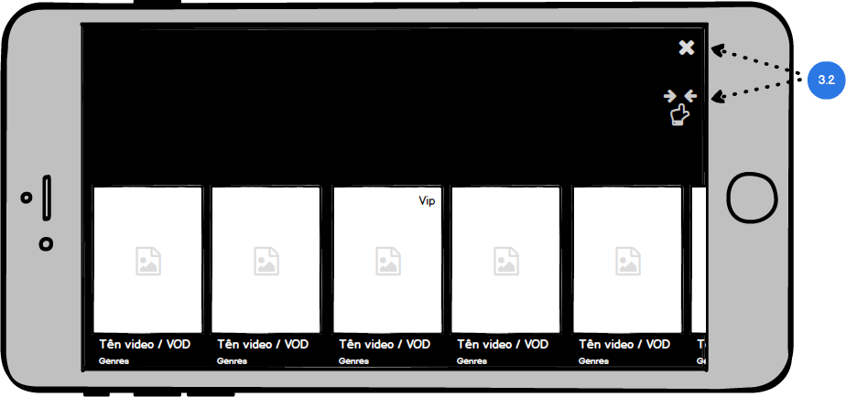

* (4) Số tập (hiển thị tính năng đối với nội dung bộ, ẩn tính năng đối với nội dung lẻ)

Lưu ý: khi mở tính năng này thì vẫn giữ nguyên trạng thái trước đó của player. Sau khi chọn một tập khác thì tự động phát luôn tập đó.

Có 2 dạng hiển thị: tập có số (A) và tập theo chủ đề (B)

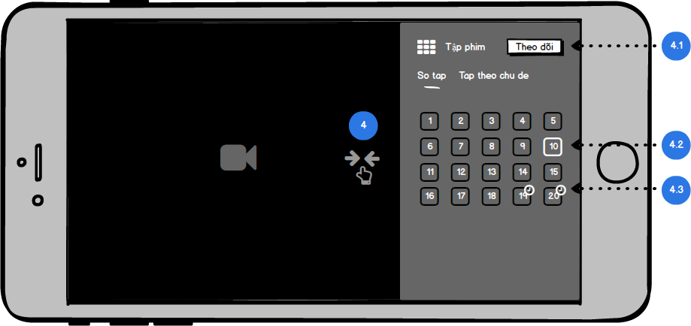

*Tập có số thứ tự (A)*

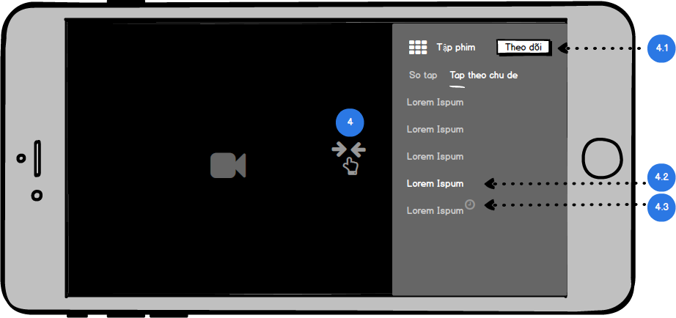

*Tập theo chủ đề (B)*

Trong đó bao gồm:

* + (4) Tắt hiển thị tập
  + (4.1) Theo dõi để cập nhật tập mới với bộ đang chiếu
  + (4.2) Tập đang phát
  + (4.3) Label đặc biệt với mỗi tập (nếu có)
* (5) Cài đặt phụ đề & âm thanh

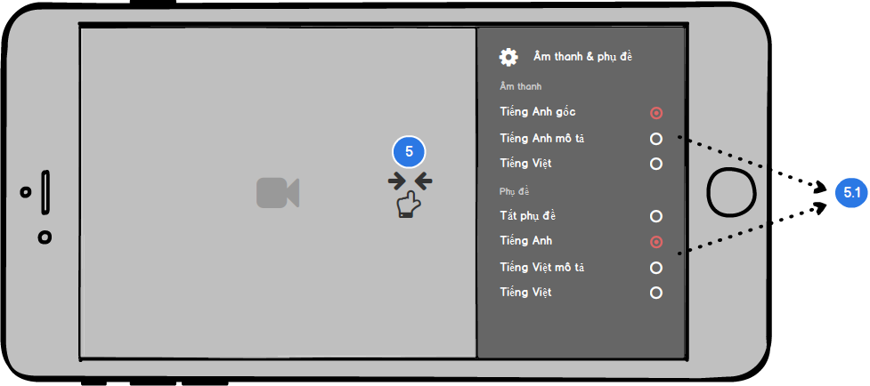

Trong đó bao gồm:

* + (5) Tắt hiển thị cài đặt
  + (5.1) Chọn các lựa chọn có sẵn (thay đổi tùy theo từng nội dung), chỉ có thể chọn 1 loại âm thanh & 1 loại phụ đề cùng lúc hoặc 1 trong 2.
* (6) Chuyển player về chế độ portrait
* (7) Cài đặt nâng cao

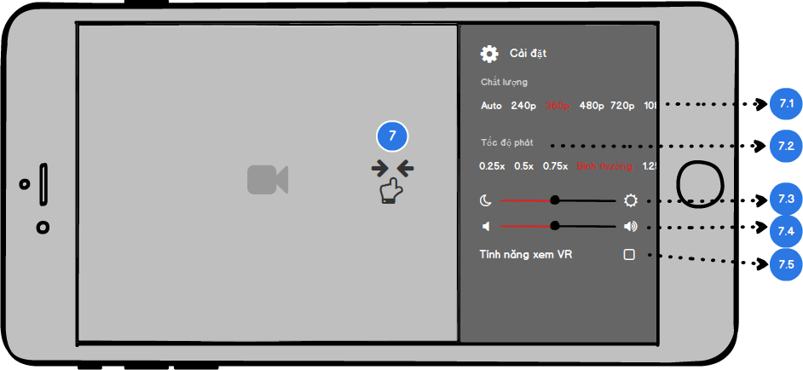

Trong đó bao gồm:

* + (7) Tắt hiển thị cài đặt
  + (7.1) Chọn độ phân giải (tùy thuộc độ phân giải sẵn có của từng nội dung)
  + (7.2) Chọn tốc độ phát bao gồm 0.25, 0.5x, 0.75, bình thường, 1.25, 1.5x, 1.75, 2x
  + (7.3) Chỉnh ánh sáng màn hình
  + (7.4) Chỉnh âm lượng
  + (7.5) Tính năng xem VR (nếu có)
* (8) Chia sẻ video và các tắt hiển thị

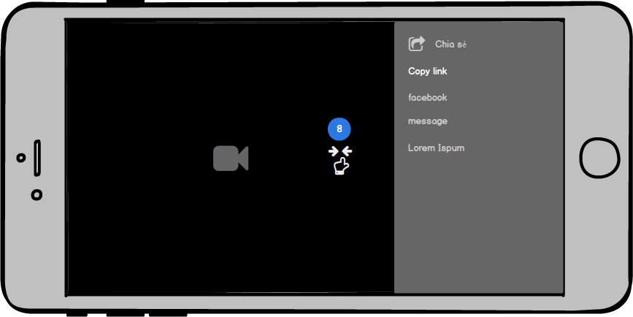

* (9) Cast to TV và cách tắt hiển thị

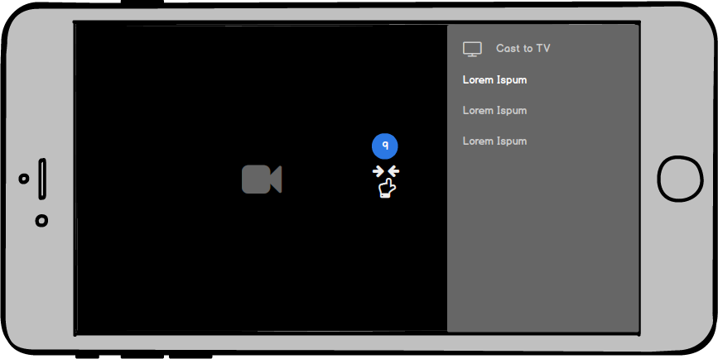

* (10) Chuyển video liên quan tiếp theo
* (11) Phát/dừng video
* (12) Chuyển video liên quan liền trước
  + Lưu ý: nếu là nội dung bộ thì (10) và (12) để chuyển tập tiếp theo/liền trước.



## PHIM TRUYỆN

### Mainpage

Figure 1 - Trang chính của Phim truyện

Trang chính của Phim Truyện bao gồm

Search bar: xem chi tiết tại mục Global search   
Chọn lọc: xem chi tiết tại mục Faceted search Phim truyện

Header image slider là khu vực để giới thiệu các phim đặc sắc (chi tiết xem thêm 2.5.2 Header image slider)

Tất cả nội dung hiển thị tại các phần (header image slider, phim chiếu rạp, phim mới, phim lẻ, phim bộ) trên mainpage phim truyện được thay đổi ngẫu nhiên sau mỗi lần truy cập ứng dụng và được không trùng nhau.

1. **Phim chiếu rạp**: là mục thể hiện những phim chiếu rạp (hiện tại ở phase này sẽ ẩn mục phim chiếu rạp)

* Kích thước poster phim: poster dọc, tỉ lệ 1.45
* Title: tên phim. Sub title: thể loại, quốc gia
* Hiển thị dạng grid, col = 3, row default = 1.
* Sắp xếp phim theo thứ tự do back-end trả về
* Nhấn  để xem danh sách đầy đủ mục Phim chiếu rạp
* Nhấn vào mỗi poster hoặc title sẽ vào trang chi tiết của phim đó.
* 2 label gắn góc phải trên và góc phải dưới của poster (xem chi tiết tại mục Tuyển chọn)

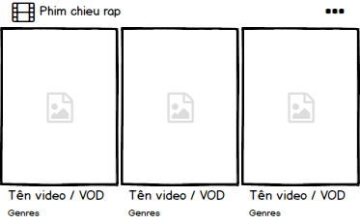

Figure 2 - Mục Phim chiếu rạp ở trang chính Phim truyện

1. **Phim mới :** là mục thể hiện những phim lẻ và phim bộ thuộc mục này do back-end trả về

* Hiển thị dạng grid, col = 3, row default = 2.
* Kích thước poster phim: poster dọc tỉ lệ 1.45
* Title: tên phim. Sub title: thể loại, năm sx (phim bộ)/quốc gia (phim lẻ).
* Nhấn  để vào trang Phim mới.
* Nhấn vào mỗi poster hoặc title sẽ vào trang chi tiết của phim đó
  + 2 label gắn góc phải trên và góc phải dưới của poster (xem chi tiết tại mục Tuyển chọn)

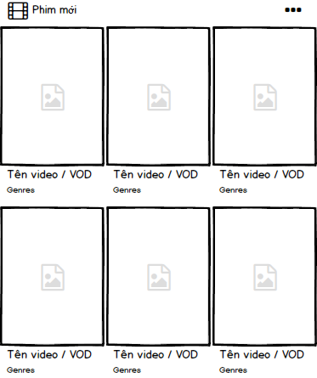

Figure 3 - Mục Phim mới ở trang chính Phim truyện

1. **Phim lẻ:** là mục thể hiện những phim lẻ do back-end trả về

* Banner slider: là khu vực để những hình ảnh phim lẻ nổi bật, tỷ lệ 16:9, thời gian cập nhật tùy thuộc vào team Nội dung (chi tiết xem thêm 2.5.2 Header image slider)
* Hiển thị dạng grid, col = 3, row default = 3
  + - * Kích thước poster phim: sử dụng poster dọc, tỷ lệ 1.45.
* Title: tên phim. Sub title: thể loại, quốc gia
* Nhấn  để vào trang Phim lẻ
* Nhấn vào mỗi poster hoặc title sẽ vào trang chi tiết của phim đó.
  + 2 label gắn góc phải trên và góc phải dưới của poster (xem chi tiết tại mục Tuyển chọn)

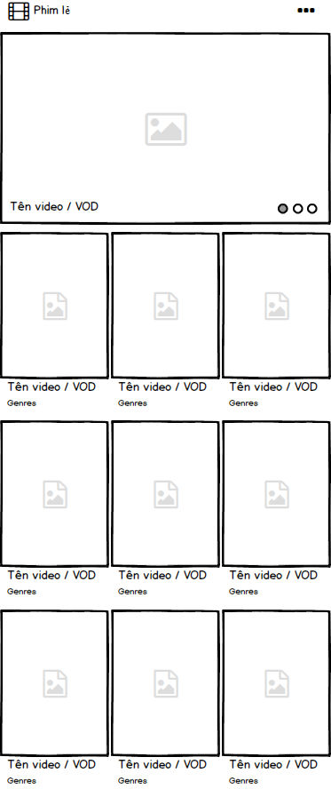

Figure 4 - Mục Phim lẻ ở trang chính của Phim truyện

1. **Phim bộ**: là mục giới thiệu những phim bộ nổi bậtdo back-end trả về

* Nearby image partial visible slider là khu vực để những hình ảnh phim bộ nổi bật, thời gian cập nhật tùy thuộc vào team Nội dung. Trong đó, banner có:
* Kích thước 16:9
* Số lượng banner tối thiểu là 1, tối đa là 5
* Người dùng có thể swipe manually hoặc tự động hiển thị luân phiên mỗi 8s một banner.
* Tên nội dung của từng banner có độ dài bằng 2/3 chiều dài của slider

(xem thêm chi tiết xem thêm 2.5.2 Header image slider)

* Hiển thị dạng grid, col = 3, row default = 3.
* Kích thước poster phim: sử dụng poster dọc, tỉ lệ 1.45.
* Title: tên phim. Sub title: thể loại, năm sản xuất
* Nhấn  để vào trang Phim bộ.
* Nhấn vào mỗi video hoặc title sẽ vào trang chi tiết của phim đó.
  + 2 label gắn góc phải trên và góc phải dưới của poster (xem chi tiết tại mục Tuyển chọn)

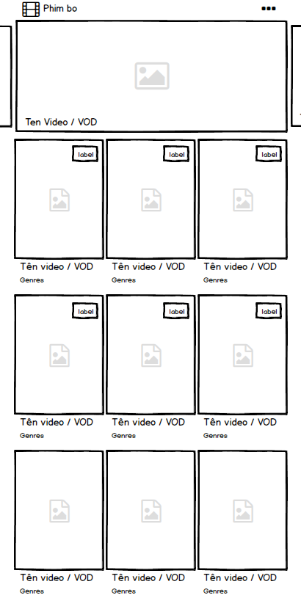

Figure 5 - Mục Phim bộ ở trang chính Phim truyện

1. **Đề xuất cho bạn**: là nơi thể hiện những phim có nội dung liên quan đến sở thích xem của người dùng. Trong trường hợp, người dùng chưa login hoặc mới login lần đầu thì cần có mục đề xuất cho guest.

* Danh sách đề xuất hiển thị dạng slide ngang, row default = 1.
* Kích thước poster phim: sử dụng poster dọc, tỉ lệ 1.45.
  + Title: tên phim. Sub title: thể loại, năm sx (phim bộ)/quốc gia (phim lẻ).
* Đối với người chưa đăng ký, đăng nhập khi nhấn vào icon , ứng dụng sẽ gọi yêu cầu đăng ký/ đăng nhập.
* Người dùng có thể vuốt sang trái để xem tiếp các đề xuất, giới hạn chỉ có 10 đề xuất.
* Nhấn vào icon  để lưu vào danh sách yêu thích, người dùng có thể bỏ lưu khỏi danh sách .
* Nhấn vào từng poster sẽ vào trang chi tiết của phim đó.

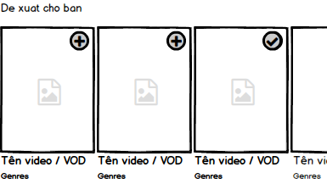

Figure 6 - Mục Đề xuất cho bạn ở trang chính Phim truyện

### Faceted search phim truyện

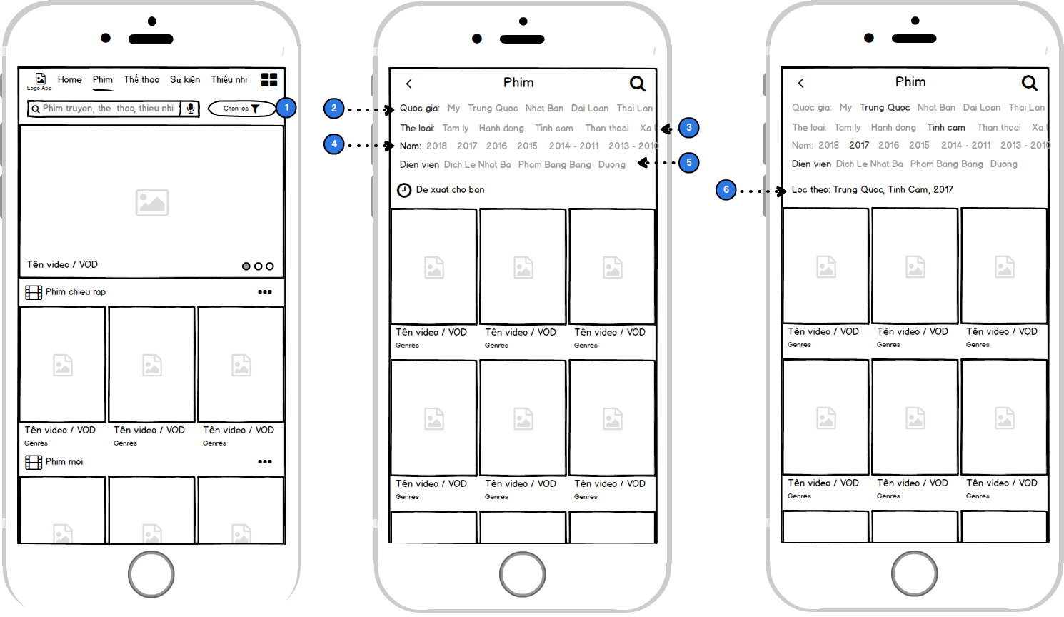

Figure 6 - Faceted search Phim truyện

* Nhấn Chọn lọc (1) > Thanh filter gồm quốc gia (2), thể loại (3), năm (4) và diễn viên (5) sẽ hiển thị
* Người dùng có thể vuốt sang trái để xem thêm các items filter theo đó là tiêu chí filter không được hiển thị cố định.
* Tiêu chí filter:
  + Quốc gia: editor’s choice
  + Thể loại: default theo hệ thống (hiện tại hệ thống bao gồm hành động, phim ngắn, kinh dị, tâm lý, hoạt hình, tài liệu, bộ Hàn Quốc, bộ Việt Nam, bộ Hoa Ngữ, bộ Âu Mỹ, khác)
  + Năm: A (năm hiện tại) ; A-1; (A-2) – (A-4); (A-5) – (A-9 ) và khác (VD: 2019 2018 2017-2015 2014-2010 Khác ).
  + Diễn viên: editor’s choice. Khi nhấn chọn 1 quốc gia, top các diễn viên được đề xuất theo quốc gia đó sẽ được hiển thị.
* Số lượng hiển thị của quốc gia, diễn viên: Tối thiểu là 5 items, tối đa là 10 items.
* Số lượng hiển thị của thể loại: tùy thuộc vào hệ thống
* Trong trường hợp người dùng chưa chọn bất kỳ filter nào, sẽ có list Đề xuất cho bạn hiển thị bên dưới.

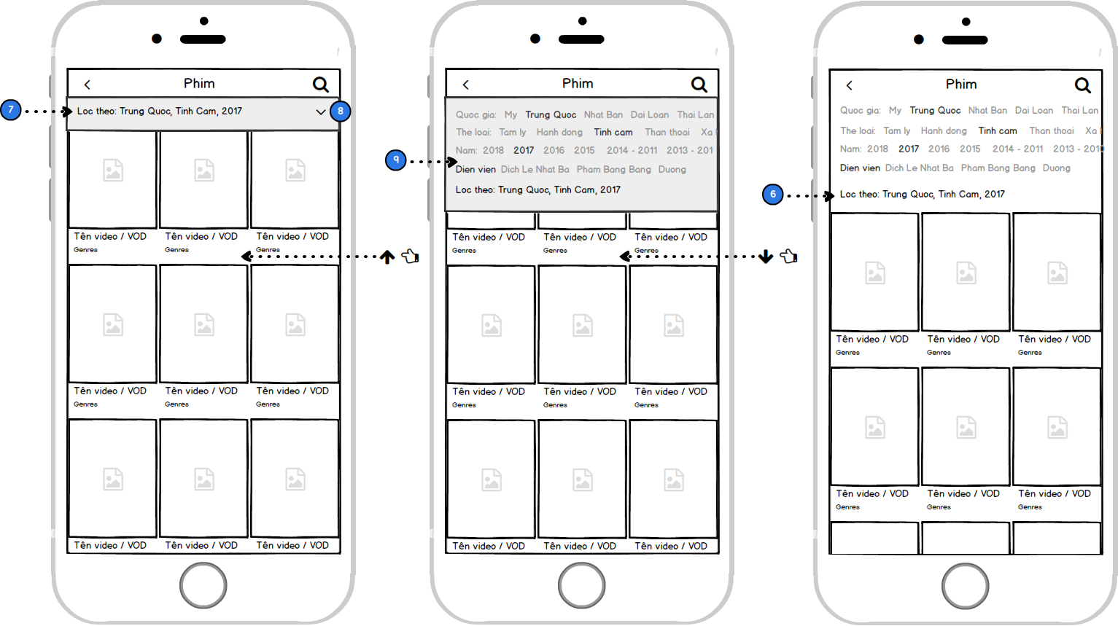

Figure 7 - Giao diện filter khi scroll

* Trong trường hợp người dùng đã chọn 1 trong các filter:
  + Sẽ hiển thị dòng Lọc theo (6) + tên filter được chọn (VD: Lọc theo: Trung Quốc, 2017). Ngoài ra kết quả hiển thị cũng sẽ thay đổi tương ứng với mỗi lần người dùng nhấn chọn 1 trong các filter.
  + Người dùng nhấn chọn tiêu đề filter để unselect 1 filter đã chọn. VD: Đã chọn Trung Quốc, nhấn chọn Quốc gia, lúc này Trung Quốc sẽ về chế độ normal.
* Khi người dùng scroll màn hình lên bằng chiều cao chứa filter, thanh filter thu gọn (7) sẽ thay thế cho thanh filter ban đầu. Nhấn chọn thanh (7) hoặc scroll màn hình xuống sẽ xuất hiện thanh filter đầy đủ (9).
* Khi người dùng scroll màn hình xuống đúng bằng chiều cao chứa filter, lúc này sẽ về giao diện facted search ban đầu.
* Danh sách kết quả hiển thị theo dạng grid, col = 3, row default = 3.

### Phim chiếu rạp

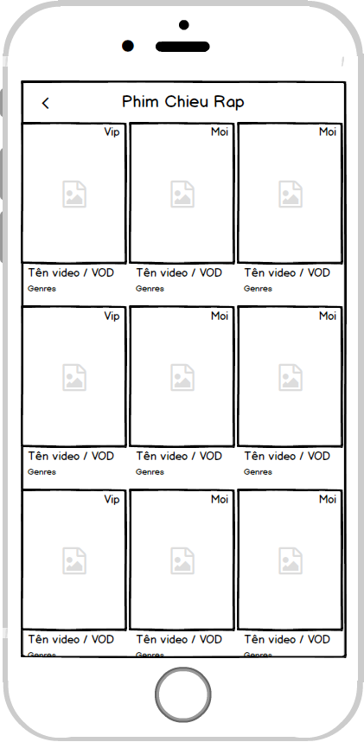

Figure 7 - Trang Phim chiếu rạp

* Danh sách phim chiếu rạp được cập nhật theo hệ thống.
* Danh sách phim hiển thị dạng grid, col = 3, row default = 3.
* Kích thước poster phim: sử dụng poster dọc, tỉ lệ 1.45.
* Title: tên phim. Sub title: thể loại, quốc gia.
* 2 label gắn góc phải trên và góc phải dưới của poster (xem chi tiết tại mục Tuyển chọn)
* Scroll up danh sách phim để hiển thị thêm dữ liệu (lazy loading).
* Nhấn vào mỗi poster hoặc title sẽ vào trang chi tiết của phim đó.
* Back: Nhấn icon “Back” để quay lại page “Phim truyện”

### Phim mới

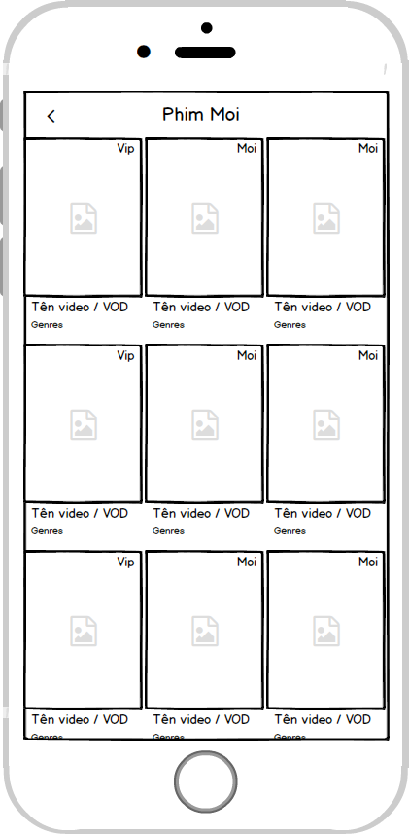

Figure 8 - Trang Phim mới

* Danh sách phim mới được cập nhật theo hệ thống.
* Danh sách phim hiển thị dạng grid, col = 3, row default = 3.
* Kích thước poster phim: sử dụng poster dọc, tỉ lệ 1.45.
* Title: tên phim. Sub title: thể loại, năm sx (phim bộ)/quốc gia (phim lẻ).
* Mo tà thiết kế tương tự Phim chiếu rạp

### Phim lẻ

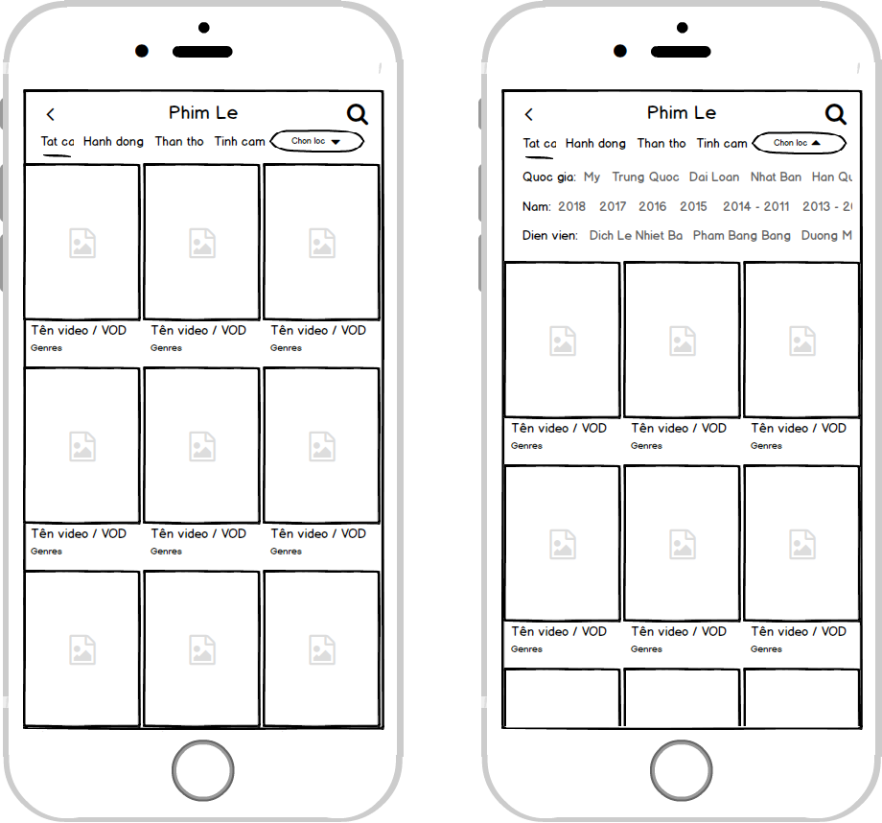

Figure 7 - Trang Phim lẻ

* Danh sách phim lẻ được cập nhật theo hệ thống.
* Danh sách phim lẻ hiển thị dạng grid, col = 3, row default = 3.
* Kích thước poster phim: sử dụng poster dọc, tỉ lệ 1.45.
* Title: tên phim. Sub title: thể loại, quốc gia.
* 2 label gắn góc phải trên và góc phải dưới của poster (xem chi tiết tại mục Tuyển chọn)
* Scroll up danh sách phim để hiển thị thêm dữ liệu (lazy loading).
* Nhấn vào mỗi poster hoặc title sẽ vào trang chi tiết của phim đó.
* Search: xem thêm tại mục TÌM KIẾM TOÀN BỘ
* Nhấn icon “Back” để quay lại mục “Phim truyện”

#### Faceted search Phim lẻ

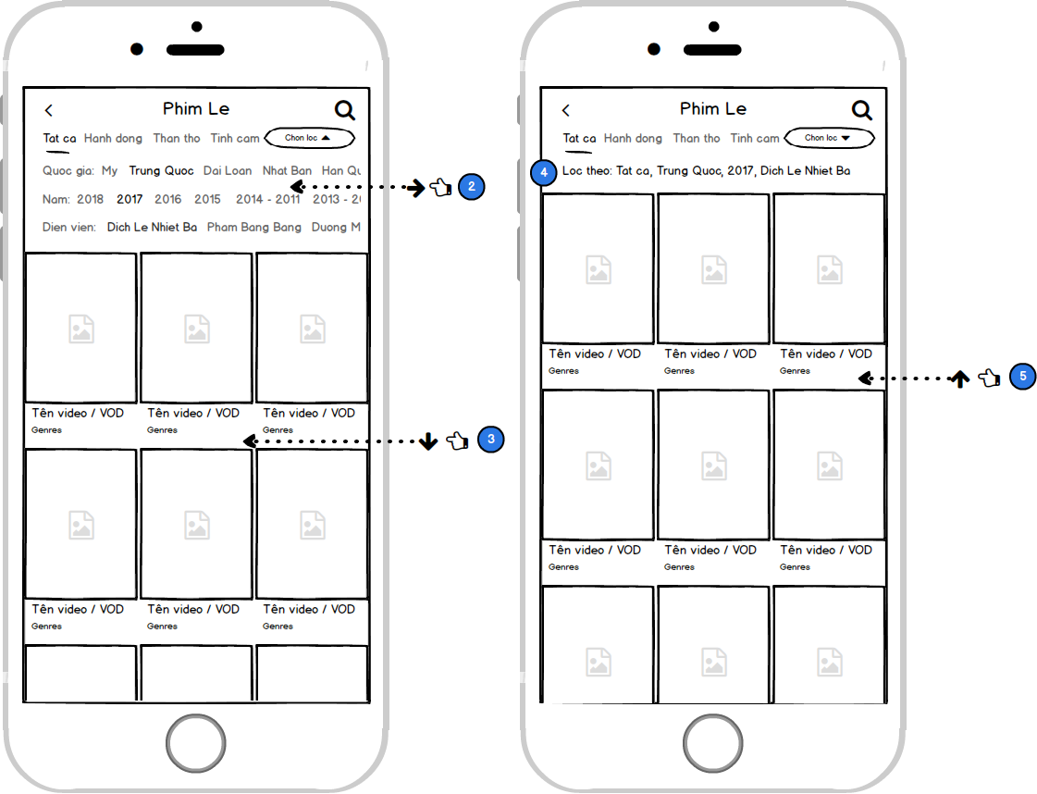

Figure 8 - Kết quả sau khi filter ở Phim lẻ

* Ở tab thể loại, tiêu chí Tất cả được cố định, người dùng có thể vuốt sang trái để xem thêm các thể loại khác.
* Nhấn Chọn lọc > Thanh filter gồm quốc gia, năm, và diễn viên sẽ hiển thị.
* Số lượng hiển thị của filter tương tự như mục Faceted search phim truyện.

Lưu ý, đối với facted search ở các trang sub có 1 tab filter chính và button Chọn lọc, khi chọn bất kì 1 filter nào, sẽ không hiển thị dòng Lọc theo.

* Trong trường hợp người dùng đã chọn 1 trong các filter:
  + Người dùng nhấn chọn tiêu đề filter để unselect 1 filter đã chọn. VD: Đã chọn Trung Quốc, nhấn chọn Quốc gia, lúc này Trung Quốc sẽ về chế độ normal.
* Khi người dùng scroll màn hình lên bằng chiều cao chứa filter, dòng Lọc theo (4) sẽ hiển thị thay thế cho 3 thanh filter phụ (Quốc gia, Năm, Diễn viên). Nhấn chọn thanh (4) hoặc scroll màn hình xuống sẽ xuất hiện thanh filter đầy đủ.
* Nhấn icon “Back” để quay lại mục “Phim truyện”

### Phim bộ

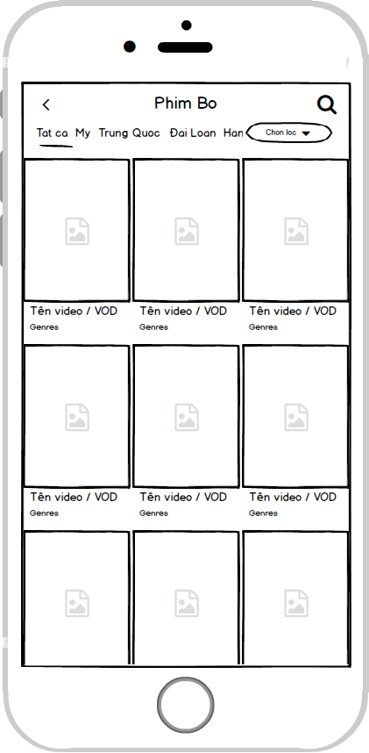

Figure 9 - Trang Phim bộ

* Danh sách phim bộ được cập nhật theo hệ thống.
* Danh sách phim bộ hiển thị dạng grid, col = 3, row default = 3. Thứ tự sắp xếp từ trái sang phải, từ trên xuống dưới theo phim mới nhất.
* Kích thước poster phim: sử dụng poster dọc, tỉ lệ 1.45.
* Title: tên phim. Sub title: thể loại, năm sản xuất.
* 2 label gắn góc phải trên và góc phải dưới của poster (xem chi tiết tại mục Tuyển chọn)
* Scroll up danh sách phim để hiển thị thêm (lazy loading).
* Nhấn vào mỗi poster hoặc title sẽ vào trang chi tiết của phim đó.
* Search: xem thêm tại mục TÌM KIẾM TOÀN BỘ
* Nhấn icon “Back” để quay lại mục “Phim Truyện”

#### Faceted search Phim bộ

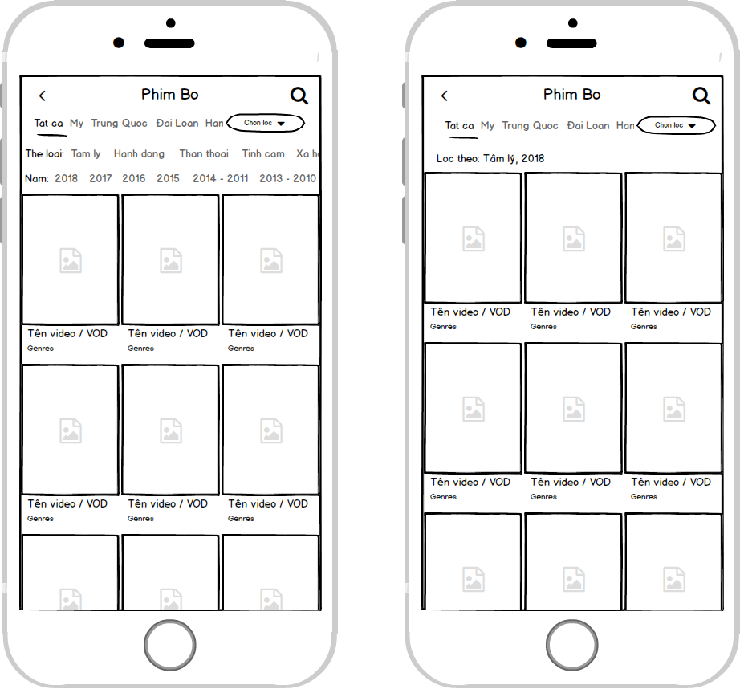

Figure 9 - Faceted search ở Phim Bộ

* Ở tab quốc gia, tiêu chí Tất cả được cố định, người dùng có thể vuốt sang trái để xem thêm các quốc gia khác.
* Nhấn Chọn lọc > Thanh filter gồm thể loại, năm và diễn viên sẽ hiển thị
* Mô tả thiết kế của filter tương tự như mục Faceted search phim lẻ.
* Nhấn icon “Back” để quay lại mục “Phim truyện”
  1. VOD DETAILS
     1. *Phim truyện detail*

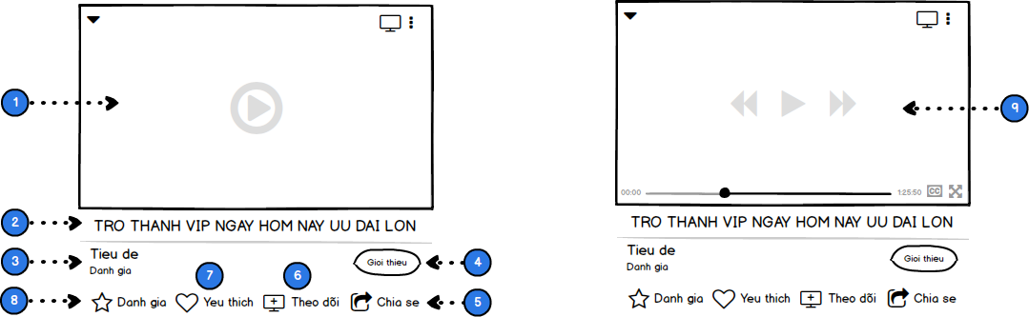

*Figure 9 – Player khi chưa play và đang play*

Trang detail của phim truyện bao gồm:

* (1) Player in portrait mode khi chưa play: khi người dùng bấm vào detail 1 phim hay VOD nó chỉ là 1 hình ảnh capture từ VOD và nút play. Khi người dùng thật sự muốn xem, bấm play lúc này mới load video.
* (9) Player in portrait mode khi đang play: xem chi tiết tại mục Player in portrait mode
* (2) Button này chỉ hiển thị đối với người dùng chưa đăng ký/ đăng nhập. Khi người dùng bấm vào đây sẽ dẫn về trang đăng nhập/ đăng ký (phase đầu tạm ẩn tính năng này)
* (3) Title: tên phim (xuống dòng tiếp theo nếu quá 1 dòng). Subtitle 1, subtitle 2: tùy thuộc vào VODs đó là gì (xem thêm phần liên quan mục Tuyển chọn). subtitle 3: age ratings (nếu có).
* (4) Giới thiệu: nhấn vào để xem thông tin chi tiết của phim, xem chi tiết mục kế tiếp bên dưới
* (5) Chia sẻ video bao gồm copy link và các mạng xã hội (phase đầu chưa triển khai)
* (6) Theo dõi: chỉ enable đối với phim bộ đang cập nhật tập, những trường hợp còn lại sẽ disable button Theo dõi. Khi người dùng nhấn chọn sẽ thêm phim vào danh sách theo dõi, có thể uncheck để xóa khỏi danh sách theo dõi.
* (7) Yêu thích: Icon yêu thích khi nhấn chọn sẽ thêm phim vào danh sách yêu thích, người dùng có thể uncheck để xóa khỏi danh sách yêu thích.
* (8) Đánh giá nội dung của người dùng (phase đầu chưa triển khai)
* Lưu ý: không tồn tại luồng back từ VOD details này về VOD details trước đó. Kể từ VOD details thứ 2, nếu chọn back, luôn back về main page:
  + Step 1: Người dùng access vào màn hình VOD Details lần 1
  + Step 2: Người dùng chọn “More” để view danh sách VOD dưới phần details (Vd: Danh sách Có thể bạn thích)
  + Step 3: Chọn play 1 VOD trong đó.
  + Step 4: Nhấn nút “pip” sẽ chuyển video về chế độ pip và màn hình chính là “Danh sách VOD” vừa mở ở step 2. Hoặc nhấn nút “back” trên thiết bị để trở về màn hình chính là “Danh sách VOD” vừa mở ở step 2.
  + Step 5: Nhấn nút “back” trên danh sách hoặc trên thiết bị để trở về Nổi bật/Phim Truyện/Thể thao/Sự kiện/Giải trí/Thiếu Nhi tương ứng.

Đối với những tính năng chưa triển khai sẽ được ẩn đi

*Giới thiệu chi tiết nội dung*

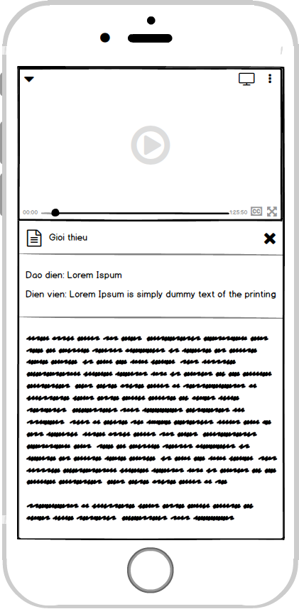

*Figure 10 - Giới thiệu popup*

Bao gồm:

* Thể loại (số lượng ít nhất là 1), quốc gia, năm sản xuất, age ratings (nếu có), thời lượng hiển thị dưới dạng input chips, tối đa 2 dòng.
* Đạo diễn: giới hạn hiển thị là 1 dòng, trong trường hợp vượt quá sẽ hiển thị …
* Diễn viên: giới hạn hiển thị là 1 dòng, trong trường hợp vượt quá sẽ hiển thị …
* Nội dung phim: tóm tắt nội dung của phim.
* Nhấn  hoặc nút “Back” của thiết bị để tắt pop up giới thiệu của phim.
  + - 1. *Detail phim lẻ*

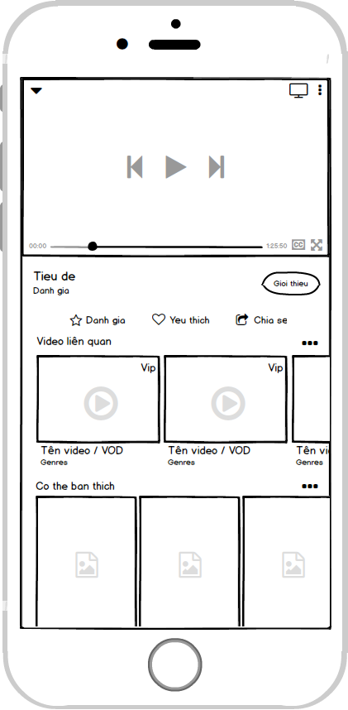

*Figure 11 - Trang detail của phim lẻ*

Bao gồm:  
**Video liên quan**

* Là những video có nội dung liên quan trực tiếp đến phim đó (Vd: Trailer, BTS, Fan made...)
* Hiển thị dạng slide ngang, row default = 1. Thứ tự sắp xếp từ trái sang phải theo video mới nhất
* Kích thước video: tỉ lệ 16:9.
* Người dùng có thể vuốt sang trái để xem tiếp các video liên quan, giới hạn chỉ có 10 video.
* Title: tên phim. Subtitle: thể loại, năm sx (phim bộ)/quốc gia (phim lẻ) (ẩn subtitle nếu chưa có)
* Nhấn vào từng video sẽ play vídeo đó dưới dạng full screen. Người dùng chọn “zoom out” để thoát chế độ full screen và back về màn hình VOD detail trước đó
* 2 label gắn góc phải trên và góc phải dưới của poster (xem chi tiết tại mục Tuyển chọn)
* Nhấn  để xem thêm video liên quan. Màn hình này sẽ hiển thị tương tự mô tả khi nhấn nut  ở Mục tuyển chọn với lưu ý sau: khi người dùng nhấn vào từng vídeo sẽ play vídeo đó dưới dạng full screen, không mở details.
* Trong trường hợp chỉ có từ 1-3 video, icon  sẽ được ẩn đi.

**Có thể bạn thích**

* Hiển thị các phim có cùng thể loại hoặc những phim được theo dõi bởi nhiều users đã xem phim này (Collaborative Filtering - VD: Có 10 người xem phim A, trong đó 5/10 người cũng xem phim B thì phim B sẽ được hiển thị trong danh sách Có thể bạn thích của phim A).
* Danh sách phim hiển thị dạng slide ngang, row default = 1. Thứ tự sắp xếp theo phim mới nhất.
* Kích thước poster phim: tỉ lệ 1.45.
* Người dùng có thể vuốt sang trái để xem tiếp các phim, giới hạn chỉ có 10 phim.
* Title: tên phim. Subtitle: thể loại, năm sx (phim bộ)/quốc gia (phim lẻ)
* Nhấn vào từng poster sẽ vào trang chi tiết của phim đó.
* 2 label gắn góc phải trên và góc phải dưới của poster (xem chi tiết tại mục Tuyển chọn)
* Nhấn  để xem thêm. Màn hình này sẽ hiển thị tương tự mô tả khi nhấn nut  ở Mục tuyển chọn

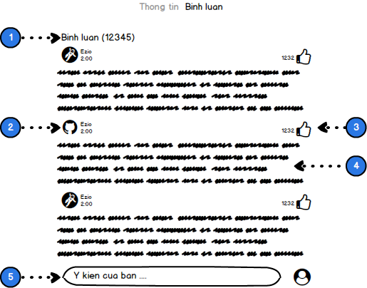

*Figure 12 - Mục Thông tin - Bình luận*

Thông tin: Khi người dùng nhấn vào tab thông tin, sẽ giúp người dùng back to top.

Bình luận:

* (1) Title: bình luận, số lượng bình luận.
* (2) Avatar, tên user, thời gian bình luận, (3) số lượt like. Cho phép nhấn để like.
* Nội dung bình luận (4): giới hạn không quá 4 dòng text.
* (5): người dùng nhập bình luận tại đây, nhấn enter để gửi bình luận.
* Trong trường hợp người dùng chưa đăng ký/ đăng nhập bấm vào ô (5), ứng dụng sẽ gọi yêu cầu đăng ký/ đăng nhập.
* Khi bình luận load đến trang thứ 2, button Back to top sẽ xuất hiện ở góc phải màn hình.
  + - 1. *Detail phim tuyển tập*

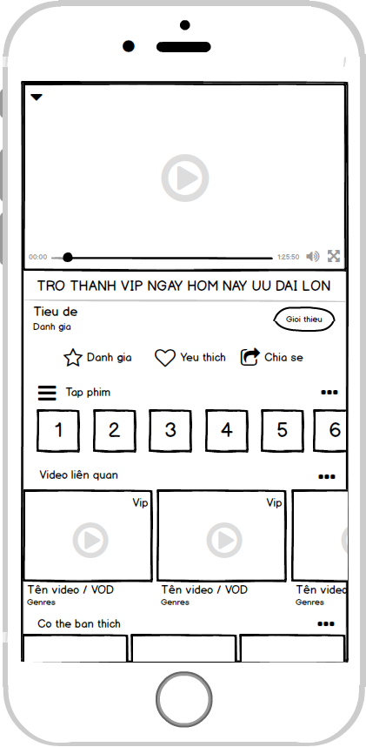

*Figure 13 - Trang detail phim tuyển tập*

Bao gồm:

**Mục Tập phim**

* Hiển thị hàng ngang, row = 1. Người dùng có thể vuốt sang trái để xem tiếp các tập phim.
* Nhấn  để xem thêm số tập.

**Pop up tập phim**

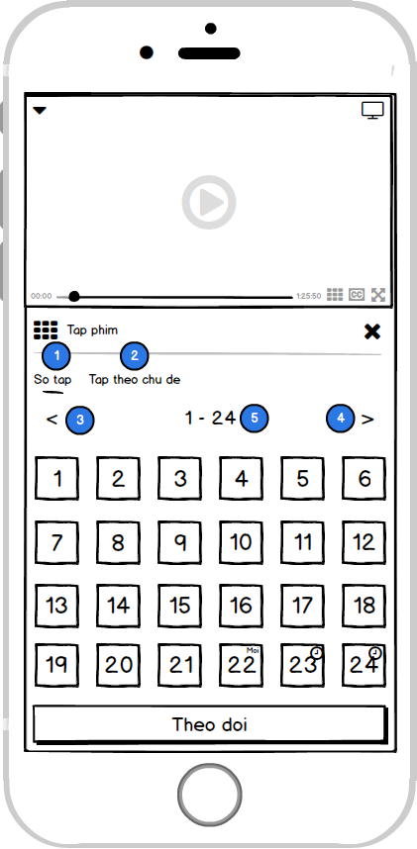 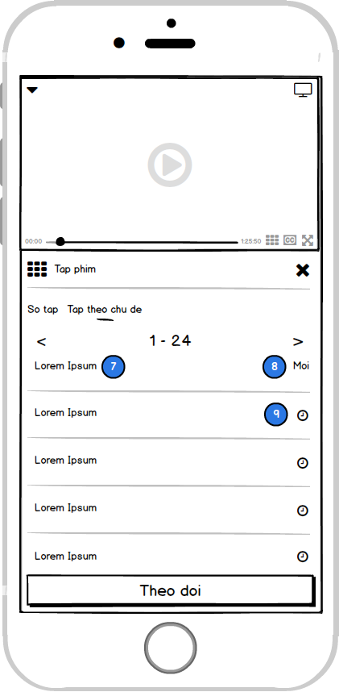

*Figure 14 – Số tập Figure 15 - Tập theo chủ đề*

* Button Theo dõi sẽ hiển thị bên dưới, chỉ enable đối với phim bộ đang cập nhật tập, những trường hợp còn lại sẽ disable button này.
* Nhấn  hoặc nút “back” trên thiết bị để tắt pop up tập phim.
* Với những tập phim có title, ngoài tab số tập (1) sẽ có thêm tab tập theo chủ đề (2).
* Số tập: hiển thị dạng grid, col = 6, row default = 3. Số row có thể thay đổi tùy vào màn hình để hạn chế khoảng trống quá nhiều. Khi thay đổi số row, (5) sẽ tự động update.
* Tập theo chủ đề: hiển thị dạng list.
* (7) Title phim (nếu dài quá 1 dòng sẽ hiển thị theo ellipsis và ngắt nguyên từ), (8) label Mới (xem thêm phần Label thuộc Mục tuyển chọn) chỉ hiển thị với những tập phim vừa được cập nhật lên hệ thống, (9) hiển thị với những tập phim có preview.
* Người dùng có thể vuốt sang trái để load thêm số tập.
* Nhấn **< > (3) (4)** để lùi hoặc chuyển tới tab khoảng tập.
* (5) Hiển thị khoảng tập

Lưu ý tập phim

* Trường hợp người dùng chưa đăng ký/đăng nhập hoặc đăng nhập lần đầu tiên:
  + Danh sách tập phim sẽ focus tại tập mới nhất (đối với phim bộ đang update tập)
  + Danh sách tập phim sẽ focus tại tập đầu tiên (đối với phim bộ đủ tập)
* Trường hợp khác:
  + Người dùng chưa xem, chưa theo dõi: danh sách tập phim sẽ focus tại tập đầu tiên
  + Người dùng đang xem, đã theo dõi: danh sách tập phim sẽ ưu tiên focus tại tập vừa xem.
  + Người dùng đã nhấn yêu thích: Danh sách tập phim sẽ focus tại tập đầu tiên.
  + Người dùng đã theo dõi nhưng chưa xem: danh sách tập phim sẽ focus tại tập mới nhất.
* Với những phim có số lượng tập nhiều (> 6), tập đang focus sẽ được chuyển dần về chính giữa trên danh sách Tập phim trên page details.

**Video liên quan**

tương tự 2.8.1.1 Detail phim lẻ

**Có thể bạn thích**

tương tự 2.8.1.1 Detail phim lẻ

**Thông tin – Bình luận**

tương tự 2.8.1.1 Detail phim lẻ

**Poster phim**

2 label gắn góc phải trên và góc phải dưới của poster (xem chi tiết tại mục Tuyển chọn)

* + - 1. *Detail phim bộ*

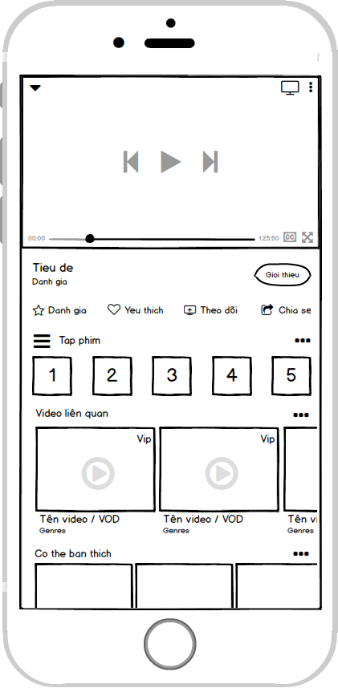

*Figure 16 - Trang detail phim bộ*

Bao gồm:

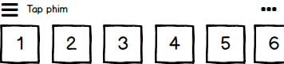

*Figure 17 - Mục Tập phim*

**Tập phim:** tương tự Detail phim tuyển tập

**Video liên quan:** tương tự Detail phim lẻ

**Có thể bạn thích:** tương tự Detail phim lẻ

**Thông tin – Bình luận:** tương tự Detail phim lẻ

**Pop up tập phim:** tương tự Detail phim tuyển tập

* + - 1. *Detail phim bộ theo mùa*

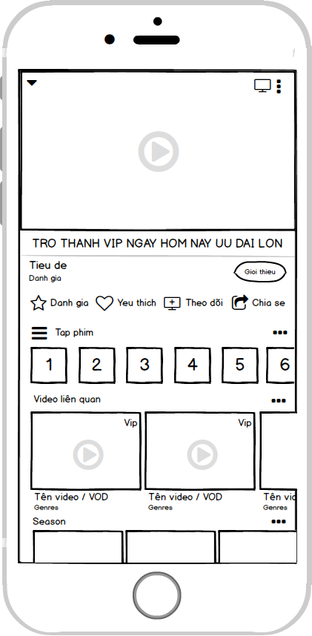

*Figure 18 - Chi tiết trang phim bộ theo mùa*

Bao gồm:

**Tập phim:** tương tự Detail phim bộ

**Video liên quan:** tương tự Detail phim lẻ

**Season:**

* Hiển thị đối với những phim bộ theo mùa.
* Hiển thị dạng slide ngang, row default = 1.
* Kích thước poster phim: tỉ lệ 1.45.
* Người dùng có thể vuốt sang trái để xem tiếp các season, giới hạn chỉ có 10 season. Thứ tự sắp xếp từ trái sang phải theo season mới nhất.
* Title: tên phim (số phần). Sub title: thể loại, năm sản xuất
* Nhấn vào từng poster sẽ vào playlist của season đó.
* 2 label gắn góc phải trên và góc phải dưới của poster (xem chi tiết tại mục Tuyển chọn)

**Có thể bạn thích:** tương tự Detail phim lẻ  
**Thông tin – Bình luận:** tương tự Detail phim lẻ

* + 1. *Giải trí detail*

Tương tự mục 2.8.1

* + 1. *Thiếu nhi detail*

Tương tự mục 2.8.1

## THỂ THAO

### Mainpage

Giao diện mainpage thể thao bao gồm

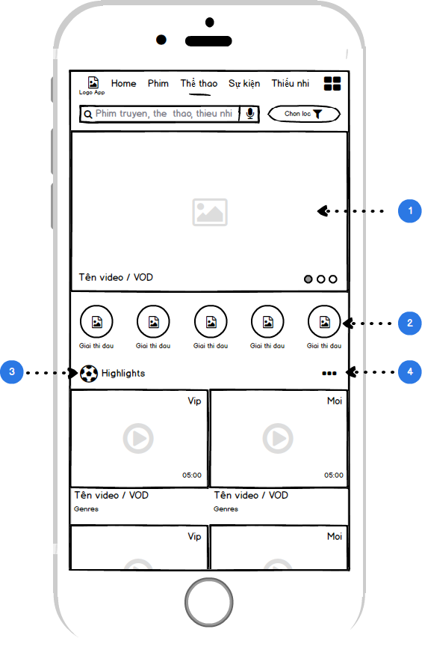

* Thanh tìm kiếm (xem thêm Tìm kiếm toàn bộ)
* Chọn lọc (facted search tại mainpage)

Nhấn “chọn lọc” thanh filter sẽ hiển thị các tiêu chí phân loại sau

* + **Môn thi đấu**
    - Bóng đá
    - Bóng rổ
    - Đối kháng
    - Đua xe
    - Tennis
  + **Giải đấu** (được hiển thị tương ứng khi chọn mỗi môn thi đấu theo tự tự ở trên):
    - Serie A, Ngoại hạng Anh, V-league, Đội tuyển quốc gia, Bóng đá khác
    - NBA, ABL, VBA
    - UFC, NXT, WWE, Boxing
    - F1, MotoGP, Đua xe đạp
    - (hiển thị theo dữ liệu back-end trả về)

Mô tả hiện thị tiếp theo tương tự như mục Faceted search tại subpage Thể thao

* (1) Header banner slider có:
  + Kích thước designed banner 16:9
  + Số lượng banner tối thiểu là 1, tối đa là 5
  + Người có thể swipe manually hoặc tự động hiển thị luân phiên mỗi 8s một banner
  + Tên nội dung của từng banner có độ dài bằng 2/3 chiều dài của slider
* (2) Chuyên trang của các giải đấu thể thao
* (3) Gồm 4 mục (subpage) Highlights, Full match, Bản tin – Tạp chí, Hướng dẫn luyện tập. Mỗi mục hiển thị những nội dung có
  + Kích thước video frame 16:9
  + 2 label gắn góc phải trên và góc phải dưới của poster (xem thêm phần liên quan mục Tuyển chọn)
  + Hiển thị dạng grid, col default = 2, row default = 2
  + Hiển thị tên nội dung của từng banner có độ dài bằng chiều dài của banner
  + Hiển thị title: tên nội dung; subtitle: giải đấu
  + Chức năng xem đầy đủ tại trang tiếp theo (4)
* Scroll up để hiển thị thêm (lazy loading)

### Faceted search tại subpage Thể thao

* Tại các subpage (Highlights, Full match, Bản tin – Tạp chí, Hướng dẫn luyện tập), thanh filter sẽ hiển thị các tiêu chí phân loại của:
  + Highlights: môn thi đấu (1) và giải đấu tương ứng (2)
  + Full match: môn thi đấu (1) và giải đấu tương ứng (2)
  + Bản tin – Tạp chí: chương trình hiện có (bản tin 24+; tạp chí bóng đá Anh, tạp chí bóng đá Ý) (1)
  + Hướng dẫn luyện tập: chương trình hiện có (Yoga, Giảm cân, Luyện tập)
* Mô tả thiết kế tương tự như Faceted search phim truyện

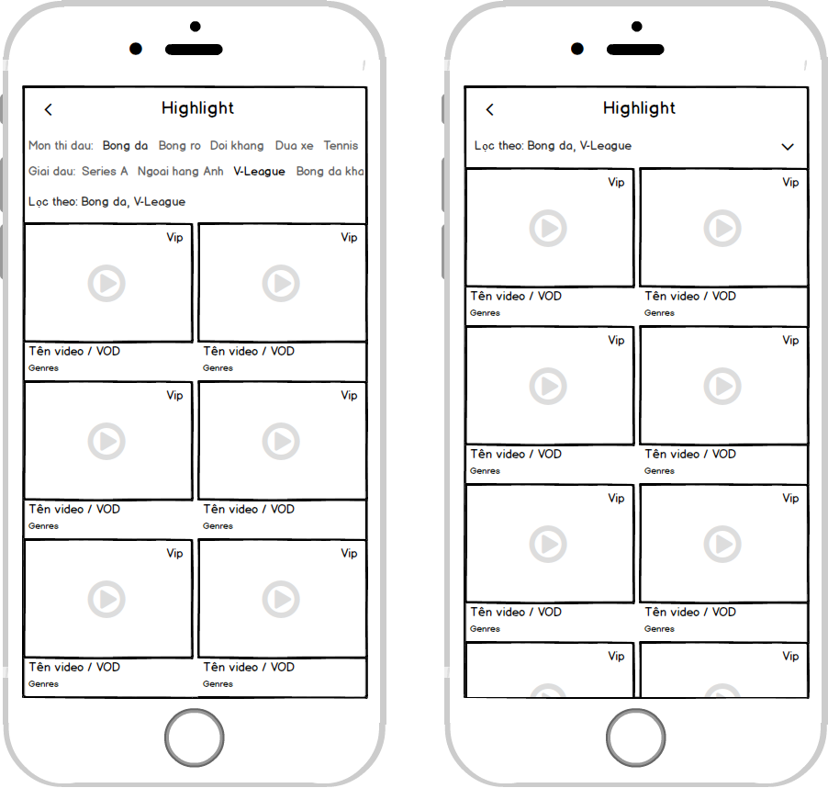

Figure 20 - Giao diện facted search của Highlight

### Search

Tìm kiếm tại mục Thể thao là Tìm kiếm toàn bộ, xem chi tiết tại 2.16

### Trang chi tiết Giải đấu

Giao diện trang chi tiết của mỗi Giải đấu

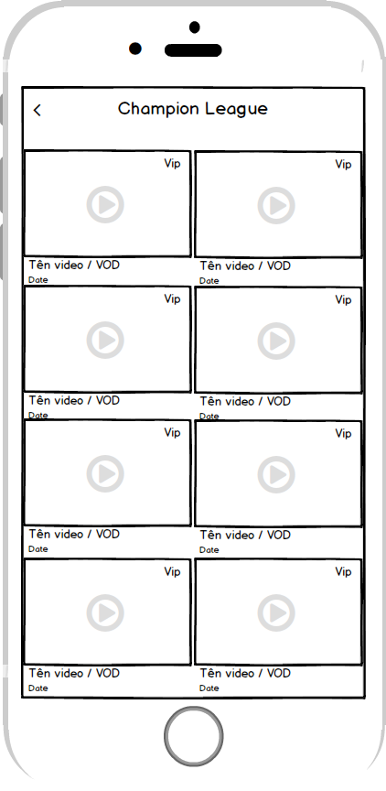

* Danh sách video hiển thị dạng grid, col = 2, row default = 4.
* Kích thước hiển thị video frame tỉ lệ 16:9.
* Title: tên video. Sub title: dd/mm
* 2 label gắn góc phải trên và góc phải dưới của poster (xem thêm phần liên quan mục Tuyển chọn)
* Scroll up danh sách video để hiển thị thêm dữ liệu (lazy loading).
* Nhấn vào mỗi poster hoặc title sẽ phát video đó.

### Trang chi tiết Highlight

Giao diện chi tiết của mục Highlight

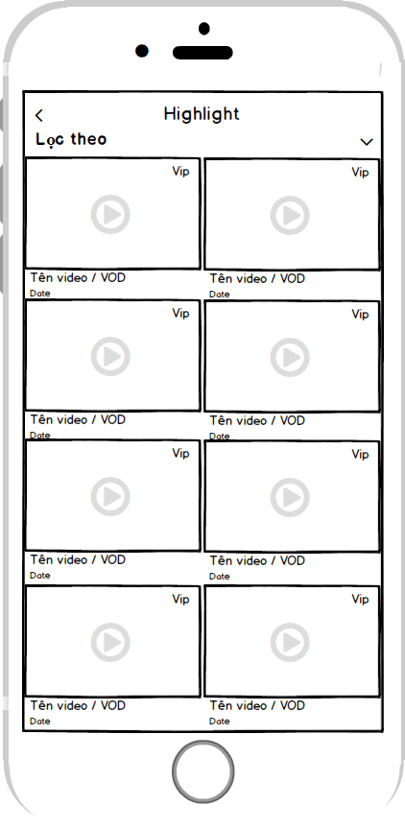

* Danh sách video hiển thị dạng grid, col = 2, row default = 4.
* Kích thước hiển thị video frame tỉ lệ 16:9.
* Title: tên video. Sub title: giải đấu
* 2 label gắn trên video frame bao gồm 2 trong số các nội dung: VIP, mới, duration...
* Scroll up danh sách video để hiển thị thêm dữ liệu (lazy loading).
* Nhấn vào mỗi poster hoặc title sẽ phát video đó.
* Filter: xem thêm tại mục 2.9.2

### Trang chi tiết Full match

Tương tự giao diện chi tiết của mục Highlight

### Trang chi tiết Bản tin – Tạp chí

Tương tự giao diện chi tiết của mục Highlight

### Trang chi tiết Hướng dẫn luyện tập

Tương tự giao diện chi tiết của mục Highlight

### Player

Khi phát 1 video bất kỳ, màn hình sẽ tự động chuyển chế độ fullscreen

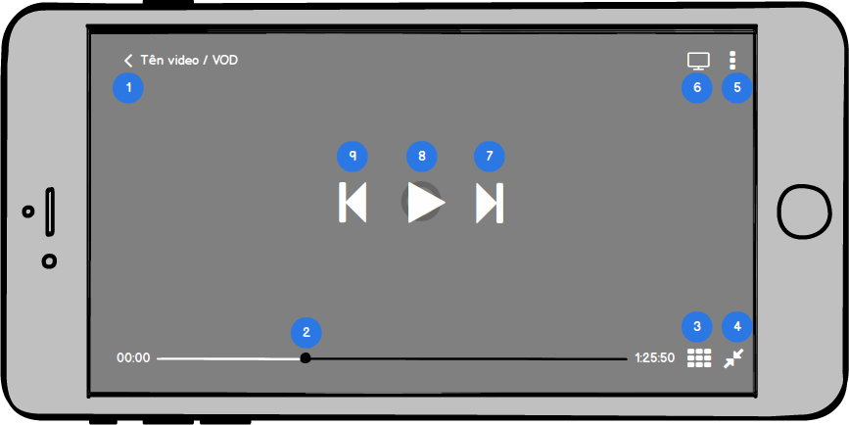

Player ở chế độ fullscreen bao gồm các tính năng:

* (1) Trở về màn hình trước
* (2) Thanh thời gian
  + (2.1) Preview thumbnail từng cảnh/s của video khi trượt trên thanh thời gian

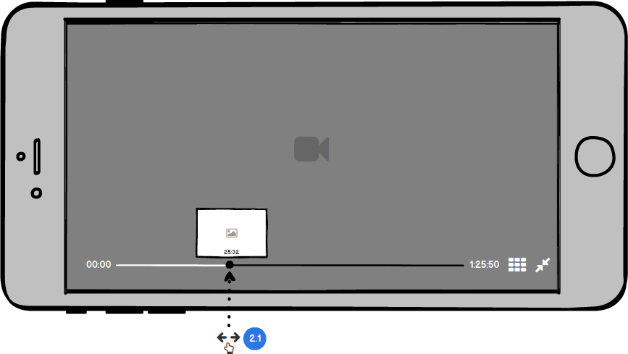

* (3) Video liên quan

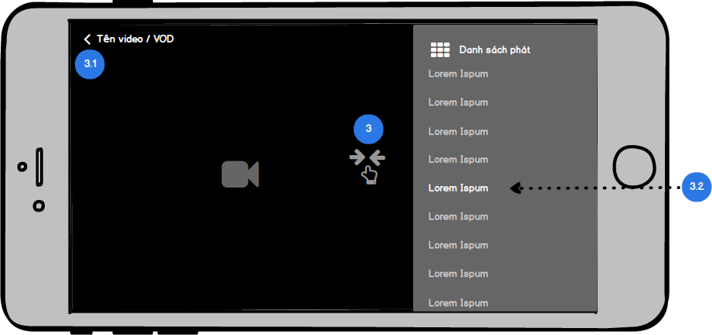

Trong đó bao gồm:

* + (3) Tắt hiển thị danh sách video liên quan
  + (3.1) Quay trở lại trang trước
  + (3.2) Video đang phát
* (4) Chuyển player về chế độ portrait
* (5) Cài đặt nâng cao

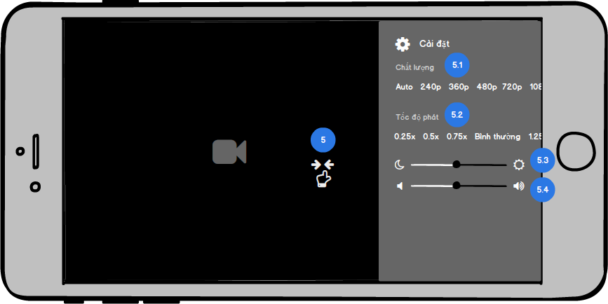

Trong đó bao gồm:

* + (5) Tắt hiển thị cài đặt
  + (5.1) Chọn độ phân giải (tùy thuộc độ phân giải sẵn có của từng nội dung)
  + (5.2) Chọn tốc độ phát bao gồm 0.25x, 0.5x, 0.75x, bình thường, 1.25x. 1.5x, 2x
  + (5.3) Chỉnh ánh sáng màn hình
  + (5.4) Chỉnh âm lượng
* (6) Cast to TV và cách tắt hiển thị

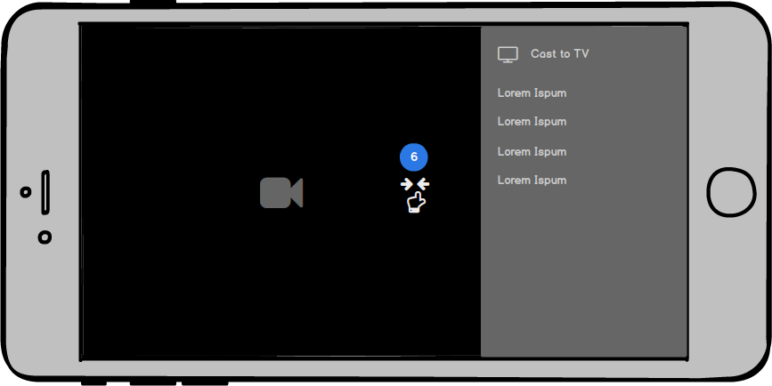

* (7) Chuyển video liên quan tiếp theo
* (8) Phát/dừng video

(9) Chuyển video liên quan liền trước

## TRUYỀN HÌNH

Đối với tài khoản truy cập mục Truyền hình lần đầu, danh sách kênh, lịch phát sóng được mặc định focus vào kênh đầu tiên trong danh sách kênh back-end trả về.

Đối với tài khoản đã có lịch sử tương tác, mặc định focus vào kênh được truy cập cuối cùng tại lần đã đăng nhập gần nhất.

### Player TV in portrait mode



*Figure 19 - Danh sách kênh*

* Các mục chỉ hiển thị khi chạm vào player bao gồm
  + (1) Cast to TV (phase đầu chưa thực hiện)
  + (2) Cài đặt nâng cao: Hiển thị các cài đặt nâng cao có thể có do backend trả về (vd: Độ phân giải, độ sáng màn, ...) (phase đầu chưa thực hiện)
  + (3) Live: Hiển thị đối với những chương trình đang phát sóng ở thời điểm hiện tại (do back-end trả về). Đối với những chương trình không phải “Live”, hiển thị Thanh thời gian tương tự như mô tả phần **2.6.1Player in portrait mode**
  + (4) Chỉnh âm lượng
  + (5) Chuyển player về chế độ fullscreen
  + (10) Thanh thời gian: hiển thị thời gian đang phát sóng của chương trình live, cho phép người dùng drag về bên trái để tua lùi.
* (6) Navigation bar bao gồm: Danh sách kênh, lịch phát sóng
* Truyền hình cho phép chiếu:
  + Live: Khi xem live, người dùng không thể tua tiếp nhưng có thể tua lùi
  + Các chương trình timeshift: Có thể chọn xem bất kỳ chương trình có timshift nào, player giống với player cho VOD
* Trạng thái player
  + Tự động phát kênh đầu tiên trong danh sách kênh nếu người dùng chưa điều khiển player
  + Giữ nguyên khi chuyển kênh nếu người dùng đã điều khiển trước đó. VD: người dùng đang chỉnh play/pause VTV3, chuyển VTV1 thì player vẫn play/pause

### Danh sách kênh

* Luôn focus vào Kênh đang phát trên player.
* Tất cả: hiển thị danh sách kênh back-end trả về với thứ tự sắp xếp từ trái sang, từ trên xuống
* (7) Alphabet scroll: hiển thị kênh theo alphabet (A bao gồm Ă, Â; D bao gồm Đ, E bao gồm Ê; O bao gồm Ơ, Ô; U bao gồm Ư). Những chữ cái không chứa các kênh sẽ được ẩn trên danh sách alphabet này. Trong mỗi list chữ cái, kênh được liệt kê theo thứ tự back-end trả về.
* (8) Logo kênh. Danh sách kênh hiển thị theo dạng grid, col = 4. Trong đó:
  + Chọn bật kênh trên player bằng cách nhấn vào logo kênh
  + Label gắn trên kênh: (9) timeshift (đối với những kênh có lịch xem lại).
* Mặc định:
  + Lần đầu vào: phát kênh đầu tiên của list
  + Ko phải lần đầu vào: phát kênh được phát cuối cùng của lần đăng nhập gần nhất.

### Lịch phát sóng

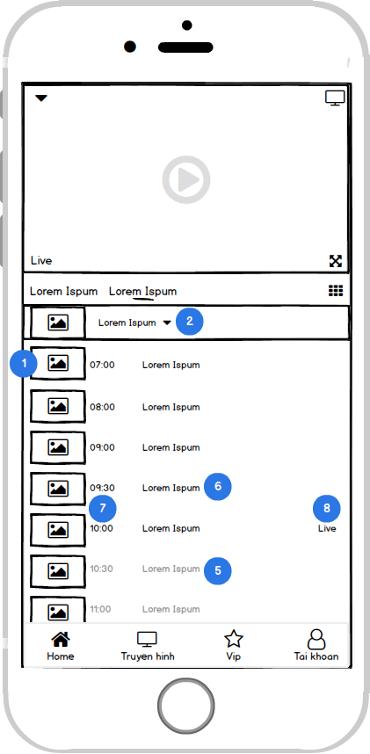

*Figure 20 - Lịch phát sóng*

Mặc định: Hiển thị lịch phát sóng (của ngày được back-end trả về) của kênh đang phát trên player. Trường hợp ngày không có lịch phát sóng, hiển thị thông báo.

Lịch phát sóng có dạng list bao gồm:

* (1) Logo kênh. Trong đó:
  + Chọn xem lịch phát sóng của 1 kênh bằng cách nhấn vào logo của kênh đó.
  + Nhấn logo kênh không có tính năng chuyển kênh
* (2) Icon caret down khi nhấn vào sẽ hiển thị các ngày có lịch phát sóng (today ± 2 ngày) của kênh đó. Format: Thứ, DD/MM/YYYY (VD: Thứ hai, 22/02/2019). Sau khi chọn ngày sẽ tự động load lịch phát sóng vào ngày đó.
  + Kênh có timeshift 48h hoặc timeshift 24h (theo back-end trả về).
  + Ngày không có lịch phát sóng sẽ để trống danh sách chương trình
  + Kênh không có lịch phát sóng sẽ để trống với trạng thái đang cập nhật

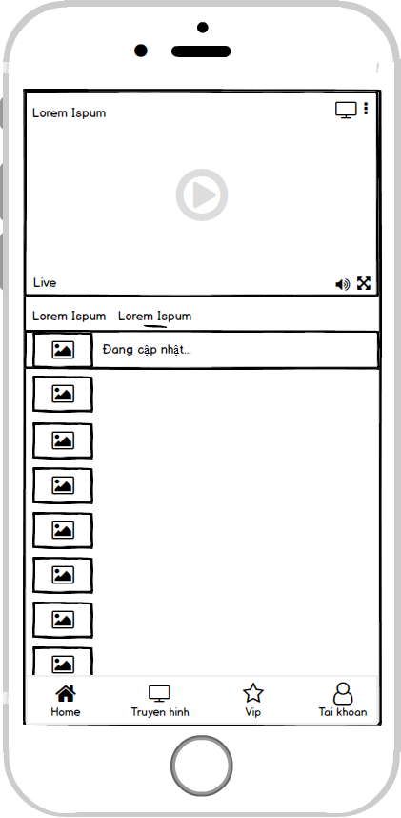

*Trang thái kênh không có lịch phát sóng*

* (5) Chương trình ở chế độ disable là những chương trình không có timeshift hoặc chưa đến giờ phát sóng.
* (6) Chương trình ở chế độ enable (clickable) là những chương trình đã có timeshift. Người dùng có thể nhấn chọn phát một chương trình (ở chế độ enable) ở trên lịch phát sóng của kênh đó. Khi đó, highlight chương trình được chọn phát và bỏ highlight ở chương trình “live”.
* (7) Thời gian bắt đầu chương trình: HH:MM (VD: 08:48)
* (8) Live: để chỉ những chương trình đang diễn ra ở thời điểm hiện tại (theo back-end trả về).
* Kênh đã được người dùng nhấn chọn tại Danh sách kênh (phần Tất cả) sẽ hiển thị ở vị trí đầu tiên, còn lại các kênh được sắp xếp như thứ tự đã định. Các kênh hiển thị từ trên xuống theo thứ tự trong mục Danh sách kênh. Trong đó, mỗi lần chọn kênh:
  + Kênh đó sẽ được duplicated và hiển thị ở vị trí đầu tiên
  + Lịch phát sóng tương ứng của kênh đó được đổi màu luân phiên (phase này đang là 3 màu).
* Người dùng chọn xem lại một chương trình, khi play hết chương trình đó, sẽ tự động chuyển sang play chương trình ngay sau đó trên lịch phát sóng. Đặc biệt, nếu tự động chuyển sang chương trình tiếp theo là chương trình “Live”, sẽ tự động play chương trình “Live” từ đầu (play từ đầu thanh thời gian).
* Tuy nhiên, nếu người dùng chủ động ấn chọn xem chương trình “Live”, sẽ play chương trình đó tại thời điểm hiện tại (play đúng tại thời điểm hiện tại của thanh thời gian)
* Nếu người dùng đang chọn xem lại một chương trình và chọn tab “Danh sách kênh”, kênh đang phát trên player sẽ được focus. Tại tab “Danh sách kênh” khi người dùng nhấn chọn lại đúng kênh đó 1 lần nữa, phát kênh đó tại thời điểm hiện tại.

### Player TV in fullscreen mode

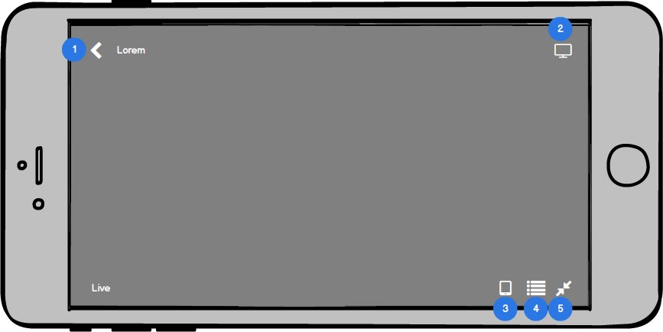

*Figure 21 - Player truyền hình fullscreen*

* (1) Nhấn vào icon để chuyển player về chế độ portrait
* (2) Cast to TV
* (3) Bật danh sách Chọn kênh (xem thêm 2.10.4.1)
* (4) Lịch phát sóng
* (5) Chuyển player về chế độ portrait
  + - 1. *Danh sách Chọn kênh ở chế độ fullscreen*

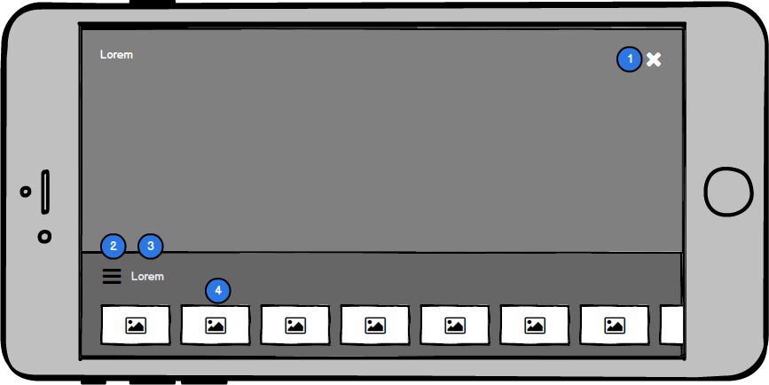

*Figure 22 - Danh sách kênh ở chế độ fullscreen*

* (1) Button “Close” hoặc nút “back” trên thiết bị để đóng popup ds kênh
* (2) (3) Title: Chọn kênh
* Danh sách kênh hiển thị dạng slide ngang, row default = 1, người dùng có thể vuốt sang trái để xem thêm các kênh khác. Số kênh tối đa là 15, tối thiểu là 7 kênh.
* Khi người dùng nhấn chọn 1 kênh bất kỳ, danh sách Chọn kênh sẽ được ẩn đi.
* Kênh sẽ được sắp xếp theo thứ tự hiển thị của danh sách kênh cá nhân (do back-end trả về) trong đó: top 9 kênh đầu của DSK cá nhân trên (bao gồm kênh 0 ở vị trí đầu tiên), tiếp đó là 6 kênh quảng bá.
  + Trong trường hợp người dùng đăng nhập lần đầu tiên, mục Chọn kênh lúc này hiển thị những kênh quảng bá (bao gồm cả kênh 0 ở vị trí đầu tiên) trong danh sách kênh cá nhân trên.
    - 1. *Lịch phát sóng ở chế độ fullscreen*

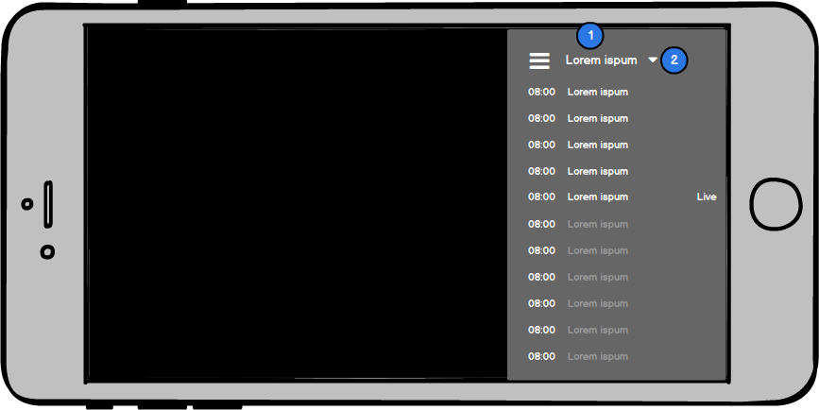

*Figure 23 - Lịch phát sóng ở chế độ fullscreen*

* (1) (2) Mô tả thiết kế tương tự Lịch phát sóng
* Nhấn ngoài màn hình hoặc nút “back” trên thiết bị để tắt popup lịch phát sóng ở chế độ fullscreen.

## TRỰC TIẾP

### Trang chính của Trực tiếp bao gồm

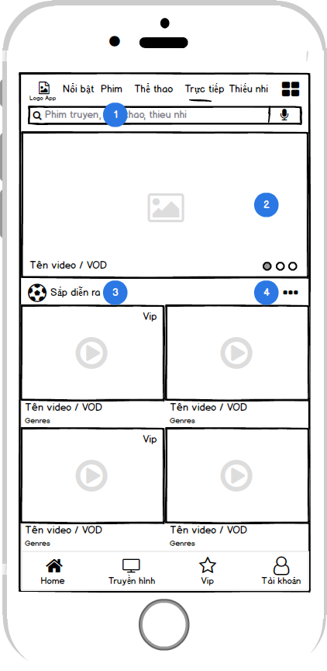

* (1) Thanh tìm kiếm (xem thêm Tìm kiếm toàn bộ)
* (2) Header banner slider có:
  + Kích thước designed banner 16:9
  + Số lượng banner tối thiểu là 1, tối đa là 5
  + Người có thể swipe manually hoặc tự động hiển thị luân phiên mỗi 8s một banner
  + Tên nội dung của từng banner có độ dài bằng 2/3 chiều dài của slider
* (3) Gồm 3 mục sự kiện (subpage) Sắp diễn ra, Thể thao và Giải trí

Mỗi mục hiển thị những nội dung có

* + Kích thước designed poster 16:9 (nếu có) hoặc hiển thị video frame tỉ lệ 16:9.
  + Có từ 1 hoặc 2 label gắn trên poster (nếu có) (mô tả xem thêm Label mục Tuyển chọn)
    - Đối với sự kiện - có gắn label “live” đã kết thúc sẽ được gỡ bỏ label này ở lần tải trang tiếp theo.
  + Hiển thị dạng grid, col default = 2, row default = 2
  + Hiển thị tên nội dung của từng banner có độ dài bằng chiều dài của banner
  + Hiển thị title, subtitle
    - Đối với sự kiện diễn ra cùng ngày xem chuyên mục:

Title: tên sự kiện; subtitle: hh:mm (thời gian) – hôm nay

* + - Đối với sự kiện sắp diễn ra không cùng ngày xem chuyên mục:

Title: tên sự kiện; subtitle hh:mm(thời gian) – dd/mm/yyyy

* + - Với mỗi lần tải trang, thời gian được update real-time.
  + Chức năng xem đầy đủ tại trang tiếp theo (4)
  + Scroll up để hiển thị thêm (lazy loading)
* **Hiển thị tại trang chính của Trực tiếp**
  + **Sắp diễn ra**

Thứ tự hiển thị từ sự kiện sắp diễn ra gần nhất với thời điểm truy cập mục sự kiện. 2 vị trí đầu tiên của Thể thao, 2 vị trí tiếp theo của Giải trí. Trường hợp một chuyên mục bất kì không đủ nội dung cho phép, chuyên mục còn lại được bổ sung thế chỗ.

* + **Thể thao/Giải trí**

Thứ tự hiển thị theo mức độ ưu tiên bắt đầu với sự kiện đang live, sự kiện đã diễn ra được lưu lại (do back-end về)

* + **Trường hợp có dưới 4 sự kiện ở mỗi mục**
    - Ẩn tính năng hiển thị đầy đủ (4)
    - Row default = 1
* (4) Hiển thị đầy đủ của mục sự kiện Thể Thao (mục sự kiện Sắp diễn ra, Giải trí tương tự)

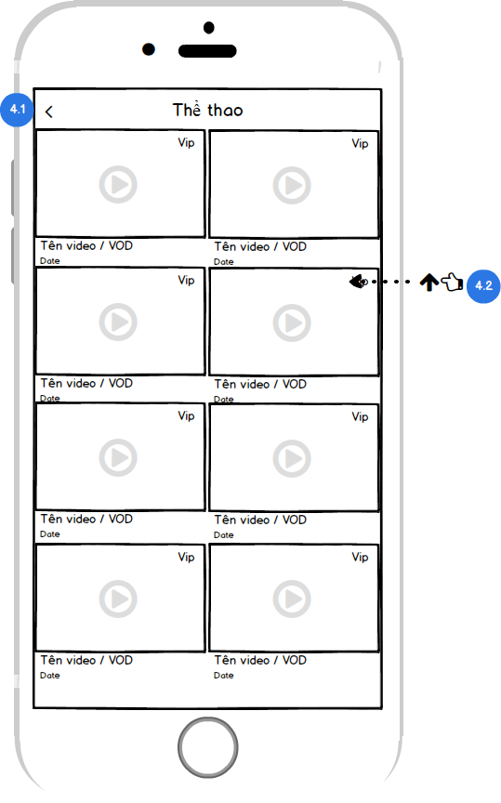

* + (4.1) Quay trở lại Trang trước
  + (4.2) Scroll up để hiển thị thêm (lazy loading)
  + Thứ tự hiển thị vẫn giữ theo hiển thị của mục tại trang chính
* Trong trường hợp, nếu không có sự kiện thuộc mục Sắp diễn ra, Thể thao hoặc Giải trí nào thì sẽ ẩn cả mục đó đi trong chuyên mục Trực tiếp. Nếu không có bất kỳ sự kiện nào thì sẽ ẩn cả chuyên mục Trực tiếp.

### Trang chi tiết của Sự kiện

Các trạng thái sự kiện bao gồm:

* **SỰ KIỆN SẮP DIỄN RA**

Giao diện của Sự kiện sắp diễn ra bao gồm

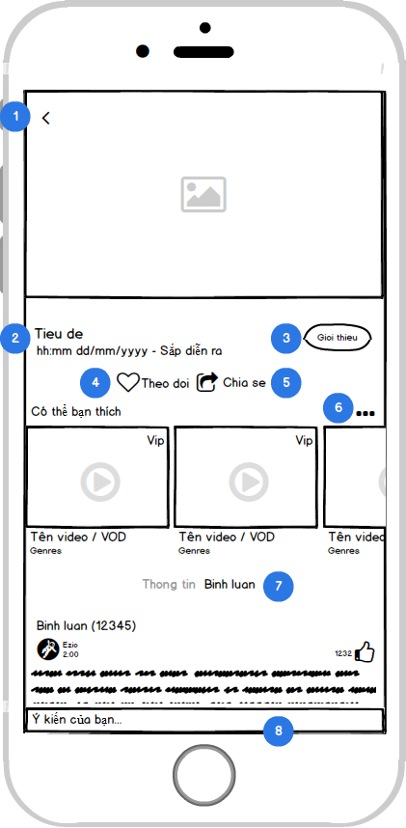

*Giao diện của Sự kiện sắp diễn ra*

* + (1) Quay trở lại trang trước
  + (2) Title: **tên sự kiện**, subtitle: **hh:mm** (thời gian), **dd/mm/yyyy** (sẽ là **hôm nay** nếu là cùng ngày truy cập phần này), trạng thái sự kiện (đang diễn ra/sắp diễn ra)
  + (3) Mở giới thiệu chi tiết về sự kiện bao gồm:
    - Tên sự kiện, **hh:mm** (thời gian), dd/mm/yyyy (sẽ là **hôm nay** nếu là cùng ngày truy cập phần này), nội dung giới thiệu về sự kiện (nếu không có/thiếu data trả về thì phần này sẽ được ẩn đi)

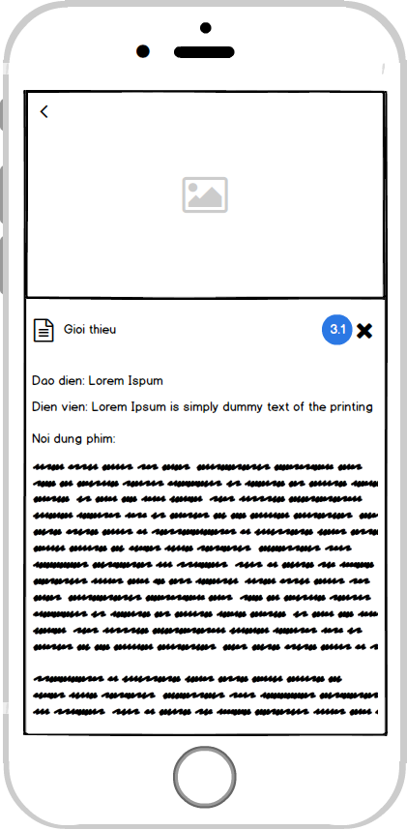

*Giao diện chi tiết giới thiệu thông tin sự kiện*

* + - (3.1) Tắt hiển thị popup thông tin giới thiệu sự kiện
  + (4) Tính năng theo dõi sự kiện sắp diễn ra
    - (4.1) Sau khi nhấn Theo dõi, thông báo đã lưu & tính năng Hủy theo dõi sẽ hiển thị

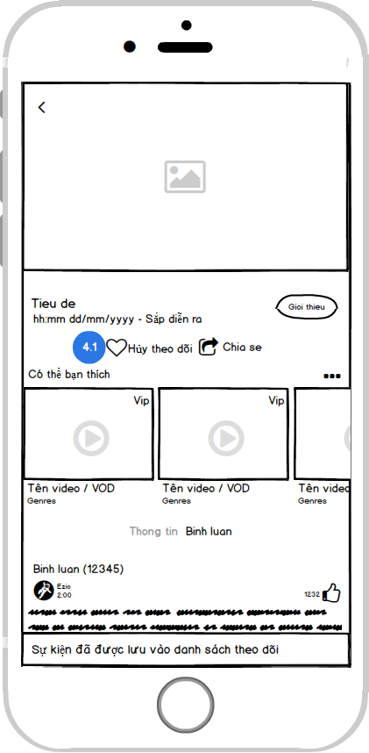

* + - (4.2) Sau khi nhấn Hủy theo dõi, thông báo đã xóa & tính năng Theo dõi sẽ hiển thị

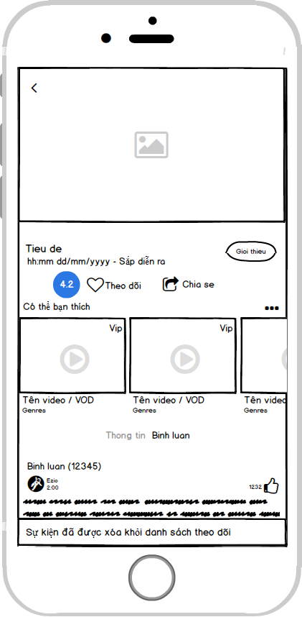

* + (5) Giao diện và tắt hiển thị tính năng Chia sẻ sự kiện (phase này chưa áp dụng)

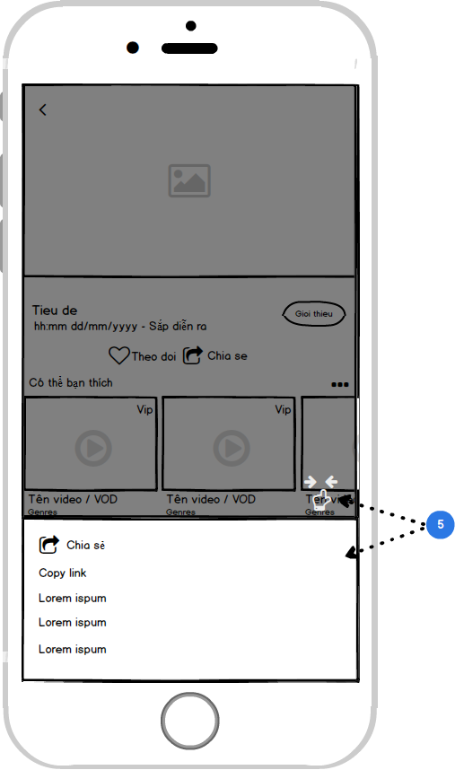

* + (6) Xem thêm các sự kiện khác
    - (6.1) Quay trở lại trang trước
    - (6.2) Tìm kiếm Tìm kiếm toàn bộ

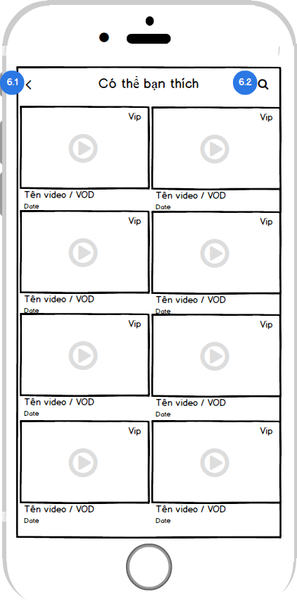

* + (7) (8) Xem và viết bình luận trong đó:



Khi người dùng nhấn vào tab thông tin, sẽ giúp người dùng back to top.

Bình luận:

* (1) Title: bình luận, số lượng bình luận.
* (2) Avatar, tên user, thời gian bình luận, (3) số lượt like.
* Nội dung bình luận (4): giới hạn không quá 4 dòng text.
* (5): người dùng nhập bình luận tại đây, nhấn enter để gửi bình luận.
* Trong trường hợp người dùng chưa đăng ký/ đăng nhập bấm vào ô (5), ứng dụng sẽ gọi yêu cầu đăng ký/ đăng nhập.
* Khi bình luận load đến trang thứ 2, button Back to top sẽ xuất hiện ở góc phải màn hình.
* **SỰ KIỆN ĐANG DIỄN RA**

Giao diện của Sự kiện đang diễn ra bao gồm

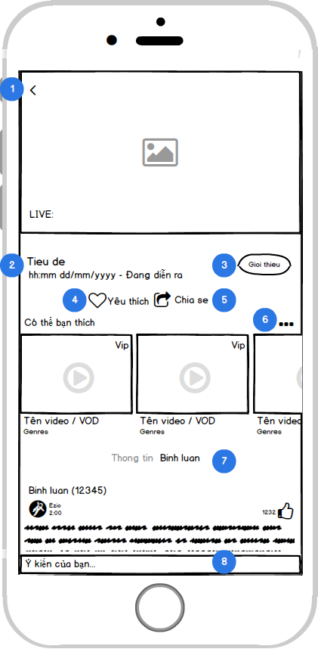

*Giao diện của Sự kiện đang diễn ra*

* + (1) Quay trở lại trang trước, poster sự kiện, và title “LIVE:”. Khi người dùng nhấn vào poster, player sẽ được auto – loading (xem thêm 2.11.3 Player)
  + (4) Chức năng thêm vào Yêu thích cá nhân
  + Các tính năng còn lại tương tự giao diện **SỰ KIÊN SẮP DIỄN RA**
  + Người dùng chỉ có thể xem lại sự kiện sau khi đã kết thúc và không tua được về trước thời điểm đang diễn ra của sự kiện.
* **SỰ KIỆN MIỄN PHÍ**

Đối với sự kiện miễn phí, người dùng tương tác tương tự trang chi tiết của Sự kiện (2.11.2)

* **SỰ KIỆN CÓ PHÍ**

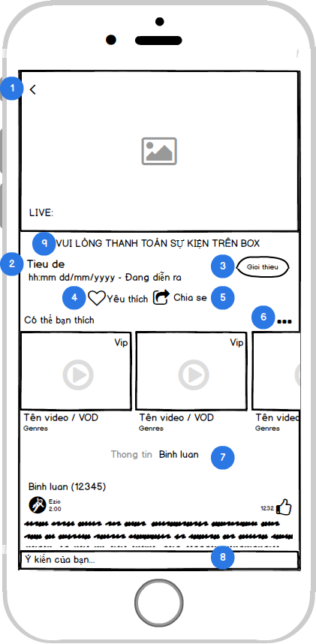

*Giao diện sự kiện có phí*

Đối với sự kiện có phí, người dùng cần mua sự kiện trên box của hợp đồng đã liên kết.

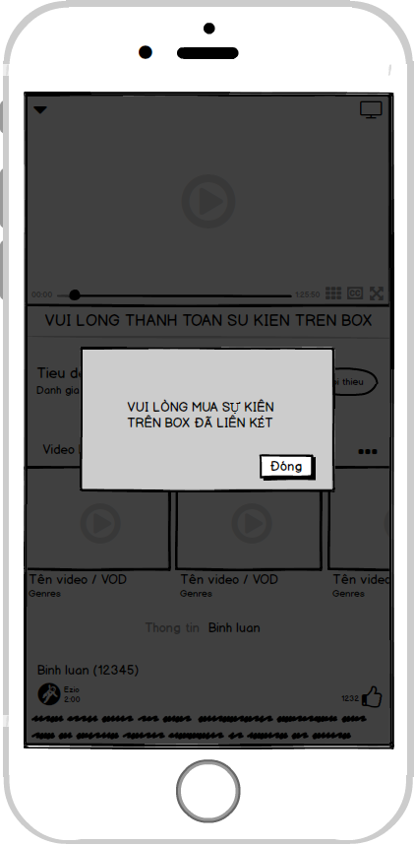

*Thông báo khi nhấn vào poster sự kiện*

Sau khi đã mua thành công trên box, giao diện, tính năng tương tác như trang chi tiết của Sự kiện (2.11.2). Việc sử dụng các tính năng khác (từ 1 – 8) không ảnh hưởng bởi việc đã mua sự kiện hay chưa.

### Player

Sau khi người dùng phát video, màn hình sẽ chuyển chế độ full screen bao gồm các tính năng

* (1) Chuyển về trang trước
* (2) Thanh thời gian (được ẩn đối với sự kiện đang diễn ra)
* (3) Chuyển player về chế độ potrait
* (4) Cài đặt nâng cao
* (5) Chia sẻ
* (6) Cast to TV
* (7) Play/Pause video

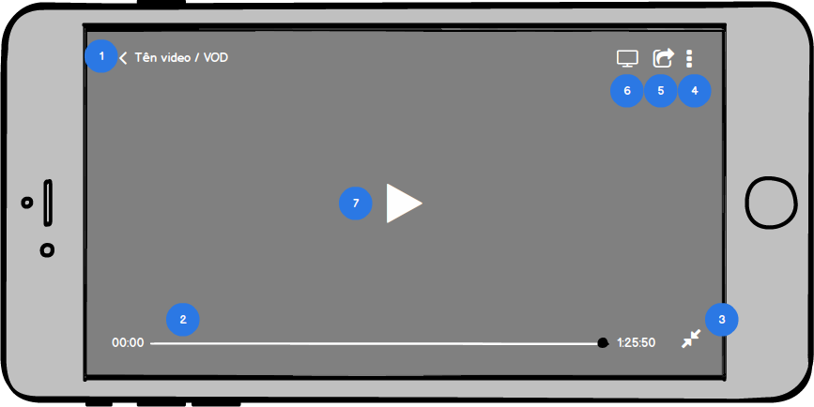

*Giao diện player sự kiện in fullscreen mode*

Giao diện, tương tác các tính năng trên tương tự 2.6.2 Player in fullscreen mode

## GIẢI TRÍ

### Mainpage

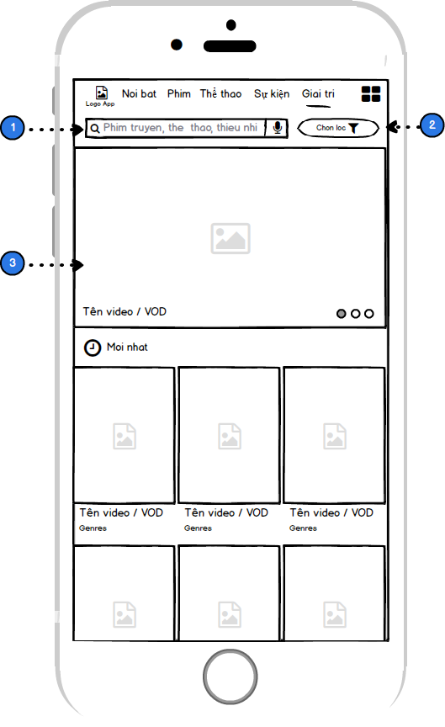

Figure 24 - Trang chính của Giải trí

(1) Search bar: xem chi tiết tại mục Tìm kiếm toàn bộ   
(2) Chọn lọc: xem chi tiết tại mục Faceted search

(3) Header image slider bao gồm những nội dung được chọn lọc manually từ mục Giải trí (Mô tả tương tự như 2.5.2)

1. Mới nhất:

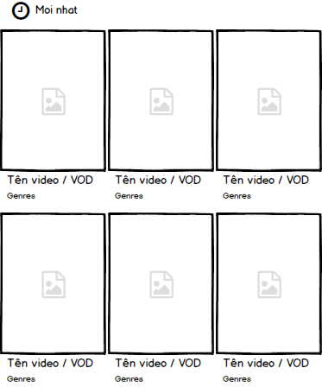

Figure 25 - Mục Mới nhất

* Mục này thể hiện những nội dung và thứ tự hiển thị do back-end trả về (mới đưa lên hệ thống)
* Kích thước poster: poster ngang, tỉ lệ 16:9
* Title: tên chương trình. Sub title: tùy thuộc vào nội dung đó thuộc thể loại nào (xem thêm phần liên quan mục Tuyển chọn)
* Poster mới nhất hiển thị dạng grid, col = 3, row default = 2
* Nhấn  để vào trang Mới nhất
* Nhấn vào mỗi poster hoặc title sẽ vào trang chi tiết của chương trình đó.
* 2 label gắn góc phải trên và góc phải dưới của poster (xem chi tiết tại mục Tuyển chọn)

1. TV Show:

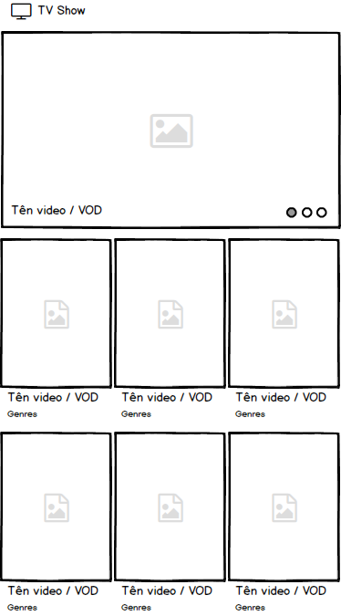

Figure 26 - Mục TV Show

* Header image slider bao gồm những nội dung được chọn lọc manually từ mục TV shows (Mô tả tương tự như 2.5.2)
* Title: tên chương trình. Sub title: quốc gia, năm
* Mô tả thiết kế tương tự mục Mới nhất

1. Sân khấu

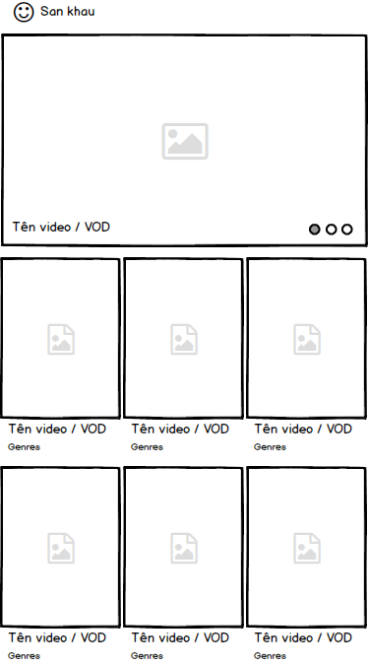

Figure 27 - Mục Sân khấu

* Header image slider bao gồm những nội dung được chọn lọc manually từ mục Sân khấu (Mô tả tương tự như 2.5.2)
* Title: tên chương trình. Sub title: thể loại, năm
* Mô tả thiết kế tương tự mục Mới nhất

1. Hài kịch

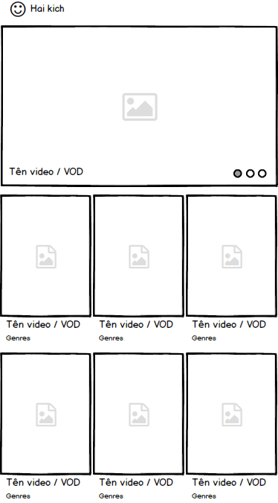

Figure 28 - Mục Hài kịch

* Header image slider bao gồm những nội dung được chọn lọc manually từ mục Hài kịch (Mô tả tương tự như 2.5.2)
* Title: tên chương trình. Sub title: thể loại, năm
* Mô tả thiết kế tương tự mục Mới nhất

### Faceted search

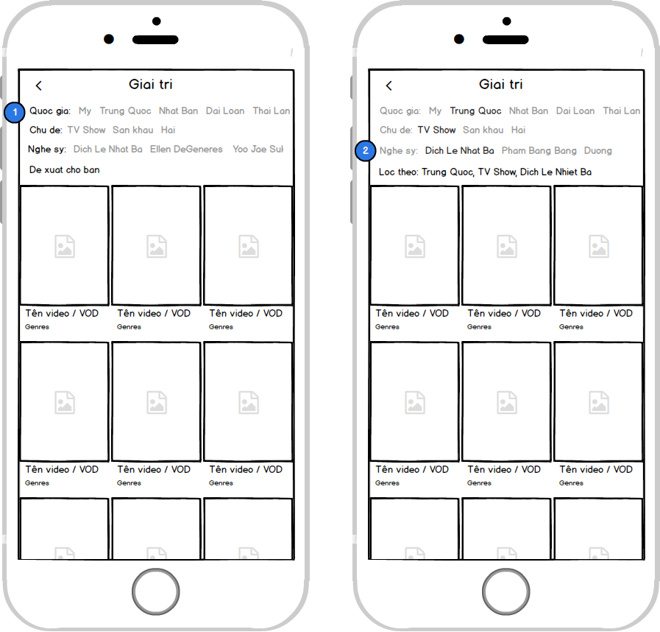

Figure 31 - Chọn lọc của Giải trí

* Danh sách poster hiển thị dạng grid, col = 3, row default = 5.
* Nhấn Chọn lọc tại mainpage Giải trí > Thanh filter Quốc gia, Chủ đề, Nghệ sĩ sẽ hiển thị.
* Khi nhấn chọn (1) quốc gia, top các nghệ sĩ (2) được đề xuất theo quốc gia đó sẽ được cập nhật.
* Mô tả thiết kế tương tự Faceted search Phim truyện

### Mới nhất

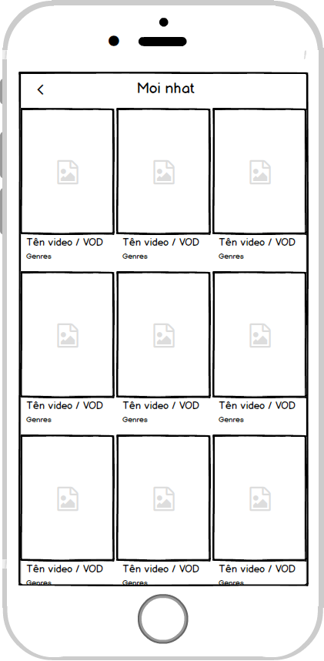

Figure 30 - Trang Mới nhất

* Danh sách mới nhất hiển thị dạng grid, col = 3, row default = 5.
* Kích thước poster: sử dụng poster dọc, tỉ lệ 1.45.
* 2 label gắn góc phải trên và góc phải dưới của poster (xem chi tiết tại mục Tuyển chọn)
* Scroll up danh sách phim để hiển thị thêm dữ liệu (lazy loading).
* Nhấn vào mỗi poster hoặc title sẽ vào trang chi tiết của phim đó.

### TV Show

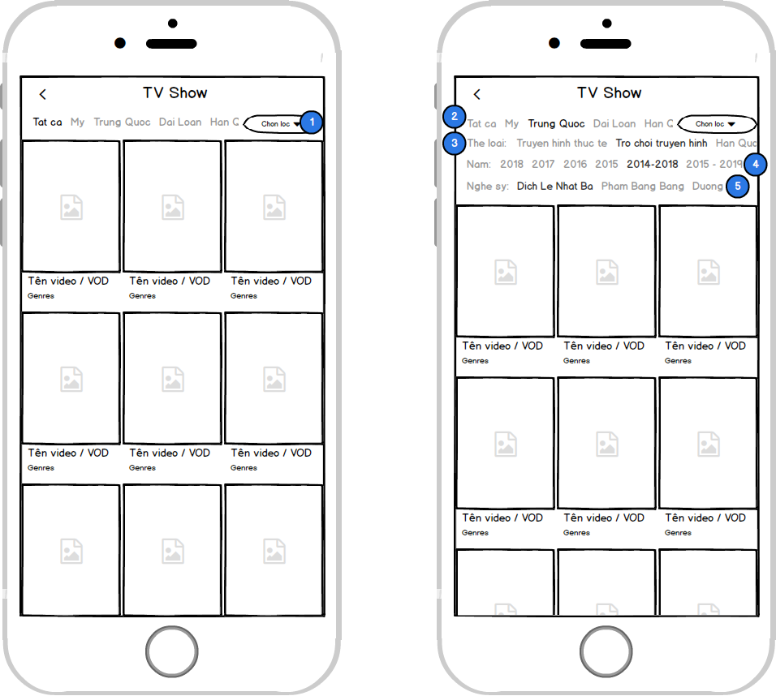

Figure 33 - Trang TV show

* Danh sách TV show hiển thị dạng grid, col = 3, row default = 5.
* Ở tab phân loại theo quốc gia (2), người dùng có thể vuốt sang trái để xem thêm
* Nhấn Chọn lọc (1) > Thanh filter thể loại (3), năm (4), Nghệ sĩ (5) sẽ hiển thị.
* Khi nhấn chọn 1 quốc gia, top các nghệ sĩ (4) được đề xuất theo quốc gia đó sẽ được cập nhật.
* Mô tả thiết kế trang TV Show tương tự Mới nhất
* Search xem thêm tại mục SUB SEARCH
* Mô tả thiết kế của faceted search TV Show tương tự Faceted search Phim lẻ

### Sân khấu

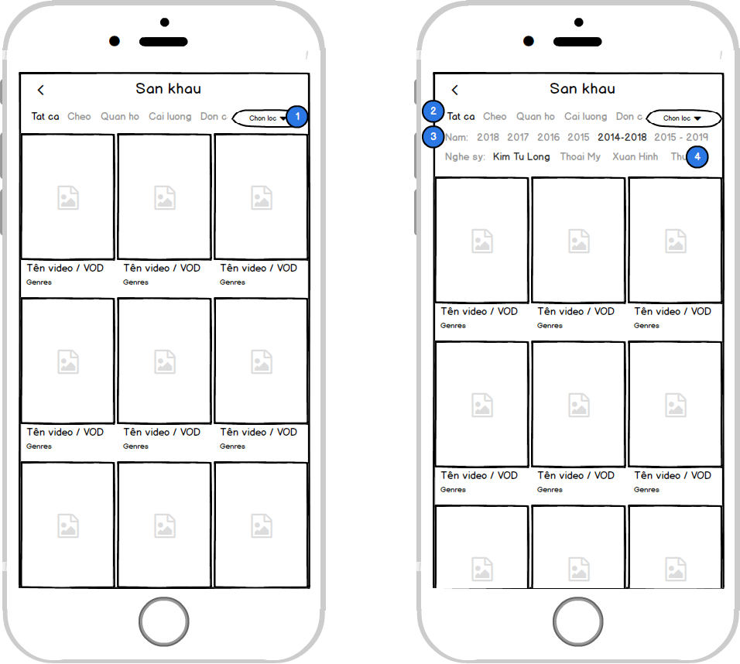

Figure 34 - Trang Sân khấu

* Danh sách TV show hiển thị dạng grid, col = 3, row default = 5.
* Ở tab phân loại theo thể loại (2), người dùng có thể vuốt sang trái để xem thêm
* Nhấn Chọn lọc (1)> Thanh filter năm (3), nghệ sĩ (4) sẽ hiển thị.
* Khi nhấn chọn 1 thể loại, top các nghệ sĩ (4) được đề xuất theo thể loại đó sẽ được cập nhật.
* Mô tả thiết kế Sân khấu tương tự Mới nhất
* Search xem thêm tại mục SUB SEARCH
* Mô tả thiết kế của faceted search Sân khấu tương tự Faceted search Phim lẻ

### Hài kịch

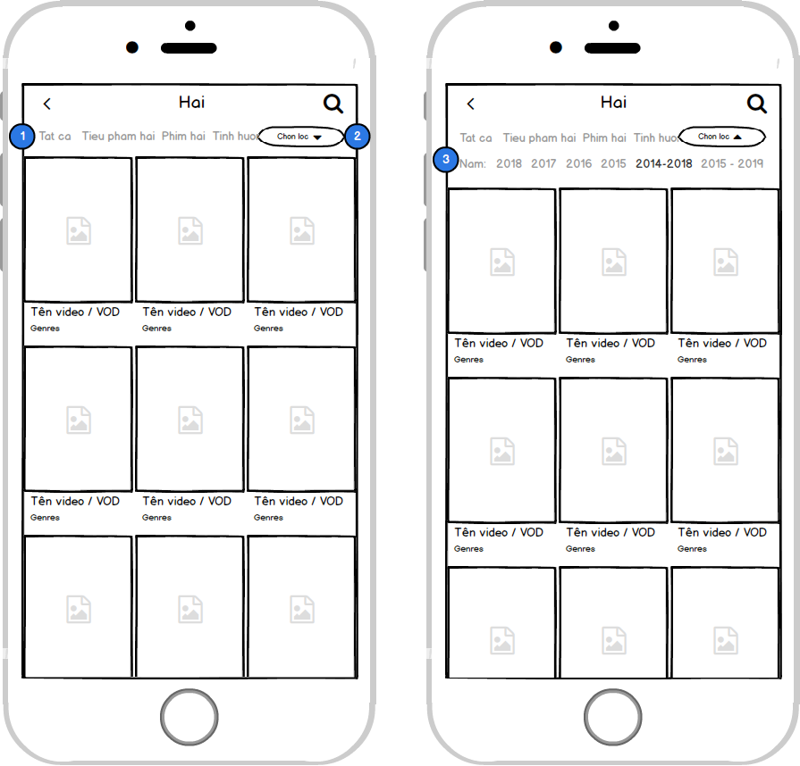

Figure 33 - Trang Hài kịch

* Mô tả thiết kế tương tự Sân khấu

## THIẾU NHI

### Mainpage

Trang chính của Thiếu nhi bao gồm:

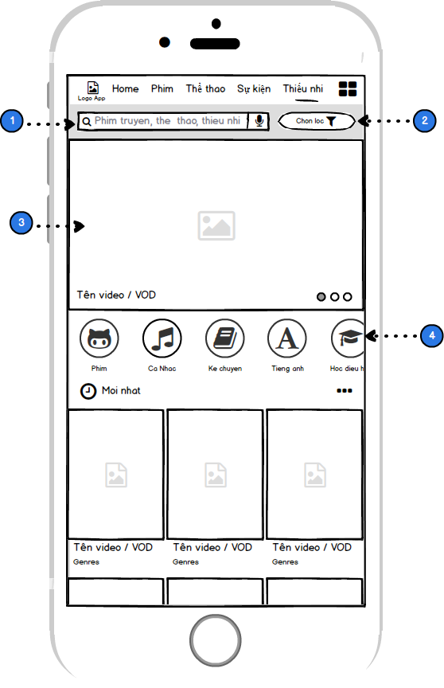

Figure 34 - Trang chính của Thiếu nhi

(1) Search bar: xem chi tiết tại mục Tìm kiếm toàn bộ   
(2) Chọn lọc: xem chi tiết tại mục Faceted search

(3) Header image slider bao gồm những nội dung được chọn lọc manually từ mục T (Mô tả tương tự như 2.5.2)

(4) Nhấn vào mỗi icon sẽ vào từng trang con tương ứng: Phim, Ca nhạc, Kể chuyện, Tiếng anh, Học điều hay. Người dùng có thể vuốt sang trái để xem thêm.

1. **Mới nhất**

Mục này thể hiện những nội dung và thứ tự hiển thị do back-end trả về (mới đưa lên hệ thống)

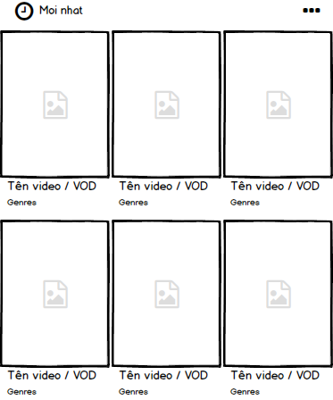

Figure 35 - Mục Mới nhất của Thiếu nhi

* Kích thước poster nội dung: poster dọc, tỉ lệ 1.45
* Title: tên nội dung. Sub title: tùy thuộc vào nội dung đó thuộc thể loại nào (xem thêm phần liên quan mục Tuyển chọn)
* Poster hiển thị dạng grid, col = 3, row default = 2
* Nhấn  để vào trang Mới nhất
* Nhấn vào mỗi poster hoặc title sẽ vào trang chi tiết của nội dung đó.
* 2 label gắn góc phải trên và góc phải dưới của poster (xem chi tiết tại mục Tuyển chọn)

1. Phim: là mục thể hiện những phim hoạt hình

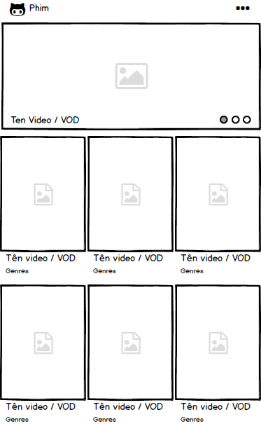

Figure 36 - Mục Phim của Thiếu nhi

* Header image slider là khu vực để những hình ảnh phim hoạt hình nổi bật, tỷ lệ 16:9, thời gian cập nhật tùy thuộc vào team Nội dung ( Xem thêm mục 2.5.2)
* Kích thước poster phim: poster dọc, tỉ lệ 1.45
* Title: tên phim. Sub title: thể loại, năm
* Poster hiển thị dạng grid, col = 3, row default = 2
* Nhấn  để vào trang Phim hoạt hình
* Nhấn vào mỗi poster hoặc title sẽ vào trang chi tiết của nội dung đó.
* 2 label gắn góc phải trên và góc phải dưới của poster (xem chi tiết tại mục Tuyển chọn)

1. Ca nhạc:

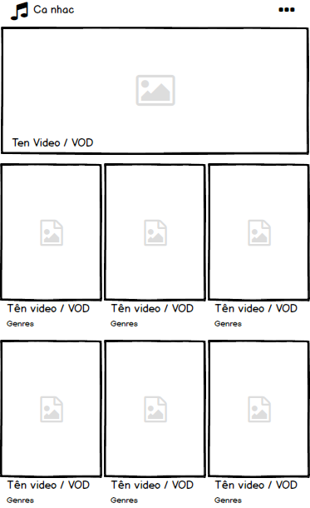

Figure 37 - Mục Ca nhạc của Thiếu nhi

* Header image slider là khu vực để những hình thuộc chuyên mục ca nhạc nổi bật, tỷ lệ 16:9, thời gian cập nhật tùy thuộc vào team Nội dung ( Xem thêm mục 2.5.2)
* Poster ca nhạc hiển thị dạng grid, col = 3, row default = 2.
* Kích thước poster phim: sử dụng poster dọc, tỉ lệ 1.45.
* Title: tên nội dung. Sub title: quốc gia, năm
* Nhấn  để vào trang Ca nhạc.
* Nhấn vào mỗi video hoặc title sẽ vào trang chi tiết của nội dung đó.
* 2 label gắn góc phải trên và góc phải dưới của poster (xem chi tiết tại mục Tuyển chọn).

1. Kể chuyện: mục này thể hiện những nội dung và thứ tự hiển thị do back-end trả về

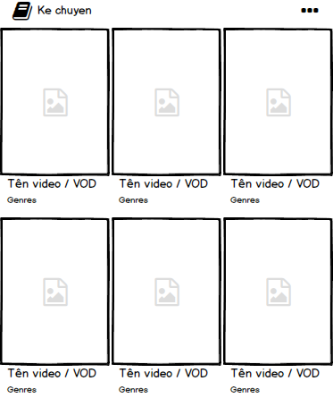

Figure 38 - Mục Kể chuyện của Thiếu nhi

* Kích thước poster phim: poster dọc, tỉ lệ 1.45
* Title: tên phim. Sub title: quốc gia, năm
* Poster kể chuyện hiển thị dạng grid, col = 3, row default = 2
* Nhấn  để vào trang Phim hoạt hình
* Nhấn vào mỗi poster hoặc title sẽ vào trang chi tiết của phim đó.
* 2 label gắn góc phải trên và góc phải dưới của poster (xem chi tiết tại mục Tuyển chọn)

1. Tiếng Anh: mục này thể hiện những nội dung và thứ tự hiển thị do back-end trả về

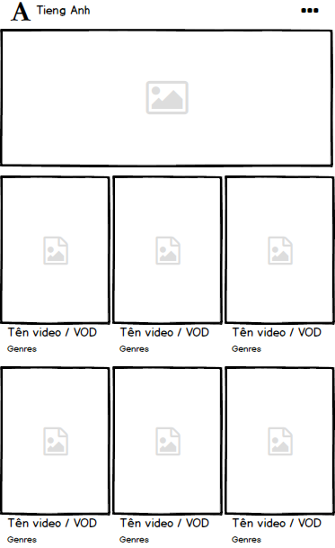

Figure 39 - Mục Tiếng Anh của Thiếu nhi

* Header image slider là khu vực để những hình thuộc chuyên mục tiếng Anh nổi bật, tỷ lệ 16:9, thời gian cập nhật tùy thuộc vào team Nội dung ( Xem thêm mục 2.5.2)
* Poster tiếng Anh hiển thị dạng grid, col = 3, row default = 2.
* Kích thước poster dọc, tỉ lệ 1.45.
* Title: tên vod. Sub title: quốc gia, năm
* Nhấn  để vào trang tiếng Anh.
* Nhấn vào mỗi video hoặc title sẽ vào trang chi tiết của nội dung đó.
* 2 label gắn góc phải trên và góc phải dưới của poster (xem chi tiết tại mục Tuyển chọn).

1. Học điều hay: mục này thể hiện những nội dung và thứ tự hiển thị do back-end trả về

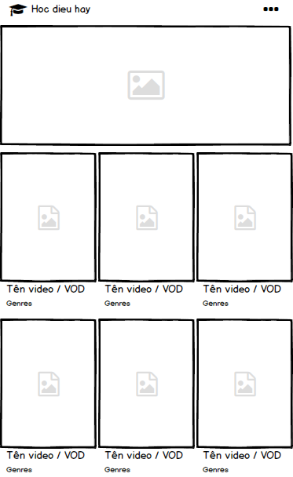

Figure 40 - Mục Học điều hay của Thiếu nhi

* + Header image slider là khu vực để những hình thuộc chuyên mục học điều hay nổi bật, tỷ lệ 16:9, thời gian cập nhật tùy thuộc vào team Nội dung ( Xem thêm mục 2.5.2)
* Kích thước poster dọc, tỉ lệ 1.45
* Title: tên nội dung. Sub title: quốc gia, năm
* Poster hiển thị dạng grid, col = 3, row default = 2
* Nhấn  để vào trang Học điều hay
* Nhấn vào mỗi poster hoặc title sẽ vào trang chi tiết của phim đó.
* 2 label gắn góc phải trên và góc phải dưới của poster (xem chi tiết tại mục Tuyển chọn)

### Faceted search

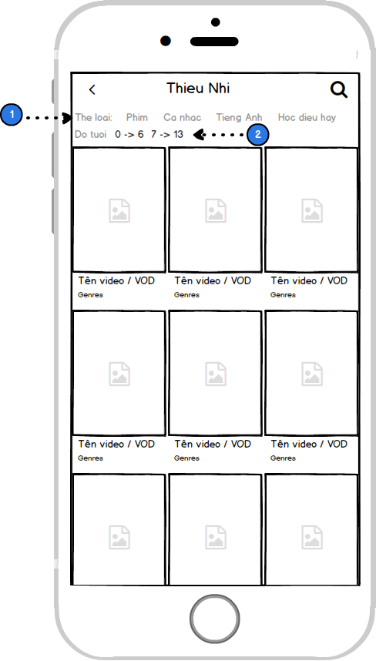

Figure 41 - Faceted search của Thiếu nhi

* Nhấn Chọn lọc > Thanh filter gồm thể loại (1) và độ tuổi (2) sẽ hiển thị
* Thể loại bao gồm: Phim, ca nhạc, kể chuyện, tiếng anh, học điều hay
* Độ tuổi bao gồm: 0-6 , 7-13
* Ở tab phân loại theo thể loại và theo độ tuổi người dùng có thể vuốt sang trái để xem thêm
* Mô tả thiết kế tương tự Faceted search phim truyện

### Trang chi tiết Mới nhất

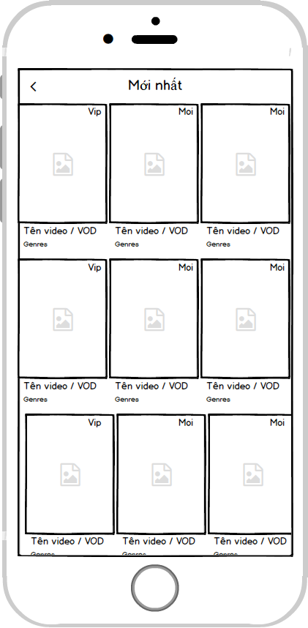

Figure 42 - Trang Mới nhất

* Danh sách phim mới nhất hiển thị dạng grid, col = 3, row default = 5.
* Kích thước poster dọc, tỉ lệ 1.45.
* 2 label gắn góc phải trên và góc phải dưới của poster (xem chi tiết tại mục Tuyển chọn)
* Scroll up danh sách phim để hiển thị thêm dữ liệu (lazy loading).
* Nhấn vào mỗi poster hoặc title sẽ vào trang chi tiết

### Trang chi tiết Phim

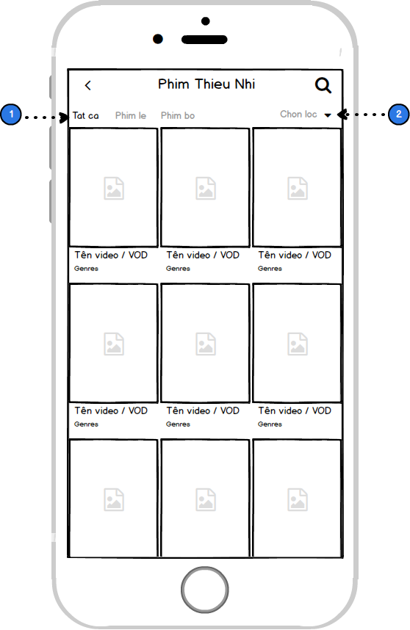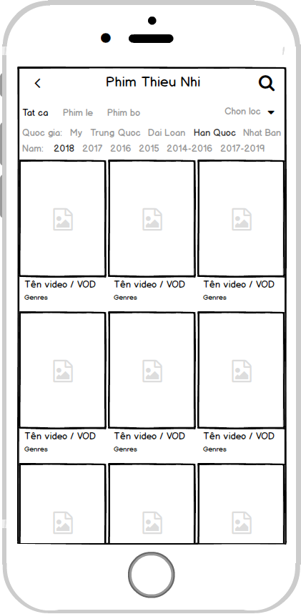

Figure 43 - Phim Thiếu nhi

* Danh sách phim mới nhất hiển thị dạng grid, col = 3, row default = 5.
* Ở tab phân loại theo thể loại (1), người dùng có thể vuốt sang trái để xem thêm các thể loại, bao gồm:
  + Tất cả
  + Phim lẻ
  + Phim bộ
* Nhấn Chọn lọc (2) > Thanh filter gồm quốc gia và năm sẽ hiển thị
* Mô tả thiết kế của faceted search Phim thiếu nhi tương tự Faceted search Phim lẻ
* Kích thước poster phim: sử dụng poster dọc, tỉ lệ 1.45.
* 2 label gắn góc phải trên và góc phải dưới của poster (xem chi tiết tại mục Tuyển chọn)
* Scroll up danh sách phim để hiển thị thêm dữ liệu (lazy loading).
* Nhấn vào mỗi poster hoặc title sẽ vào trang chi tiết của phim đó.
* Search: xem thêm tại mục SUB SEARCH

### Trang chi tiết Ca nhạc

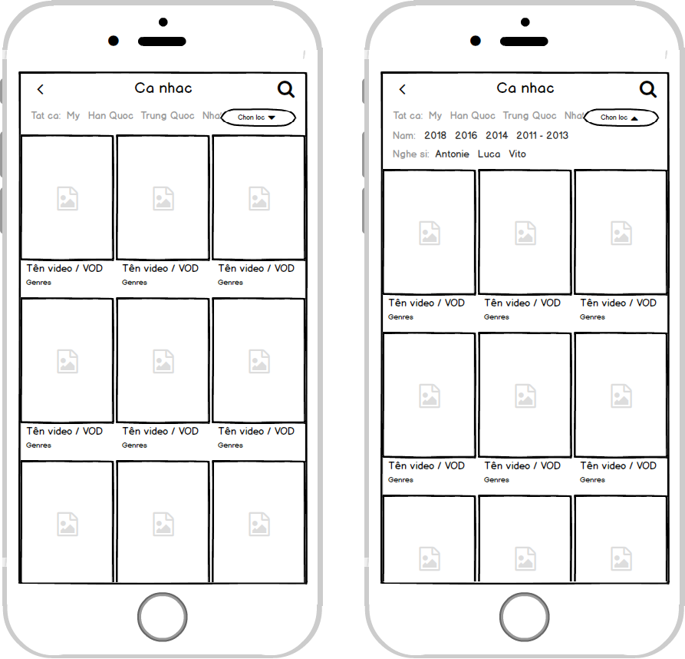

Figure 44 – Trang Ca nhạc

* Danh sách video ca nhạc hiển thị dạng grid, col = 3, row default = 5.
* Ở tab phân loại theo quốc gia, người dùng có thể vuốt sang trái để xem thêm
* Nhấn Chọn lọc > Thanh filter năm, nghệ sĩ sẽ hiển thị
* Mô tả thiết kế của faceted search Ca nhạc tương tự Faceted search Phim lẻ
* Mô tả thiết kế tương tự Trang chi tiết Phim
* Search: xem thêm tại mục SUB SEARCH

### Trang chi tiết Kể chuyện

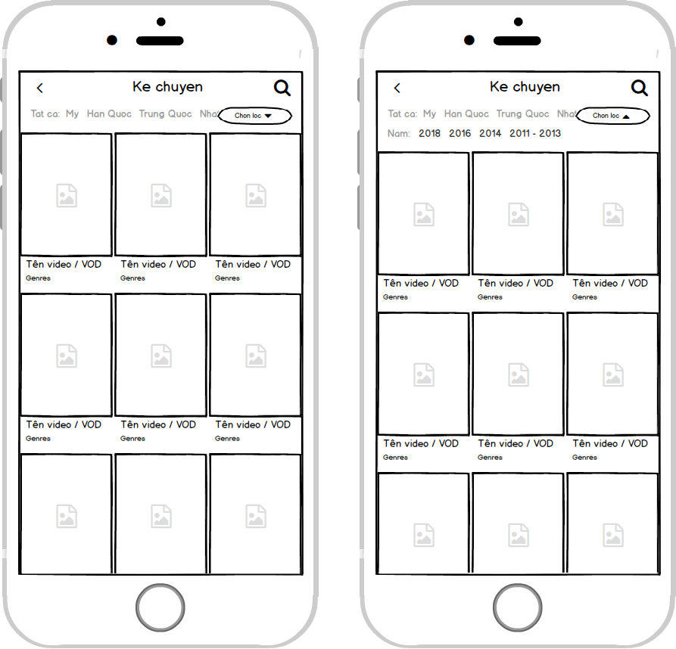

Figure 45 - Trang Kể chuyện

* Danh sách kể chuyện hiển thị dạng grid, col = 3, row default = 5.
* Ở tab phân loại theo quốc gia, người dùng có thể vuốt sang trái để xem thêm
* Nhấn Chọn lọc > Thanh filter gồm năm sẽ hiển thị
* Mô tả thiết kế của faceted search Kể chuyện tương tự Faceted search Phim lẻ
* Mô tả thiết kế tương tự Trang chi tiết Phim
* Search: xem thêm tại mục SUB SEARCH

### Trang chi tiết Tiếng anh

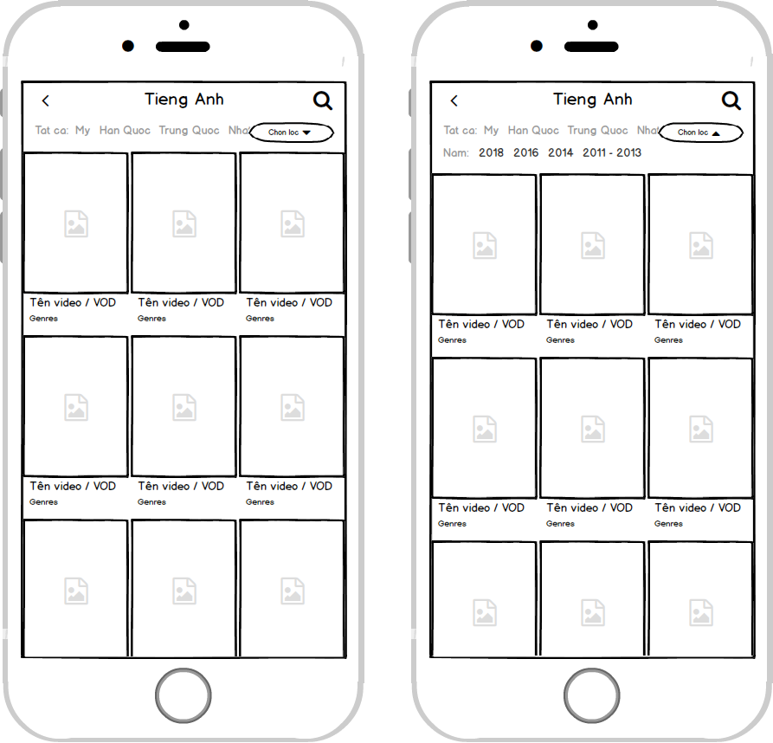

Figure 46 - Trang Tiếng Anh

Mô tả thiết kế tương tự Trang chi tiết Kể chuyện

### Trang chi tiết Học điều hay

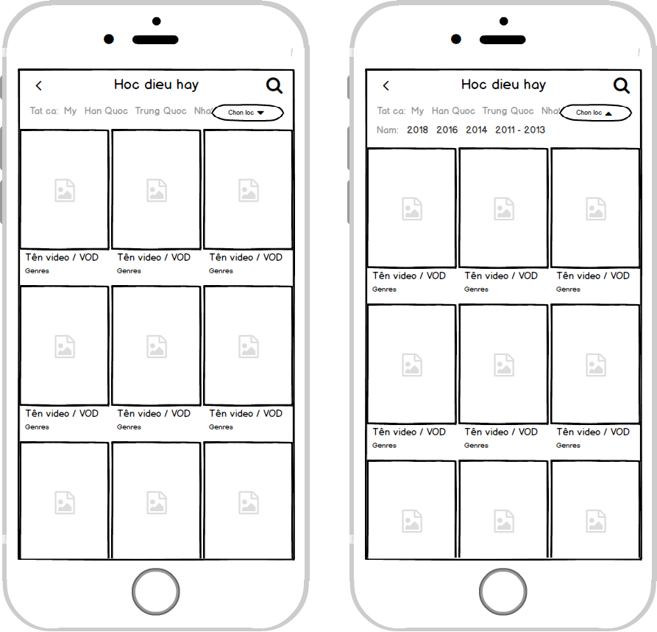

Figure 47 - Trang Học điều hay

Mô tả thiết kế tương tự Trang chi tiết Kể chuyện

## TÀI KHOẢN

### Mainpage

Giao diện mục tài khoản:

* (1) Scan QR code (Luồng Scan QR Code tương tự như đã mô tả trên mục 2.2.5Kiểm tra liên kết hợp đồng và liên kết gói)
* (2) Notifications từ hệ thống (xem thêm tại mục Action bar)
* (3) Chỉnh sửa thông tin tài khoản (xem thêm 2.15.2.2 Edit thông tin tài khoản)
* (4) Thông tin số hợp đồng và gói dịch vụ tương ứng với account (vd: 2 Devices; 4 Devices). Thông tin số hợp đồng sẽ được hiển thị dưới dạng ẩn một phần, sử dụng ký tự “x”
* (5) Vào trang nội dung Yêu thích – Theo dõi của tài khoản
* (6) Vào trang lịch sử nội dung đã mở (xem thêm tại mục Action bar)
* (7) Hộp thư gửi từ hệ thống của tài khoản
* (8) Vào mục cài đặt
* (9) Vào trang giới thiệu



*Giao diện tài khoản*

* Người dùng nhấn chọn vào logo ảnh đại diện để thay đổi ảnh, pop-up chọn ảnh sẽ được hiển thị như bên dưới:

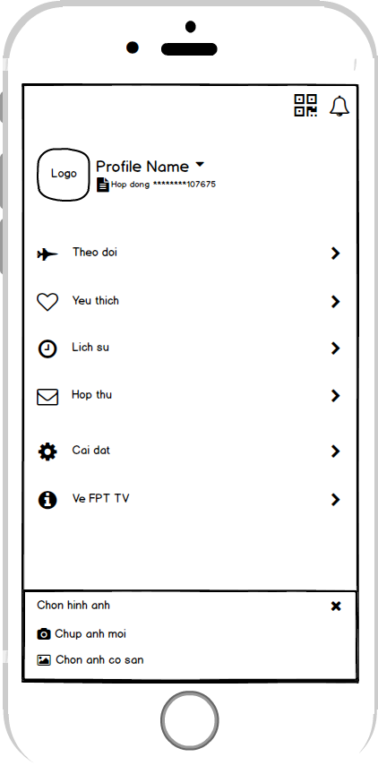

Hình 2‑12 Pop-up chọn avatar

* Người dùng chọn “Chụp ảnh mới”, hệ thống cho phép người dùng chụp ảnh trực tiếp trên camera và sử dụng làm ảnh đại diện
* Người dùng chọn “Chọn ảnh có sẵn”, hệ thống truy cập kho ảnh có sẵn trên device và sử dụng ảnh được chọn làm ảnh đại diện.
* Người dùng chọn button “Close” để đóng pop-up chọn ảnh

### Yêu thích – Theo dõi

Tại mục Yêu thích – Theo dõi

* Scroll up danh sách nội dung để hiển thị thêm dữ liệu (lazy loading).
* Nhấn vào mỗi poster hoặc title sẽ vào trang chi tiết của nội dung đó.
* (6.1) Quay trở lại trang trước
* (6.2) Chức năng chỉnh sửa danh sách Yêu thích hoặc danh sách Theo dõi
* (6.3) Chọn danh sách Yêu thích – mặc định khi vào mục, danh sách Yêu thích được chọn sẵn, hiển thị danh sách theo dạng grid, 3 columns. Nội dung hiển thị gồm: VOD/Phim, Tên, Thể loại
  + (6.3.1) Chức năng xóa khỏi danh sách Yêu thích sau khi bật chức năng chỉnh sửa danh sách (6.2)

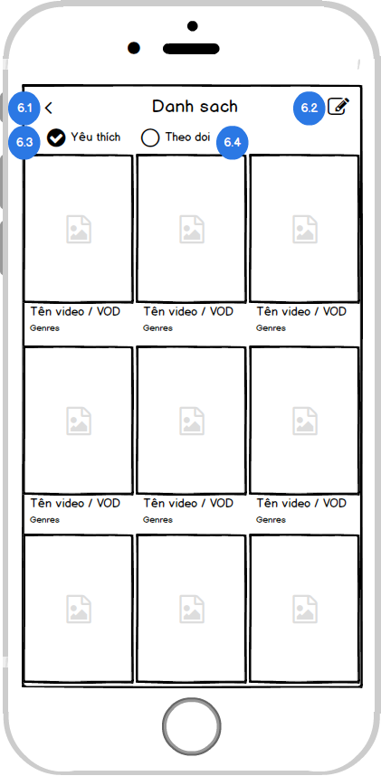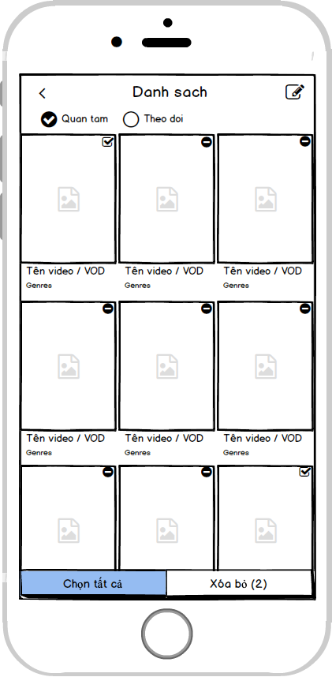

*Giao diện trang chi tiết & chỉnh sửa nội dung Yêu thích*

* + - Xóa tất cả để xóa tất cả nội dung yêu thích. Khi chọn, hiển thị thông báo xác nhận. Sau khi xóa, back về danh sách ở trạng thái không chỉnh sửa.
    - Xóa bỏ: Chọn phim và chọn “Xóa bỏ”, màn hình sẽ hiển thị pop-up xác nhận:

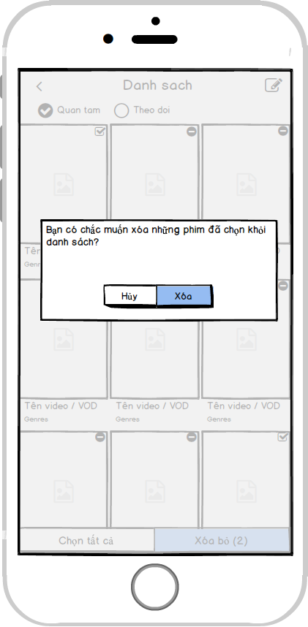

Hình 2‑13 xác nhận xóa

* + - Nếu người dùng chọn “Hủy”, đóng pop-up
    - Nếu người dùng chọn “Xóa”, xóa những phim đã chọn ra khỏi danh sách và trở về trạng thái danh sách ban đầu.
  + Trường hợp người dùng ko chọn nội dung nào và chọn “Xóa bỏ”, màn hình vẫn hiển hiển thị ở trạng thái hiện tại.
  + Trong khi đang bật chức năng chỉnh sửa, nếu người dùng chọn “Back”, màn hình sẽ hiển thị danh sách yêu thích trước đó ở trạng thái không chỉnh sửa.
* (6.4) Chọn danh sách Theo dõi
  + Mỗi chuyên mục hiển thị tối đa 4 nội dung được theo dõi. Chuyên mục nào không có nội dung theo dõi sẽ được ẩn. Danh sách chuyên mục hiển thị theo thứ tự trả về của back-end.
  + Trường hợp có nhiều hơn 4 nội dung, hiển thị nút “Xem thêm”. Mỗi lần người dùng chọn “Xem thêm”, danh sách sẽ load thêm 4 nội dung. Hết nội dung để xem thêm, ẩn nút này.
  + Nội dung hiển thị:
    - Với nội dung poster dọc (Nội dung bộ đang cập nhật):
      * Kích thước poster dọc tỉ lệ 1.45.
      * Title: tên nội dung. Ư
      * Sub title: Tập đang có/Tổng số tập, thể loại, năm sx.
      * Mô tả ngắn: 3 dòng đầu của nội dung giới thiệu.
      * Nhấn chọn title, mở VOD details ở trạng thái chưa play:
        + Focus tại tập đang xem nếu người dùng đã từng xem phim
        + Focus tại tập mới nhất nếu người dùng chưa từng xem phim
      * Nút “Phát”. Nhấn chọn “Phát”, mở VOD details ở trạng thái đang play.
        + Focus tại tập đang xem nếu người dùng đã từng xem phim
        + Focus tại tập mới nhất nếu người dùng chưa từng xem phim
    - Với nội dung poster ngang (sự kiện):
      * Title: tên video
      * Sub-title: Thời gian diễn ra sự kiện (hh:mm DD/MM/YYYY) – Trạng thái sự kiện (“Live”/”Sắp diễn ra”)
  + Lưu ý:
    - Chức năng theo dõi không áp dụng với nội dung bộ đã cập nhật đủ tập. Nếu Số tập đang có = Tổng số tập, khi người dùng nhấn chọn xem nội dung đó, hiển thị thông báo “Phim đã cập nhật đủ tập. Bạn có muốn xem?” – “Hủy bỏ”/ “Xem”
      * Chọn Hủy bỏ, Phim vẫn hiển thị trong danh sách
      * Chọn “Xem”, hiển thị trang đang phát phim ở dạng portrait và remove phim ở danh sách:
        + Focus tại tập đang xem nếu người dùng đã từng xem phim
        + Focus tại tập mới nhất nếu người dùng chưa từng xem phim.
    - Với sự kiện đã hết trạng thái “Live”, khi người dùng nhấn chọn

xem, hiển thị trang thông báo: “Không tìm thấy sự kiện. Bạn có muốn xóa khỏi danh sách?” – “Hủy bỏ”/”Đồng ý”.

* + - * Chọn “Hủy bỏ”, vídeo vẫn hiển thị ở danh sách
      * Chọn “Đồng ý”, remove vídeo khỏi danh sách.

Sau khi chọn chức năng chỉnh sửa danh sách (6.2) sẽ có:

* + (6.4.1) Chọn nội dung muốn xóa.
  + (6.4.2) Cho phép xem thêm nếu mục đó có nhiều hơn 4 nội dung. Mỗi lần nhấn “Xem thêm”, cho phép hiển thị thêm 4 nội dung. Hết nội dung xem thêm, ẩn nút này.
  + (6.4.3) Xóa tất cả nội dung. Khi chọn, hiển thị pop-up confirm. Sau khi xác nhận xóa, back về trang sách sách ban đầu ở trạng thái không chỉnh sửa.
  + (6.4.4) Xóa nội dung đã chọn khỏi danh sách. Khi chọn xóa, màn hình hiển thị pop-up yêu cầu xác nhận giống mô tả mục danh sách yêu thích. Sau khi xóa, back về màn hình danh sách ở trạng thái không chỉnh sửa.
  + Tại đây, khi ngừoi dùng chọn “Back”, hiển thị màn hình Danh sách theo dõi trước đó ở trạng thái không chỉnh sửa.

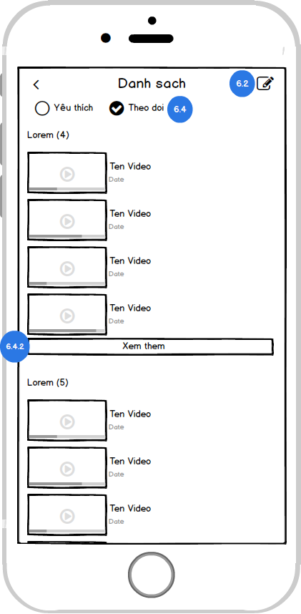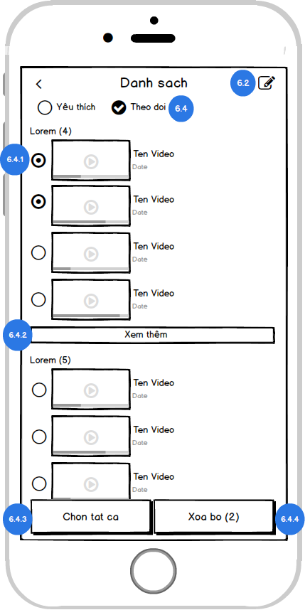

*Giao diện trang chi tiết & chỉnh sửa nội dung Theo dõi*

### Danh sách xem gần đây

Xem chi tiết mục liên quan tại Action bar

*2.14.4 Hộp thư*

Bao gồm toàn bộ thư từ hệ thống gửi tới tài khoản

* Hiển thị từ thư mới nhất theo tứ tự từ trên xuống.
* Thư mới sẽ được highlight
* Thư chưa đọc cũng sẽ được highlight để phân biệt với thư đã đọc

Ngừoi dùng chọn xem “Hộp thư” từ hệ thống từ màn hình Profile, Hòm thư sẽ được hiển thị như sau:

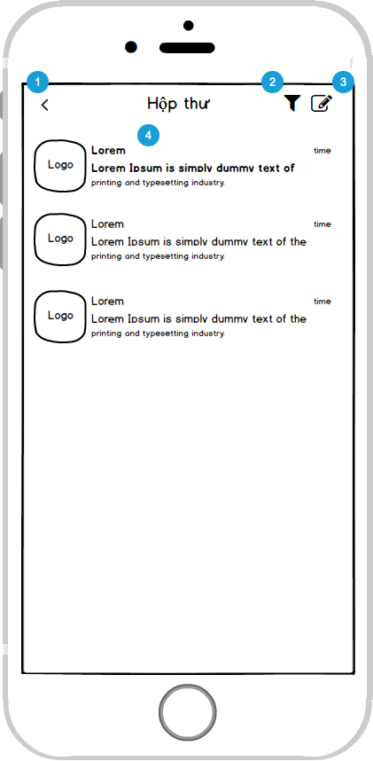

*Figure 54 Thông báo*

* (1) Chọn để quay lại màn hình trước đó.
* (2) Chọn để filter danh sách thư. Các lựa chọn bao gồm:
  + Tất cả
  + Chưa đọc
  + Đã đọc
* (3) Chọn để chỉnh sửa danh sách nội dung Thư của bạn từ hệ thống:

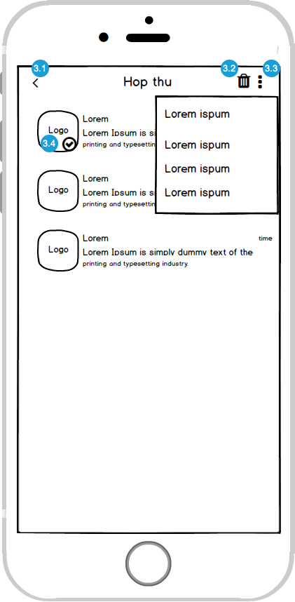

*Figure 55 Chỉnh sửa mục Thông báo*

* + (3.1) Chọn để quay về màn hình trước đó
  + (3.2.) Icon Trash: chọn để xóa nội dung thư đã chọn. Khi xóa, hiển thị pop-up yêu cầu xác nhận (không pop-up nếu không có nội dung nào được chọn). Sau khi xóa, chuyển về danh sách Hộp thư trước đó ở trạng thái không chỉnh sửa.

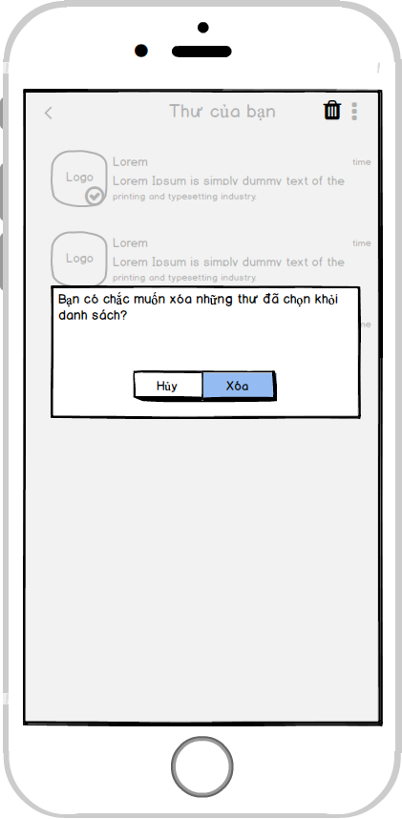

*Figure 56 Xác nhận xóa thông báo*

* + (3.3) Chọn để xem thêm cách thao tác khác:
    - Chọn tất cả: khi chọn thao tác này, màn hình sẽ chuyển tất cả nội dung về trạng thái được chọn. Nếu tại đây, người dùng chọn back, quay lại màn hình của mục Hộp thư ban đầu.
    - Thư chưa đọc: khi chọn thao tác này, màn hình sẽ đánh dấu tất cả thư chưa đọc. Nếu tại đây, người dùng chọn back, quay lại màn hình mục Hộp thư ban đầu.
    - Thư đã đọc: khi chọn thao tác này, màn hình sẽ đánh dấu tất cả các thư đã đọc. Nếu tại đây, người dùng chọn back để quay lại màn hình mục Hộp thư ban đầu.
    - Đánh dấu đã đọc tất cả: khi chọn thao tác này, màn hình sẽ chuyển hết thư về trạng thái đã đọc.
  + (3.4) Trạng thái Thư được chọn.
* (4) Hiện thị Thư với những nội dung sau:
  + Icon/Logo từ bên gửi (Vd. Icon PAYTV)
  + Người gửi (vd: PAYTV)
  + Time:
    - Format: [hh:mm] với những thư trong ngày hôm nay
    - Format: [d “thg” m] với những thư từ hôm trước.
  + Subject: tiêu đề thư
  + First line of the Content: Hiển thị dòng đầu tiên của nội dung thư, hiển thị kèm “...” nếu nội dung chưa hết.
  + Người dùng ấn chọn vào Thư để xem chi tiết:

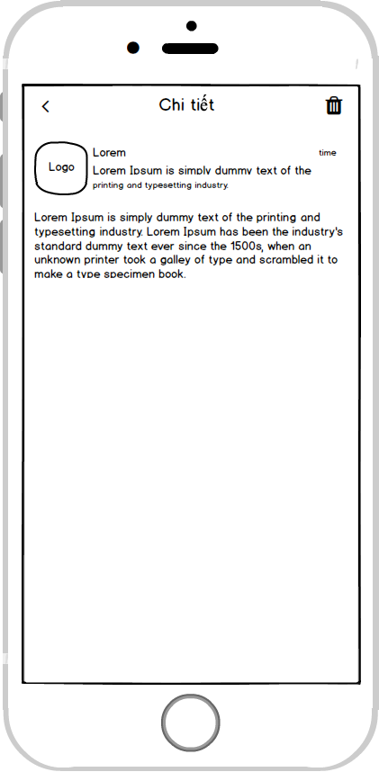

*Figure 57 màn hình chi tiết thông báo*

* + - Chọn “Back” để quay lại màn hình trước đó, thư chuyển về trạng thái đã đọc.
    - Nội dung hiển thị bao gồm:
      * Logo/icon
      * Người gửi
      * Time
      * Subject
      * Full content
    - Chọn “Xóa” để xóa thư. Yêu cầu người dùng xác nhận hành động xóa, sau khi xóa, trở về danh sách Hộp thư:

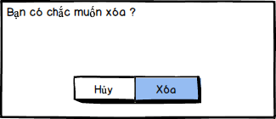

*Figure 58 Xóa confirm*

### 2.14.5 Cài đặt

Mô tả chi tiết xem tại mục CÀI ĐẶT

### 2.14.6 Giới thiệu thông tin

Từ màn hình Tài khoản, người dung chọn “Về FPT TV”, màn hình hiển thị thông tin giới thiệu về FPT TV.

## CÀI ĐẶT

### Main page

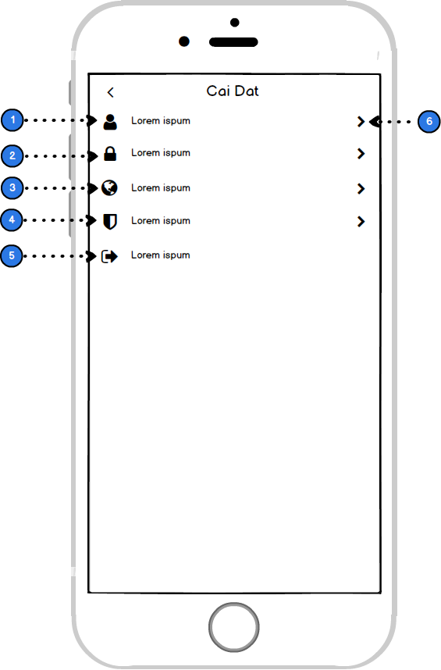

Figure 48 - Trang Cài đặt

(1) Tài khoàn: Cài đặt tài khoản

(2) Mật khẩu: Cài đặt mật khẩu

(3) Ngôn ngữ: Cài đặt ngôn ngữ

(4) Bảo mật và quyền riêng tư: thông tin bảo mật và quyền riêng tư

(5) Đăng xuất tài khoản

(6) Nhấn để vào từng trang tương ứng

### Tài khoản



Figure 49 - Trang cài đặt Tài khoản

(1) Nhấn để trở về trang chính của Cài đặt

(2) Nhấn để vào trang edit thông tin tài khoản

(3) Avatar của người dùng

(4) Nhấn để thay đổi avatar

(5) Title, tên hiển thị người dùng (6)

(7) Title, tên đăng nhập người dùng (8)

(9) Title, số điện thoại di động người dùng (10)

(11) Title, email người dùng (12)

(13) Title, ngày tháng năm sinh DD/MM/YYYY (14)

#### Popup Thay đổi avatar

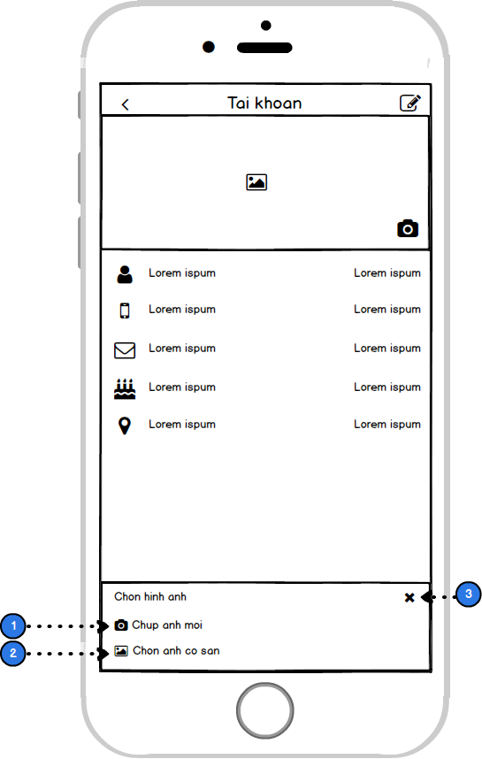

Figure 50 - Popup thay đổi avatar

(1) Chụp ảnh mới

(2) Chọn ảnh có sẵn

(3) Tắt popoup

#### Edit thông tin tài khoản



Figure 51 - Cập nhật thông tin tài khoản

(1) Nhập thông tin tên hiển thị. Tên hiển thị có giới hạn từ 2-12 ký tự, có thể bao gồm khoảng trắng.

* Message báo lỗi “Tên tài khoản không hợp lệ”

(2) Nhập thông tin tên đăng nhập. Yêu cầu về tên tài khoản cần tuân thủ mô tả chi tiết tại mục **5.3.1 Tên tài khoản** của tài liệu FPT TV account system, version 1.0.2, phát hành ngày 11/07/2018.

* Message báo lỗi “Tên tài khoản không hợp lệ”
* Tên tài khoản là duy nhất. Báo lỗi “Tài khoản đã tồn tại”
* Tên đăng nhập chỉ được sửa sau mỗi 3 tháng. Khi người dùng “on focus” vào tên đăng nhập, báo lỗi “Sau 30 ngày mới có thể cập nhập”

(3) Người dùng không được phép chỉnh sửa trường số điện thoại

(4) Nhập email của tài khoản. Yêu cầu về email cần tuân thủ mô tả chi tiết tại mục **5.3.3 Địa chỉ Email** của tài liệu FPT TV account system, version 1.0.2, phát hành ngày 11/07/2018.

* Message báo lỗi “Email không hợp lệ”
* Email là duy nhất. Báo lỗi “Email đã tổn tại”

(5) Nhập/Chọn ngày tháng năm sinh DD/MM/YYYY

(6) Nhấn bỏ qua để trở về trang Tài khoản

(7) Nhấn để cập nhật thông tin đã thay đổi

### Đổi mật khẩu

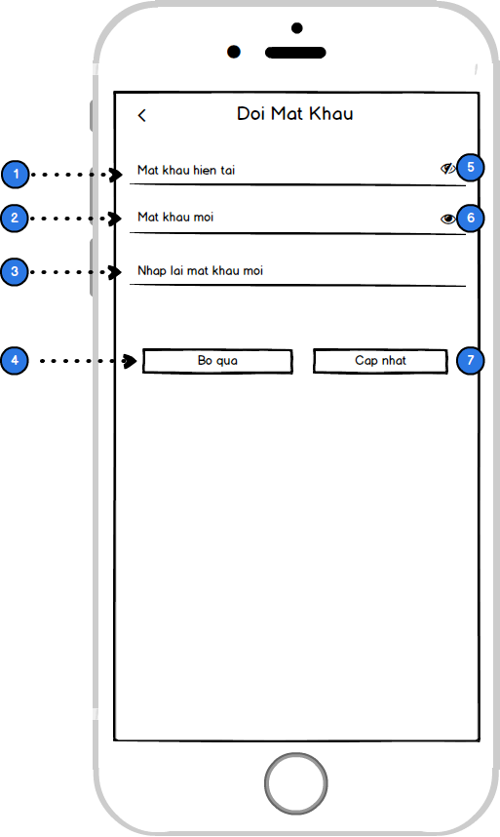

Figure 52 - Trang Đổi mật khẩu

(1) Nhập mật khẩu hiện tại

(2) Nhập mật khẩu mới

(3) Nhập lại mật khẩu mới

(4) Nhấn Bỏ qua để trở về trang Cài đặt

(5) Hide password (6) Show password

(7) Nhấn để cập nhật thông tin đã thay đổi

*Lưu ý: Yêu cầu về mật khẩu mới và các báo lỗi liên quan sẽ tương tự như mô tả phần “Đăng ký tài khoản”

### Ngôn ngữ

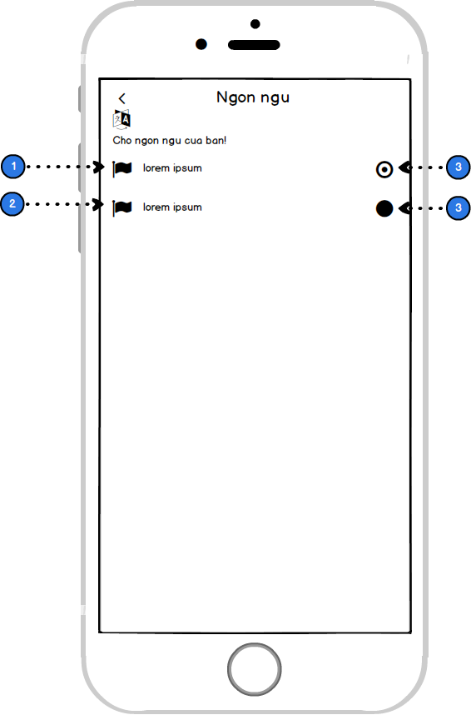

Figure 53 - Trang Ngôn ngữ

(1) Ngôn ngữ 1

(2) Ngôn ngữ 2

(3) check, (4) uncheck

*Lưu ý: Sử dụng radio button; tại một thời điểm, chỉ cho phép chọn 1 loại ngôn ngữ. Mặc định ngôn ngữ ban đầu là “Tiếng Việt”. Khi người dùng chọn ngôn ngữ khác và chọn nút “Back”, hệ thống sẽ tự cập nhật lại toàn bộ màn hình theo ngôn ngữ mới vừa được chọn.

### Bảo mật và quyền riêng tư

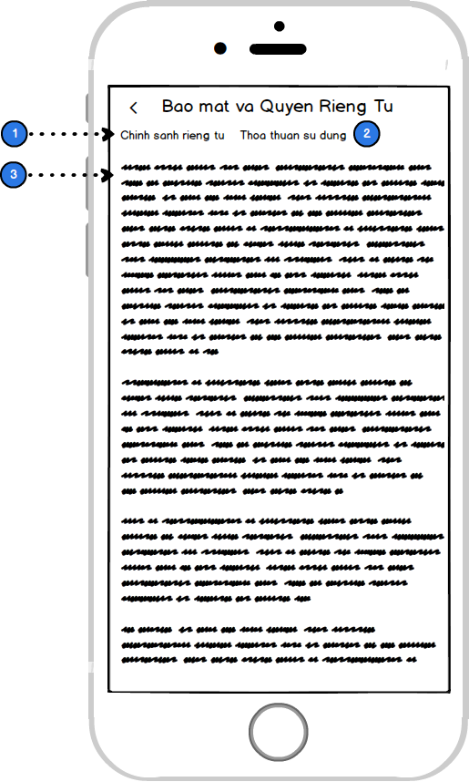

Figure 54 - Trang Bảo mật và Quyền riêng tư

(1) Tab Chính sách riêng tư

(2) Tab Thỏa thuận sử dụng

(3) Nội dung

### Đăng xuất

Sau khi người dùng nhấn chọn Đăng xuất tài khoản sẽ hiển thị popup confirm logout. Người dùng chọn xác nhận log out, màn hình chuyển về màn hình đăng nhập ban đầu.

## TÌM KIẾM TOÀN BỘ

Tìm kiếm toàn bộ chỉ áp dụng ở page cấp 1 và page cấp 2

Thanh tìm kiếm ở trang homepage

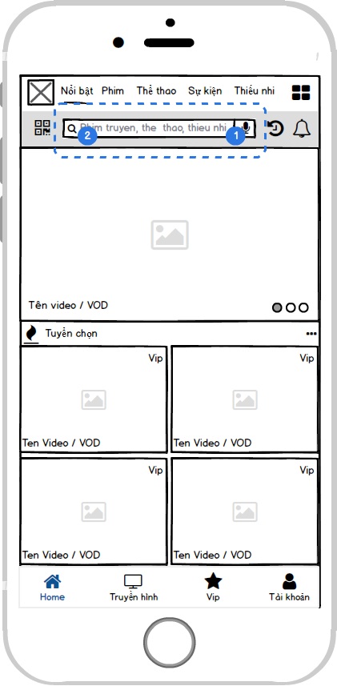

* + Tìm kiếm bằng cách nhập từ khóa (2)
  + Tìm kiếm bằng cách nhập từ khóa bằng giọng nói (1) (Phase đầu chưa triển khai)
  + Hiển thị của thanh tìm kiếm ẩn khi scroll up (A) & hiện khi scroll down (B) homepage



*Scroll up (A) Scroll down (B)*

### Giao diện chi tiết trang Search

Giao diện chi tiết trang search bao gồm:

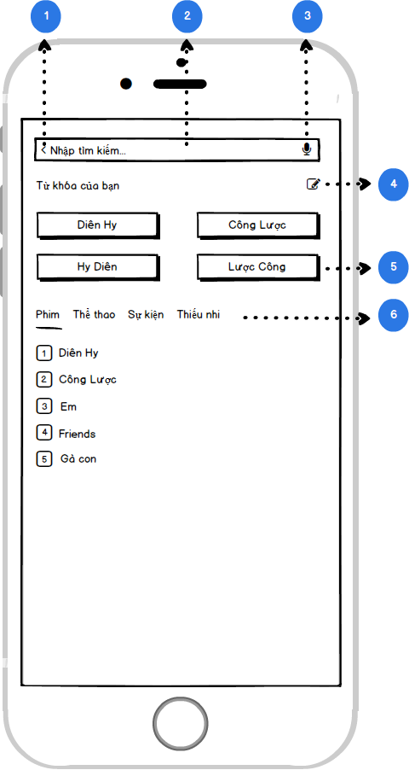

* (1) Quay trở lại trang trước
* (2) Khung nhập từ khóa tìm kiếm có các trạng thái khi sử dụng như sau:
  + (2.1) Khi chưa nhập từ khóa tìm kiếm, màn hình sẽ hiển thị các từ khóa đã search trước đó.

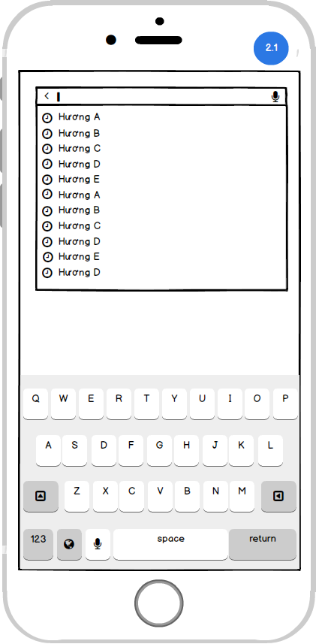

* + (2.2) Khi nhập từ khóa tìm kiếm, màn hình sẽ hiển thị những từ khóa đề xuất liên quan

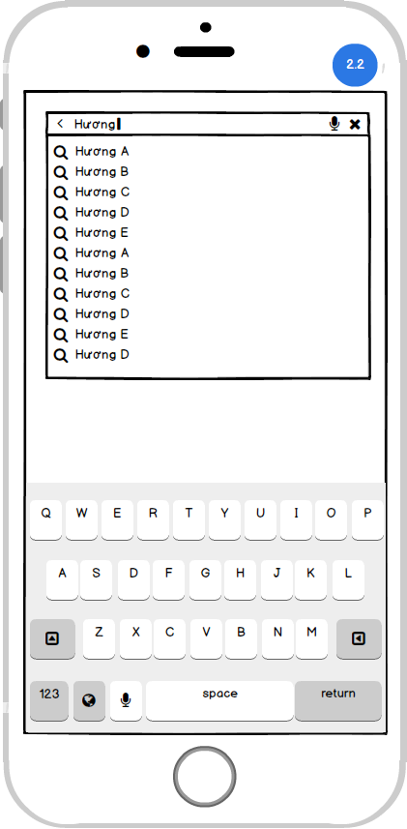

* (3) Tính năng nhập từ khóa tìm kiếm bằng giọng nói (Phase đầu chưa triển khai)
* (4) Chỉnh sửa từ khóa tìm kiếm gần đây của người dùng đang đăng nhập
  + Giao diện khi chỉnh sửa từ khóa:
    - (4.1) để bật/tắt hiển thị chỉnh sửa từ khóa của bạn. Khi ở trạng thái chỉnh sửa từ khóa tìm kiếm, nếu nhấn và giữ (long press) icon “Trash”, cho phép người dùng “Xóa tất cả từ khóa”, hiển thị pop-up yêu cầu người dùng xác nhận như sau: “Bạn có muốn xóa tất cả?”– “Hủy Bỏ”/ “Đồng ý”
    - (4.2) để xóa từ khóa khi đã bật chức năng chỉnh sửa tại (4.1). Sau khi từ khóa được xóa, các từ khóa còn lại sẽ thay thế vị trí đã xóa.

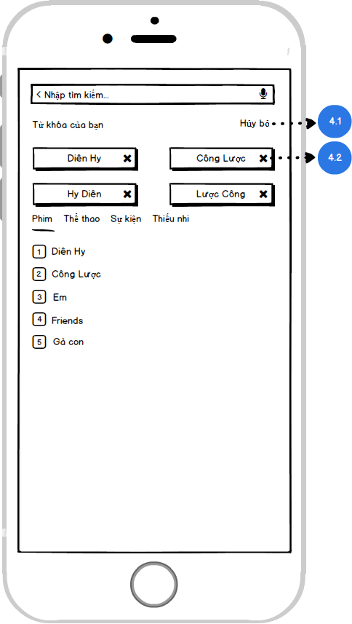

* (5) Từ khóa tìm kiếm gần đây của người dùng đang đăng nhập hiển thị dang input chips
  + Độ dài từ khóa: hiển thị tối đa 1 dòng, đối với những từ vượt quá chiều dài giới hạn sẽ hiển thị theo ellipsis với mode là center và ngắt nguyên từ.

VD: có ai thương em như anh (đầy đủ), có ai… như anh (ellipsis)

* + Số dòng tối đa cho danh sách Từ khóa là 3
  + Các từ khóa không trùng nhau và người dùng đã truy cập ít nhất một nội dung trong danh sách kết quả search của mỗi từ khóa đó.
* (6) Gợi ý tìm kiếm hiển thị dạng navigation sliding tab (tab pager), mỗi tab bao gồm top 5 tìm kiếm của mỗi mục (Phim truyện, Giải trí, Thiếu nhi, Thể thao, Sự kiện). Nếu tab của mục nào không tìm thấy kết quả liên quan sẽ được ẩn.

### Giao diện kết quả Search

Sau khi nhập từ khóa, giao diện kết quả Search sẽ hiển thị với trường hợp:

#### Không có kết quả tìm kiếm

Giao diện khi không tìm được kết quả

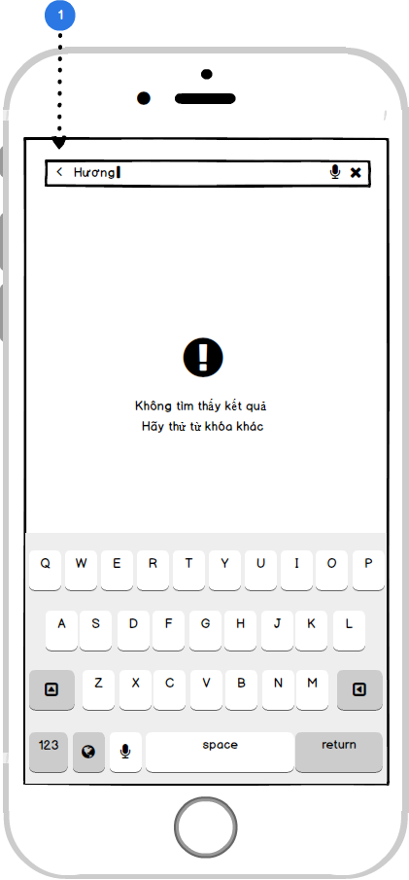

#### Khi tìm được kết quả

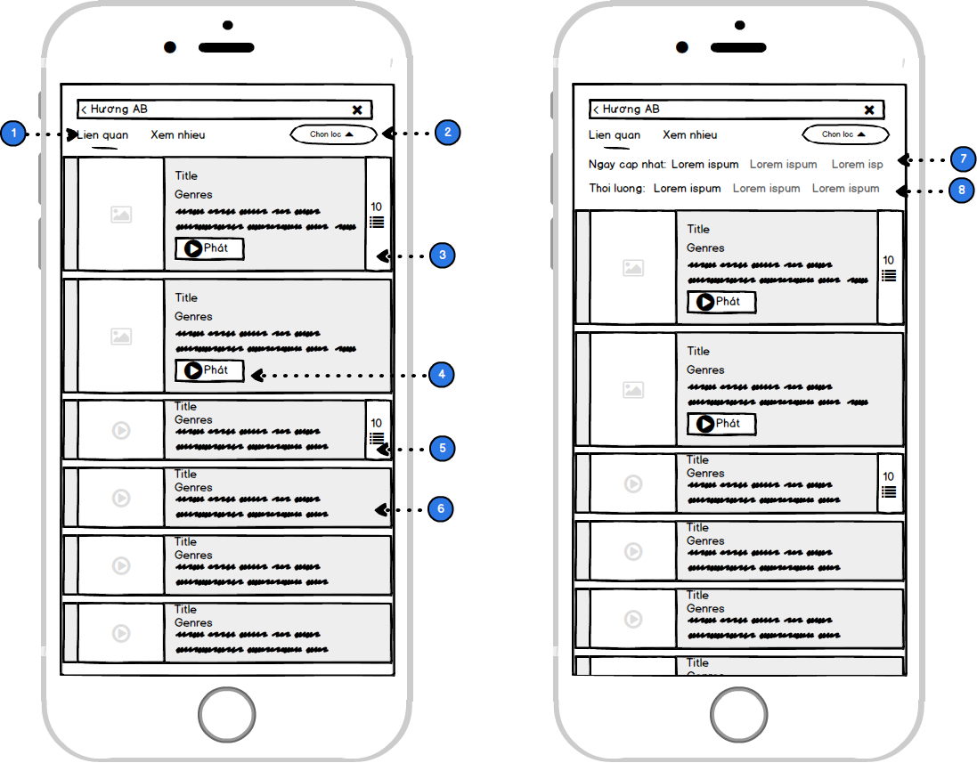

* (1) Kết quả hiển thị theo :
  + Liên quan (Relevance)
  + Xem nhiều
* Nhấn Chọn lọc (2) > thanh filter gồm Ngày cập nhật (7) và thời lượng (8) sẽ hiển thị:
  + Ngày cập nhật gồm: Cách đây 1 ngày, Cách đây 1 tuần, Cách đây 1 tháng
  + Thời lượng gồm: 0 – 10 phút, 10 – 30 phút, 30 – 60 phút, Trên 60 phút.
* (4) Dạng video có nút phát luôn không cần vào trang chi tiết với:
  + Kích thước poster dọc tỉ lệ 1.45.
  + Title: tên nội dung. Sub title: tùy thuộc vào nội dung đó thuộc thể loại nào (xem thêm phần liên quan mục Tuyển chọn). Mô tả ngắn: 3 dòng đầu của nội dung giới thiệu.
  + 2 label gắn góc phải trên và góc phải dưới của poster (xem thêm phần liên quan mục Tuyển chọn)
* (3) Dạng video playlist (dành cho tuyển tập) hiển thị poster dọc tỉ lệ 1.45, title: tên nội dung, sub title: tùy thuộc vào nội dung đó thuộc thể loại nào (xem thêm phần liên quan mục Tuyển chọn). 2 label gắn góc phải trên và góc phải dưới của poster (xem thêm phần liên quan mục Tuyển chọn). Mô tả ngắn: 3 dòng đầu của nội dung giới thiệu.
* (5) Dạng video playlist (dành cho tuyển tập) hiển thị video frame tỉ lệ 16:9, title: tên nội dung, sub title: tùy thuộc vào nội dung đó thuộc thể loại nào (xem thêm phần liên quan mục Tuyển chọn). 2 label gắn góc phải trên và góc phải dưới của poster (xem thêm phần liên quan mục Tuyển chọn)
* (6) Dạng video còn lại hiển thị video frame tỉ lệ 16:9, title: tên nội dung
* Scroll up danh sách kết quả để hiển thị thêm dữ liệu (lazy loading)
* Nhấn vào mỗi poster hoặc title sẽ vào trang chi tiết của phim đó.

## SUB SEARCH

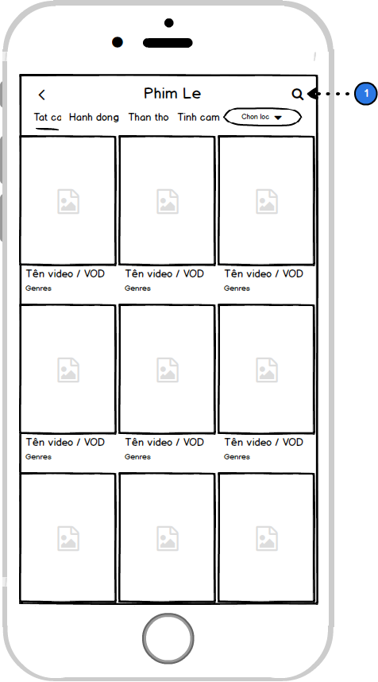 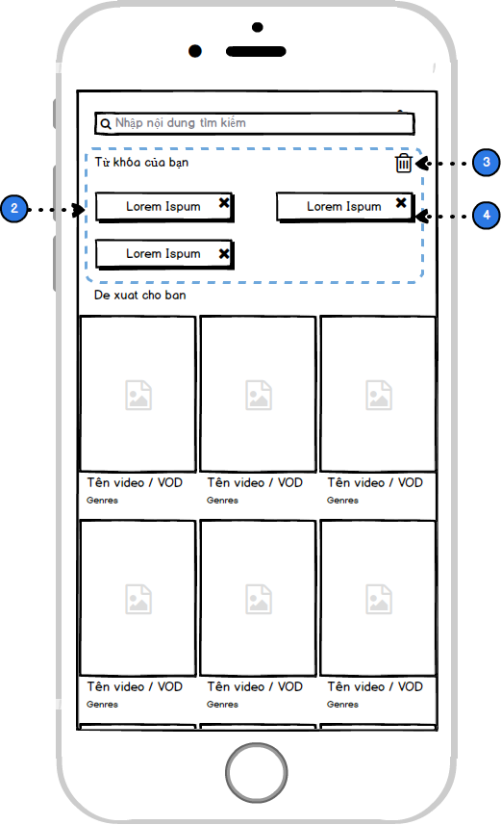

Figure 55 - Giao diện sub search

* Nhấn chọn icon search (1) > hiển thị trang sub search.
* (2) Từ khóa tìm kiếm gần đây của người dùng đang đăng nhập hiển thị dang input chips
  + Nhấn icon (3) để bật/tắt hiển thị chỉnh sửa từ khóa của bạn
  + Khi đã bật hiển thị chỉnh sửa từ khóa tại (3), chọn Icon cross (4) để xóa 1 từ khóa. Sau khi từ khóa được xóa, các từ khóa còn lại sẽ thay thế vị trí đã xóa.
  + “Từ khóa của bạn” sẽ hiển thị những từ khóa đã tìm kiếm thuộc mục đó (vd tại Phim lẻ sẽ hiển thị từ khóa đã tìm kiếm tại mục này).
  + Độ dài từ khóa: hiển thị tối đa 1 dòng, đối với những từ vượt quá chiều dài giới hạn sẽ hiển thị theo ellipsis với mode là center và ngắt nguyên từ.

VD: có ai thương em như anh (đầy đủ), có ai… như anh (ellipsis)

* + Số dòng tối đa cho danh sách Từ khóa là 3
  + Các từ khóa không trùng nhau và người dùng đã truy cập ít nhất một nội dung trong danh sách kết quả search của mỗi từ khóa đó.

## EXPLORE

## TEXT CASE

* Sentence case: áp dụng với những nội dung là danh từ chung. VD: các chuyên mục Phim truyện, Thể thao, Nổi bật
* Title Case: áp dụng với những nội dung là danh từ riêng. Vd: tên phim: Captain Marvel,
* Ngoại trừ: tên KÊNH và CHỮ CÁI trong Alphabet scroll của Truyền hình sẽ áp dụng UPPERCASE. VD: VTV1, A, B, C.
* Tên nội dung của từng banner có độ dài bằng 2/3 chiều dài của slider
* Trong trường hợp title/subtitle dài quá 1 dòng sẽ hiển thị theo ellipsis và ngắt nguyên từ. VD: Có Ai Thương Em Như Anh (đầy đủ), Có Ai Thương Em…(ellipsis)

## XỬ LÝ NGOẠI LỆ

# THAM KHẢO (LIST OF REFERENCES)

# PHỤ LỤC (APPENDIX)

## Thực hiện liên kết hợp đồng và liên kết gói trên Box

Trường hợp chưa liên kết với bất kỳ account nào, trên box sẽ hiển thị như sau:

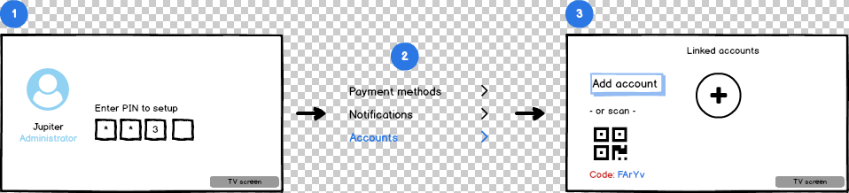

Hình 4‑1 Liên kết account

* Người dùng chọn “Add account” hoặc scan “QR Code” để liên kết tài khoản
* Sau đó, hệ thống chuyển sang bước mua gói

Người dung chọn mua gói với 2 options:

* 2 Devices
* 4 Devices